胜利油田胜采石油开发技术服务有限公司
井下作业（小修作业、大修作业）项目
安全现状评价报告

山东实华安全技术有限公司
资质证书编号：APJ-（鲁）-013
2022年9月16日

胜利油田胜采石油开发技术服务有限公司
井下作业（小修作业、大修作业）项目
安全现状评价报告

法定代表人：任红艳
技术负责人：吴佳东
项目负责人：周菲菲

报告完成日期：2022年9月16日

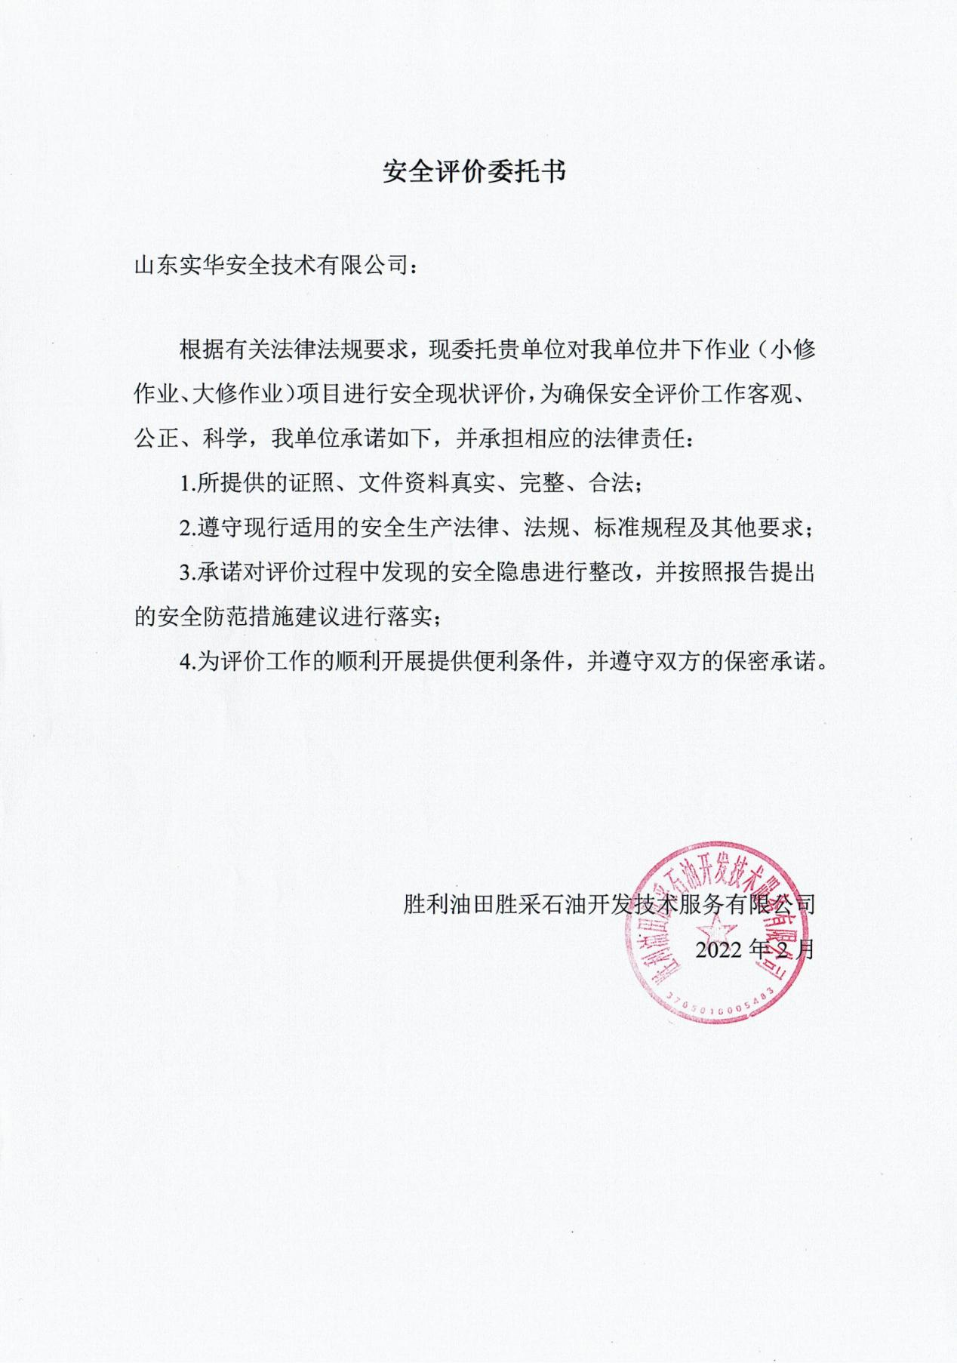

前 言
胜利油田胜采石油开发技术服务有限公司位于东营市东营区西四路483号，法定代表人陈伟，注册资本壹仟伍佰壹拾万元整，成立于2003年9月，是胜利油田改制企业，主要从事油田油水井的维修作业施工，油水井大修、小修项目。公司主要经营范围为：石油开采技术服务；普通货运；油水井及设备修理；井下工具销售；防腐；抽油机改造修理及安装；设备租赁；不动产租赁；加工、制造、设计、安装、销售玻璃钢制品；石油配件、水泥制品制造销售；油井清污服务。车辆维修；汽车装饰；汽车配件、五金、建材、化工产品（不含危化品）、办公自动化设备销售。网络工程；监控智能工程；计算机软、硬件开发、应用、销售及维护；石油工程技术服务；物业服务；旅行社业务；票据代理；旅游信息咨询业务。（以下事项仅限分支经营）；食品经营；烟草专卖零售。（依法须经批准的项目，经相关部门批准后方可开展经营活动）。
胜利油田胜采石油开发技术服务有限公司于2018年05月11日取得安全生产许可证，许可范围：井下作业（小修作业），编号：（鲁）FM安许证字[2017]05-0012，有效期至2020年04月28日。持证生产期间胜利油田胜采石油开发技术服务有限公司严格按照国家规定开展工作，安全生产平稳运行。根据《关于石油天然气技术服务企业不再实施安全许可的通知》（鲁应急函〔2019〕第46号）的规定，山东省应急厅不再对石油天然气技术服务企业实施安全许可，因此胜利油田胜采石油开发技术服务有限公司在安全生产许可证到期之后未再办理。根据《关于对钻井、物探、测井、录井、井下作业、油建企业实施安全生产许可的通知》（鲁应急函[2021]86号）、《东营市应急管理局关于进一步规范非煤矿矿山《安全生产许可证》颁发管理有关问题的函》（东应急函字[2021]50号）等文件要求，胜利油田胜采石油开发技术服务有限公司现申请办理安全生产许可证。
根据《中华人民共和国安全生产法》（中华人民共和国主席令[2021]第88号修正）、《安全生产许可证条例》（国务院令[2014]第653号修改）、《非煤矿矿山企业安全生产许可证实施办法》（国家安全生产监督管理总局令[2009]第20号，2015修订版）、《山东省非煤矿矿山企业安全生产许可证实施方案》（鲁安监发[2009]133号）等规定的要求，为办理非煤矿矿山企业安全生产许可证，胜利油田胜采石油开发技术服务有限公司委托我公司对其进行安全现状评价。
我公司接到委托后，成立了评价项目组，按照《安全评价通则》（AQ8001-2007）的要求，进行了资料与标准收集、现场调研、工程分析、危险与有害因素分析、定性评价，并在此基础上提出了安全对策措施建议，最后编制完成了本安全现状评价报告。
此次安全评价工作，自始至终都得到了胜利油田胜采石油开发技术服务有限公司领导和员工的大力支持和配合，在此表示衷心的感谢！
评价项目组
2022年9月

目 录
1 总则 1
1.1 评价目的 1
1.2 评价依据 1
1.3 评价范围 10
1.4 评价程序 11
2 被评价单位基本情况 13
2.1 企业概况 13
2.2 机构设置 14
2.3 主要装备、设施、作业场所概况 15
2.4 安全生产管理机构的设置和安全生产管理人员的配备 33
2.5 安全生产规章制度及操作规程 35
2.6 安全投入情况 42
2.7 安全教育培训及人员持证情况 43
2.8 人员保险 61
2.9 职业危害防护及劳保用品发放 61
2.10 设备设施检测、检验情况 63
2.11 事故应急救援预案及演练 70
2.12 承包商管理 74
2.13 安全生产标准化及双重预防体系的建设、运行情况 74
2.14 危险作业安全管理 76
2.15 变更安全管理 76
2.16 井控及交叉作业管理 76
2.17 生产安全事故管理 77
3 主要危险、有害因素分析 78
3.1 主要危险有害物质分析 78
3.2 主要作业流程及设备设施危险性分析 88
3.3 主要危险因素分析 90
3.4 主要有害因素辨识 96
3.5 自然灾害的影响 97
3.6 重大危险源辨识 98
3.7 事故案例分析 99
3.8 主要危险、有害因素分析结论 101
4 评价单元划分及评价方法选择 103
4.1 评价单元划分 103
4.2 评价方法选择 103
5 安全检查表评价 107
5.1 生产单元安全检查表 107
5.2 管理单元安全检查表 127
5.3 作业条件危险性评价 138
6 安全对策措施与管理建议 140
6.1 安全对策措施 140
6.2 安全管理建议 142
7 隐患整改复查情况 145
8 安全生产条件及重大安全风险隐患分析评价 153
8.1 安全生产条件分析 153
8.2 重大安全风险隐患分析 157
9 安全现状评价结论 160
附件1

1 总则

1.1 评价目的
- 按照《安全生产许可证条例》（国务院令[2004]第397号，[2014]第653号修订）、《非煤矿矿山企业安全生产许可证实施办法》（国家安全生产监督管理局第20号，第78号修订）、《山东省非煤矿矿山企业安全生产许可证实施方案》（鲁安监发〔2009〕133号）、《应急管理部办公厅关于石油天然气企业安全生产许可的复函》（应急厅函〔2021〕244号）、《关于对钻井、物探、测井、录井、钻井作业、油建企业实施安全生产许可的通知》（鲁应急函〔2021〕86号）等的规定进行安全现状评价，通过评价做出客观的评价结论，明确被评价单位是否具备从事陆上石油天然气企业所规定的各项安全生产条件，为应急管理部门实施监督管理提供依据。
- 通过对胜利油田胜采石油开发技术服务有限公司（小修作业、大修作业）作业项目现有的生产设施、设备的实际运行状况及管理状况的调查、分析，识别作业过程中存在的主要危险、有害因素，对企业在现场作业、安全管理方面与标准和法规的符合性进行评价，对不符合国家标准的作法提出整改建议并补充相应的安全对策措施。

1.2 评价依据

1.2.1 法律
- 《中华人民共和国安全生产法》（2002年6月29日第九届全国人民代表大会常务委员会第二十八次会议通过，2021年6月10日第十三届全国人民代表大会常务委员会第二十九次会议《关于修改<中华人民共和国安全生产法>的决定》第三次修正。中华人民共和国主席令[2014]第13号，[2021]第88号令修正）
- 《中华人民共和国劳动法》（1994年7月5日第八届全国人民代表大会常务委员会第八次会议通过，根据2018年12月29日第十三届全国人民代表大会常务委员会第七次会议《关于修改〈中华人民共和国劳动法〉等七部法律的决定》第二次修正。主席令[2018]第24号修正）
- 《中华人民共和国突发事件应对法》（主席令[2007]第69号，中华人民共和国第十届全国人民代表大会常务委员会第二十九次会议于2007年8月30日通过，自2007年11月1日起施行。主席令[2007]第69号）
- 《中华人民共和国消防法》（1998年4月29日第九届全国人民代表大会常务委员会第二次会议通过，根据2021年4月29日第十三届全国人民代表大会常务委员会第二十八次会议《关于修改〈中华人民共和国道路交通安全法〉等八部法律的决定》第二次修正。主席令[2021]第81号修正）
- 《中华人民共和国防震减灾法》（第八届全国人民代表大会常务委员会第二十九次会议于1997年12月29日通过，2008年12月27日第十一届全国人民代表大会常务委员会第六次会议修订。主席令[2008]第7号）
- 《中华人民共和国职业病防治法》（2001年10月27日第九届全国人民代表大会常务委员会第二十四次会议通过，根据2018年12月29日第十三届全国人民代表大会常务委员会第七次会议《关于修改〈中华人民共和国劳动法〉等七部法律的决定》第四次修正。主席令[2018]第52号修正）
- 《中华人民共和国特种设备安全法》（中华人民共和国第十二届全国人民代表大会常务委员会第三次会议于2013年6月29日通过，自2014年1月1日起施行。主席令[2013]第4号）

1.2.2 行政法规
- 《安全生产许可证条例》（国务院令[2004]第397号，[2014]第653号修订）
- 《生产安全事故报告和调查处理条例》（国务院令[2007]第493号）
- 《特种设备安全监察条例》（国务院令[2009]第549号）
- 《工伤保险条例》（国务院令[2010]第586号）
- 《危险化学品管理安全管理条例》（国务院令[2013]第645号修订）

1.2.3 地方性法规
- 《山东省安全生产条例》（2021年12月3日山东省第十三届人民代表大会常务委员会第三十二次会议修订）
- 《山东省消防条例》（山东省第十一届人大常委会第21次会议修订）

1.2.4 部门规章
- 《生产经营单位安全培训规定》（国家安全监督管理总局令[2006]第3号，第80号修订）
- 《生产安全事故罚款处罚规定（试行）》（国家安全生产监督管理总局令[2007]第13号，第42号、第77号修订）
- 《安全生产事故隐患排查治理暂行规定》（国家安全生产监督管理总局令[2007]第16号）
- 《非煤矿矿山企业安全生产许可证实施办法》（国家安全生产监督管理总局令[2009]第20号，第78号修订）
- 《特种作业人员安全技术培训考核管理规定》（国家安全生产监督管理总局令[2010]第30号，第80号令修订）
- 《危险化学品重大危险源监督管理暂行规定》（国家安全生产监督管理总局令[2011]第40号，第79号修订版）
- 《企业安全生产费用提取和使用管理办法》（财企[2012]16号）
- 《安全生产培训管理办法》（国家安全生产监督管理总局令[2012]第44号，第80号修订）
- 《防雷减灾管理办法》（中国气象局令[2013]第24号）
- 《非煤矿山外包工程安全管理暂行办法》（国家安全生产监督管理总局令[2013]第62号，第78号修订）
- 《危险化学品目录（2015版）》（安全监管总局、工业和信息化部、公安部、环境保护部、交通运输部、农业部、国家卫生计生委、质检总局、铁路局、民航局公告[2015]第5号）
- 《职业病危害因素分类目录》（国卫疾控发[2015]92号）
- 《国家安全监管总局办公厅关于印发危险化学品目录（2015版）实施指南（试行）的通知》
- 《生产安全事故应急预案管理办法》（国家安全生产监督管理总局令[2016]第88号，应急管理部第2号令修订）
- 《注册安全工程师分类管理办法》（安监总人事[2017]118号）
- 《注册安全工程师职业合格制度规定》（应急[2019]8号）
- 《应急管理部办公厅关于石油天然气企业安全生产许可的复函》（应急厅[2021]244号）

1.2.5 地方政府规章
- 《山东省生产经营单位安全生产主体责任规定》（山东省人民政府令[2018]第311号修订）
- 《山东省安全生产风险管控办法》（山东省人民政府令第331号）
- 《山东省生产安全事故应急办法》（山东省人民政府令第341号）
- 《山东省生产安全事故隐患排查治理办法》（山东省人民政府令第347号）
- 《山东省生产安全事故报告和调查处理办法》（山东省人民政府令第342号，2022年4月25日，经山东省人民政府令第349号修订）
- 《硫化氢防护安全管理规定（试行）》（鲁安监发[2008]51号）
- 《山东省非煤矿矿山企业安全生产许可证实施方案》（鲁安监发[2009]133号）
- 《关于印发<山东省非煤矿山重特大生产安全事故预防措施>的通知》（鲁安监发[2010]43号）
- 《关于进一步加强非煤矿山安全生产工作的意见》（鲁安监发[2013]86号）
- 《关于进一步加强非煤矿山安全生产标准化建设工作的通知》（鲁安监发[2011]146号，2015修订版）
- 《关于开展石油天然气企业安全生产标准化建设工作的通知》（鲁安监发[2013]77号，2015修订版）
- 《关于认真落实国家安全监管总局62号令切实加强非煤矿山外包工程安全管理的通知》（鲁安监发[2014]28号，2015修订版）
- 《关于印发<山东省非煤矿山企业安全生产风险分级监管暂行办法>和<山东省非煤矿山企业安全生产风险分级标准（试行）>的通知》（鲁安监发[2015]151号）
- 《关于印发山东省生产经营单位全员安全生产责任清单的通知》（鲁安办发[2021]50号）
- 《山东省人民政府办公厅关于印发山东省生产经营单位安全总监制度实施办法（试行）的通知》（鲁政办字[2021]60号）
- 《关于对钻井、物探、测井、录井、井下作业、油建企业实施安全生产许可的通知》（鲁应急函[2021]86号）
- 《山东省企业安全生产“晨会”制度规范（试行）》（鲁安发[2022]4号）
- 《关于印发<关于规范和加强安全生产安全生产培训考核工作的实施意见>的通知》（鲁应急发〔2022〕6号）
- 《山东省人民政府安全生产委员会办公室山东省应急管理厅关于印发<山东省生产经营单位劳务派遣人员和灵活用工人员安全管理办法>的通知》（鲁应急发[2022]7号）
- 《重点行业领域重大安全风险隐患清单》（鲁安发[2022]11号）
- 《关于转发省应急厅〈关于对钻井、物探、测井、录井、钻井作业、油建企业实施安全生产许可的通知〉的通知》（东应急函字[2021]49号）
- 《东营市应急管理局关于进一步规范非煤矿矿山《安全生产许可证》颁发管理有关问题的函》（东应急函字[2021]50号）
- 关于印发《非煤矿矿山安全生产许可证申请自查要点》的通知（东应急函字[2022]13号）

1.2.6 国家标准
- 《企业职工伤亡事故分类》（GB6441-1986）
- 《生产设备安全卫生设计总则》（GB5083-1999）
- 《工作场所职业病危害警示标识》（GBZ158-2003）
- 《建筑灭火器配置设计规范》（GB 50140-2005）
- 《防止静电事故通用导则》（GB12158-2006）
- 《工作场所有害因素职业接触限值第2部分：物理因素》（GBZ2.2-2007）
- 《安全色》（GB2893-2008）
- 《生产过程安全卫生要求总则》（GB/T12801-2008）
- 《安全标志及其使用导则》（GB2894-2008）
- 《化学品分类和危险性公示通则》（GB13690-2009）
- 《石油与石油设施雷电安全规范》（GB15599-2009）
- 《生产过程危险和有害因素分类与代码》（GB/T13861-2009）
- 《供配电系统设计规范》（GB50052-2009）
- 《职业性接触毒物危害程度分级》（GBZ230-2010国卫通[2016]24号）
- 《低压配电设计规范》（GB50054-2011）
- 《危险货物品名表》（GB12268-2012）
- 《危险化学品单位应急救援物资配备要求》（GB30077-2013）
- 《爆炸危险环境电力装置设计规范》（GB50058-2014）
- 《石油天然气工业钻井和采油设备 钻井和修井井架、底座》（GB/T25428-2015）
- 《企业安全生产标准化基本规范》（GB/T33000-2016）
- 《危险化学品重大危险源辨识》（GB18218-2018）
- 《工作场所有害因素职业接触限值第1部分：化学有害因素》（GBZ2.1-2019）
- 《生产经营单位生产安全事故应急预案编制导则》（GB/T29639-2020）
- 《个体防护装备配备规范 第2部分：石油、化工、天然气》（GB39800.2-2020）
- 《石油天然气工业钻井和修井设备》（GB/T17744-2020）

1.2.7 行业、地方标准
- 《安全阀安全技术监察规程》（TSG ZF001-2006 2009第1号修改单）
- 《石油天然气安全规程》（AQ2012-2007）
- 《安全评价通则》（AQ8001-2007）
- 《石油天然气工程项目安全现状评价报告编写规则》（SY/T6778-2010）
- 《山东省劳动防护用品配备标准》（DB37/1922-2011）
- 《石油行业安全生产标准化井下作业实施规范》（AQ2041-2012）
- 《井下作业用防喷器》（SY/T7010-2014）
- 《石油天然气工业健康、安全与环境管理体系》（SY/T6276-2014）
- 《生产安全事故应急演练评估规范》（AQ/T9009-2015）
- 《防止静电、雷电和杂散电流引燃的措施》（SY/T6319-2016）
- 《井下作业井控技术规程》（SY/T6690-2016）
- 《石油天然气工程总图设计规范》（SY/T0048-2016）
- 《钻（修）井井架逃生装置安全规范》（SY/T7028-2016）
- 《石油钻机和修井机使用与维护》（SY/T 6117-2016）
- 《硫化氢防护安全培训规范》（SY/T7356-2017）
- 《硫化氢环境井下作业场所作业安全规范》（SY/T6610-2017）
- 《钻修井井场雷电防护规范》（SY/T7386-2017）
- 《石油天然气生产专用安全标志》（SY/T6355-2017）
- 《非煤矿山企业安全生产风险分级管控体系细则》（DB37/T2972-2017）
- 《非煤矿山企业生产安全事故隐患排查治理体系细则》（DB37/T3013-2017）
- 《石油天然气作业场所劳动防护用品配备规范》（SY/T6524-2017）
- 《硫化氢环境人身防护规范》（SY/T6277-2017）
- 《石油天然气钻采设备钻井和修井井架、底座的检查、维护、修理与使用》（SY/T6408-2018）
- 《常规修井作业规程 第5部分：井下作业井筒准备》（SY/T5587.5-2018）
- 《常规修井作业规程 第12部分：解卡打捞》（SY/T 5587.12-2018）
- 《石油钻、修井用吊具安全技术检验规范》（SY/T6605-2018）
- 《生产安全事故应急演练基本规范》（AQ/T9007-2019）
- 《生产经营单位生产安全事故应急预案评估指南》（AQ/T9011-2019）
- 《石油天然气钻井、开发、储运防火防爆安全生产技术规程》 （SY/T5225-2019）
- 《石油与天然气井井控安全技术考核管理规则》（SY/T5742-2019）
- 《石油钻机和修井机井架承载能力检测评定方法及分级规范》（SY/T6326-2019）
- 《防喷器检验、修理和再制造》（SY/T6160-2019）
- 《井下作业安全规程》（SY/T5727-2020）

1.2.8 工程有关技术文件
- 胜利油田胜采石油开发技术服务有限公司井下作业（小修作业、大修作业）项目安全现状评价技术服务合同。
- 胜利油田胜采石油开发技术服务有限公司提供的有关文件、资料。
- 其他与该工程安全评价有关的技术资料。

1.3 评价范围
根据企业石油天然气服务业务情况，并与企业协商确定，本次评价范围为胜利油田胜采石油开发技术服务有限公司陆上石油天然气井下作业（小修作业、大修作业）项目有关的设施、设备的实际运行状况以及安全管理状况，通过对危险有害因素和企业现有的安全技术设施的分析，确定公司是否具备从事井下作业（小修作业、大修作业）项目的各项安全生产条件。
具体评价范围如表1-1所示：
表1-1 评价范围一览表
项目类型 | 具体内容 | 备注
石油天然气服务业务 | 井下作业（小修作业、大修作业）
组织机构 | 涉及企业机密，不予公开 | 组织机构及基层队伍详细情况见第2.2及2.3.3节。
作业区域 | 胜利油田区域内
主要作业流程 | 人员、设备、材料进入井场；现场大、小修作业；离场 | 详细作业流程见报告第2.3.2节
主要设备设施 | 胜利油田胜采石油开发技术服务有限公司井下作业（小修作业、大修作业）的设备设施：修井机、通井机、井架及底座、井控设备等 | 详细设备设施情况见2.3.4节
凡涉及该公司的环保问题、污水处理、职业卫生评价、办公生活设施、厂外运输、物料输送以及其他厂区、其他项目等，则应执行国家有关规定和相关标准，不在本评价范围。
根据《非煤矿矿山企业安全生产许可证实施办法》（国家安全生产监督管理总局令[2009]第20号，第78号修订）、《关于对钻井、物探、测井、录井、井下作业、油建企业实施安全生产许可的通知》（鲁应急函[2021]86号）、《东营市应急管理局关于进一步规范非煤矿矿山《安全生产许可证》颁发管理有关问题的函》（东应急函字[2021]50号）等文件要求，企业安全生产许可证申请范围为：陆上石油天然气井下作业（小修作业、大修作业），本次安全评价范围与企业安全生产许可证申请范围一致。

1.4 评价程序
安全现状评价工作程序如下：
- 前期准备；
- 辨识与识别危险、有害因素；
- 划分评价单元；
- 选择评价方法；
- 定性、定量评价；
- 提出安全对策措施及建议；
- 做出评价结论；
- 编制完成安全现状评价报告。
具体程序见下图1-1。
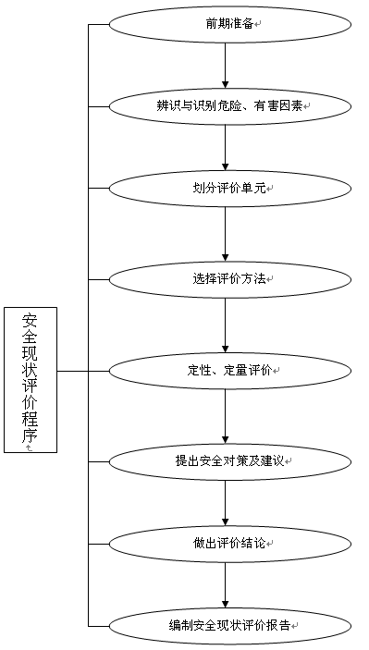
图1-1 安全现状评价程序

2 被评价单位基本情况

2.1 企业概况
胜利油田胜采石油开发技术服务有限公司位于东营市东营区西四路483号，法定代表人陈伟，注册资金壹仟伍佰壹拾万元整，成立于2003年9月，是胜利油田改制企业，主要从事油田油水井的维修作业施工，油水井大修、小修项目。公司主要经营范围为：石油开采技术服务；普通货运；油水井及设备修理；井下工具销售；防腐；抽油机改造修理及安装；设备租赁；不动产租赁；加工、制造、设计、安装、销售玻璃钢制品；石油配件、水泥制品制造销售；油井清污服务。车辆维修；汽车装饰；汽车配件、五金、建材、化工产品（不含危化品）、办公自动化设备销售。网络工程；监控智能工程；计算机软、硬件开发、应用、销售及维护；石油工程技术服务；物业服务；旅行社业务；票据代理；旅游信息咨询业务。（以下事项仅限分支经营）；食品经营；烟草专卖零售。（依法须经批准的项目，经相关部门批准后方可开展经营活动）。
胜利油田胜采石油开发技术服务有限公司于2018年05月11日取得安全生产许可证，许可范围：井下作业（小修作业），编号：（鲁）FM安许证字[2017]05-0012，有效期至2020年04月28日。持证生产期间胜利油田胜采石油开发技术服务有限公司严格按照国家规定开展工作，安全生产平稳运行。根据《关于石油天然气技术服务企业不再实施安全许可的通知》（鲁应急函〔2019〕第46号）的规定，山东省应急厅不再对石油天然气技术服务企业实施安全许可，因此胜利油田胜采石油开发技术服务有限公司在安全生产许可证到期之后未再办理。根据《关于对钻井、物探、测井、录井、井下作业、油建企业实施安全生产许可的通知》（鲁应急函[2021]86号）、《东营市应急管理局关于进一步规范非煤矿矿山《安全生产许可证》颁发管理有关问题的函》（东应急函字[2021]50号）等文件要求，胜利油田胜采石油开发技术服务有限公司现申请办理安全生产许可证。

2.2 机构设置

涉及企业机密，不予公开

2.3 主要装备、设施、作业场所概况

2.3.1 作业类型
胜利油田胜采石油开发技术服务有限公司井下作业项目主要是进行油水井维修（包括大修作业、小修作业）。
1.小修作业
油气田开发过程中，根据油气田调整、改造、完善、挖潜的需要，按照工艺、施工、地质设计要求，利用一套地面和井下设备、工具，对油、气、水井采取各种井下技术措施，达到提高注采量，改善储层渗流条件及油、气、水井技术状况，提高采收速度和采收率的目的施工。企业涉及的小修作业主要包括检泵、更换井下管柱或井下工具、注水泥、测压、调配等。
2.大修作业
油水井在生产过程中，因地层出砂、套管变形、井下落物等，造成油水井不能正常生产或者停产，特别是管柱卡死和井下落物，严重时可造成油水井报废。大修就是针对上述故障，利用钻具打捞、对套管进行磨铣、冲砂等措施，以解除套管堵塞、扩大套管内径，从而实现生产工具能够通过套管下入井内，油水井恢复正常生产的施工过程。

2.3.2 作业流程
1.小修作业流程：
胜利油田胜采石油开发技术服务有限公司井下作业油水井维修小修作业流程如下：
（1）装卸与拉运
根据甲方具体作业要求，准备设备、设施，装车拉运至井场。
（2）搬迁就位和安装
根据井场现状及作业指导书要求，将设备、设施搬迁就位并安装固定。
（3）施工前准备
进行设备调试，安装防护设施。
（4）作业过程
根据甲方要求和设备操作规程及作业指导书要求进行现场施工。
a.上动力
队长全面负责整理现场标准化，井口工用活动扳手拆卸井口螺丝，司钻操作机车对井口后，接着用开口扳手校正拉力表；场地工用活动扳手校正井架法兰螺丝，用铁锨平整井场。
b.装防喷器
井口工用活动扳手装防喷器12条井口大螺丝对角上紧后，场地工搬皮碗封到井口，接着井口工两人打上专用吊卡，由司钻下放大钩到井口，提起皮碗封下入井内，井口工两人同时关闭防喷器。
c.洗井
水泥车到达施工现场，井口工立即连接泵车至井口上法兰水龙带，用榔头砸紧，接着把上水管线插到大罐；拉水车到位，把油田精化水倒入大罐，立即启动水泥车洗井。
d.提抽油杆
司钻操作设备，井口工负责扶正抽油杆吊卡，扶抽油杆吊钩挂上吊卡，示意司钻起钻，待抽油杆接箍露出井口0.2-0.3m停止上提，井口工负责打上吊卡并检查是否合格，示意司钻下放抽油杆，接箍坐于吊卡上，井口工两人持900mm管钳打好背钳，手持600mm管钳打好，两人合力卸开，示意司钻上提大钩使抽油杆离开井口0.1-0.2m，司钻下放大钩，由场地工将抽油杆拉下，平整摆放于抽油杆桥上。
e.提原井管
司钻负责设备操作，井口工两人负责摘挂吊卡，场地工负责拉送油管，摘（挂）吊卡到位并确保吊卡月牙朝上后，井口工负责示意司钻起（下）钻具，井口工两人负责合力拉送液压钳，由井口工负责操作液压钳上（卸）油管，完成后示意司钻起（下）钻具，完成施工。由场地工一根一根排齐。
f.填砂
管理区配送石英砂，井口工把填砂漏斗挂在井口防喷器法兰上，由技术员往填砂漏斗推送石英砂，由井口工、场地工、司钻四人往井口搬送石英砂。
g.打水泥塞
管理区配送油井专用水泥，水泥车到达施工现场，井口工立即连接泵车至井口上法兰水龙带，用榔头砸紧，1方小罐放入适当清水，场地工、司钻负者往小罐均匀倒入水泥粉，由技术员、井口工三人搅拌水泥，搅拌均匀，密度达到设计要求方，接着把上水管线插到小罐；启动水泥车，注入井内。
h.通井
井口工二人同时把通井规连接油管下部用管钳上扣，用专用油管吊卡搭在油管接箍下部，由司钻启动修井机上提1米接着下放油管，直到通至设计要求深度。
i.油管输送射孔
测井公司车辆到位，司钻负责操作设备，射孔队由服务方负责起下。射孔人员用专用扳手连接射孔枪身，连接好枪身卡上专用吊卡，由司钻启动修井机下放大钩到井口，打上吊卡上提一定高度，把枪身下入井内，接着场地工用管钳一根一根拉倒井口，井口工二人开始下油管，用专用油管吊卡搭在油管接箍下部，由司钻上提接着下放油管，直到下到设计要求深度，通知深孔队来投棒，深孔完成。
j.冲、磨、钻、铣、套施工：
司钻负责操作设备，场地工持900mm管钳打好背钳，井口工两人配合，井口工负责扶正水龙头，井口工手持900mm管钳负责将水龙头上紧，井口工负责扶正水龙带，将水龙带油壬与水龙头连接，并用榔头砸紧，打好吊卡并挂好水龙带保险绳，挂好吊环，井口工示意司钻上提单根，连接钻具。井口工两人负责摘挂吊卡，场地工负责拉送油管，摘（挂）吊卡到位并确保吊卡月牙朝上后，井口工负责示意司钻起（下）钻具，井口工两人负责合力拉送液压钳，由井口工负责操作液压钳上（卸）油管，完成后示意司钻起（下）钻具，完成施工。场地工负责指挥泵、罐车就位，司机、操作人员不能离开岗位。技术员负责指挥并负责观察泵压、排量、出口情况，钻压及悬重变化，处理现场意外情况。
k.下生产管
按工艺设计要求下入生产管柱,由场地工与井口工用管钳上紧打孔筛管、50内衬配套泵、旋转泄油器，打上专用吊卡，由司钻启动修井机下放大钩到井口，打上吊卡上提一定高度，把完井工具下入井内，接着场地工用管钳一根一根拉倒井口，井口工二人开始下油管，用专用油管吊卡搭在油管接箍下部，由司钻上提接着下放油管，直到下到设计要求深度。
l.油管试压
水泥车到达施工现场，井口工立即连接泵车至井口上法兰水龙带，用榔头砸紧，接着把上水管线插到大罐；拉水车到位，把油田精化水倒入大罐，立即启动水泥车进行试压，压降不低于0.5MPa为合格。
m.下杆
司钻操作设备，井口工两人负责将抽油杆吊卡卡在抽油杆上并检查合格，扶抽油杆吊钩挂上吊卡，示意司钻上提钻具，待抽油杆接箍距井内抽油杆上0.1-0.2m时停止上提，场地工将拉送的抽油杆交给井口工，将600mm管钳打在抽油杆台阶上，扶正对准井内抽油杆，井口工手持900mm管钳打好背钳，示意司钻下放将抽油杆公、母扣对接，两人配合上紧，示意司钻上提钻具0.1-0.2m，井口工将抽油杆吊卡摘下并卡在下一根抽油杆上并检查合格，司钻下放钻具将抽油杆下入井内。直到下到设计要求深度。
n.试抽、交井
司钻用通井机试抽憋压合格后，技术员与管理区交井。
（5）完工撤离井场
按照作业程序将设备、设施拆卸，确认完好后装车，撤离井场。
2.大修作业流程
胜利油田胜采石油开发技术服务有限公司井下作业油水井大修作业流程：
（1）装卸与拉运
根据甲方具体作业要求，将设备、设施，装车拉运至井场。
（2）搬迁就位和安装
根据作业施工设计，作业指导书及井场现状，将设备、设施搬迁就位。
（3）施工前准备
严格按照岗位操作规程，将修井机，井架，游动滑车，冲砂罐等设备设施安装，地锚固定，然后进行设备调试，安装防护设施，按施工设计再将各自准备的工具、材料及器材严格检查一遍；
（4）作业过程
施工过程中做好风险识别及控制措施，直接作业环节JSA分析，与甲方签署好开工验收单，环保交接书，根据作业施工设计等按施工程序进行施工修井作业。
a.上动力
队长全面负责整理现场标准化，井口工用活动扳手拆卸井口螺丝，司钻操作机车对井口后，接着用开口扳手校正拉力表；场地工用铁锨平整井场。
b.装防喷器
井口工用活动扳手装液压防喷器12条井口大螺丝对角上紧后，场地工连接防喷管汇，接着井口工两人打上专用吊卡，由司钻下放大钩到井口，提起皮碗封下入井内，井口工两人同时关闭防喷器。
c.提原井管
司钻负责设备操作，井口工两人负责摘挂吊卡，井架工负责拉送油管，摘（挂）吊卡到位并确保吊卡月牙朝上后，井口工负责示意司钻起（下）钻具，井口工两人负责合力拉送液压钳，由井口工负责操作液压钳上（卸）油管，完成后示意司钻起（下）钻具，完成施工。由场地工一根一根排齐。
d.复杂打捞
司钻负责设备操作，井口工两人负责下专用打捞工具及摘挂吊卡，井架工负责摘（挂）吊卡到位，井口工负责示意司钻起（下）钻具，井口工两人负责合力拉送液压钳，由井口工负责操作液压钳上（卸）油管，完成后示意司钻起（下）钻具，完成施工。
e.冲、磨、钻、铣、套施工
司钻负责操作设备，井口工两人配合，井口工负责扶正水龙头，井口工手持900mm管钳负责将水龙头上紧，井口工负责扶正水龙带，将水龙带油壬与水龙头连接，并用榔头砸紧，打好吊卡并挂好水龙带保险绳，挂好吊环，井口工示意司钻上提单根，连接钻具。井口工两人负责摘挂吊卡，井架工负责摘（挂）吊卡到位，井口工负责示意司钻起（下）钻具，井口工两人负责合力拉送液压钳，由井口工负责操作液压钳上（卸）油管，完成后示意司钻起（下）钻具，完成施工。场地工负责指挥泵、罐车就位，司机、操作人员不能离开岗位。技术员负责指挥并负责观察泵压、排量、出口情况，钻压及悬重变化，处理现场意外情况。
f.解卡、倒扣
司钻负责操作设备，测卡点试提，载荷大于井内管柱悬重30～50kN；缓慢上提,最大载荷不得超过设备和提升系统的额定载荷及管柱和打捞工具的强度极限；在最大载荷内,管柱上提行程超过管柱允许伸长量,且上升速度较快,则可保持该负荷上提,直至解卡,起出管柱。司钻负责上提原负荷以上，用井口工用液压钳旋转数圈，倒扣成功。
g.通井
司钻负责操作设备，井口工二人同时连接通井规在油管下部用管钳上扣，用专用油管吊卡搭在油管接箍下部，由司钻启动修井机上提1米接着下放油管立柱，井架工负责摘（挂）吊卡到位，直到通至设计要求深度。
h.验套
司钻负责操作设备，井口工二人同时连接封隔器在油管下部用管钳上扣，用专用油管吊卡搭在油管接箍下部，由司钻启动修井机上提1米接着下放油管立柱，井架工负责摘（挂）吊卡到位，下到设计要求深度。水泥车到达施工现场，井口工立即连接水龙头及水龙带到泵车用榔头砸紧，上水管线放入大罐内，由技术员指挥泵车司机打压验漏点。
i.下完井管柱
司钻负责操作设备，按工艺设计要求下入生产管柱,井口工2人用管钳上紧完井工具，打上专用吊卡，由司钻启动修井机下放大钩到井口，打上吊卡上提一定高度，把完井工具下入井内，接着由井架工负责摘（挂）油管立柱，井口工二人开始下油管立柱，用专用油管吊卡搭在油管接箍下部，由司钻上提接着下放油管，直到下到设计要求深度。
j.环保交接
安全员负责与管理区进行施工现场环保交接，填写《作业环保交接书》，井场及设备设施有无污染，周围环境描述，污染物的种类、污染方位、污染物数量、污染危害程度，以及双方的交接意见等。
k.验收合格交井
技术员负责井口闸门齐全，开关灵活好用；上全、上紧螺栓，井口不刺不漏；合格交井。
（5）完工搬离井场
按照作业程序将设备、设施拆卸，清理现场，做好环保交接，确认完好后装车，撤离井场。

2.3.3 基层队伍介绍
涉及企业机密，不予公开

2.3.4 装备、设施的配备
胜利油田胜采石油开发技术服务有限公司（小修作业、大修作业）所用设备、设施均属于公司所有，仅有各种物资的供应、搬迁车辆利用社会力量，与专业销售、运输部门签署供货、运输协议，由销售或运输企业负责将货物直接运送到施工现场。
该公司井下作业小修作业、大修作业主要设备情况见表2-2。
表2-2 胜利油田胜采石油开发技术服务有限公司主要设备设施一览表
涉及企业机密，不予公开
注：企业设备设施中无特种设备，主要设备检测情况详见报告附件15主要设备设施校验、检测报告。

评价过程中发现部分设备设施检测已到期，胜利油田胜采石油开发技术服务有限公司立即采取措施组织对这些设备设施进行了检测检验，结论合格。

2.3.5 作业区域及自然条件
胜利油田胜采石油开发技术服务有限公司位于东营市东营区西四路483号，公司业务主要是大修作业、小修作业。该企业主要服务于胜利采油厂、河口采油厂，作业地点主要涉及东营市东营区、垦利区、河口区等。东营市自然条件如下：
1）气候特征
东营地区属暖温带大陆性季风气候。春季降水少，风速大，气候干燥：夏季气温高，湿度大，降水集中，有时受台风侵袭；秋季气温急降，雨量骤减；冬季雨雪稀少，寒冷干燥。
2）气温
年平均气温12.6℃，极端最低气温-23.3℃，极端最高气温为41.3℃。
3）降水
年平均降雨量为544.4mm，年度变化幅度较大，属降雨不稳定地区。
4）风况
年平均风速3.7m/s，夏季盛行SE风，冬季盛行NW风。最小频率风向为NNE。
5）地温和霜冻
地面温度年平均为14.9℃，最大冻土深度0.60m，解冻日一般在30-40天。
6）地震烈度
该地区的抗震设防烈度为7度。
- 社会环境
东营地处中国华东地区、山东东北部、黄河入海口的三角洲地带，东临渤海，与日本、韩国隔海相望，北靠京津唐经济区，南连山东半岛蓝色经济区，向西辐射广大内陆地区，是环渤海经济区的重要节点、山东半岛城市群的重要组成部分，处于连接中原经济区与东北经济区、京津唐经济区与胶东半岛经济区的枢纽位置。交通便利，社会环境良好。

2.4 安全生产管理机构的设置和安全生产管理人员的配备
根据《中华人民共和国安全生产法》（主席令[2014]第13号，[2021]第88号令修正）第二十四条，“矿山、金属冶炼、建筑施工、运输单位和危险物品的生产、经营、储存、装卸单位，应当设置安全生产管理机构或者配备专职安全生产管理人员。”
根据《山东省生产经营单位安全生产主体责任规定》（山东省人民政府令[2018]第311号）第九条，“矿山、金属冶炼、道路运输、建筑施工单位，危险物品的生产、经营、储存、装卸、运输单位和使用危险物品从事生产并且使用量达到规定数量的单位（以下简称高危生产经营单位），应当按照下列规定设置安全生产管理机构或者配备安全生产管理人员：从业人员在100人以上不足300人的，应当设置安全生产管理机构，并配备2名以上专职安全生产管理人员，其中至少应当有1名注册安全工程师。
胜利油田胜采石油开发技术服务有限公司现有员工296人，其中胜采石油开发技术服务有限公司员工99名，东营市宏运人力资源有限公司劳务派遣人员5人，郯城县金檀人力资源有限公司劳务派遣人员62人，东营市共创人力资源有限责任公司劳务派遣人员106人，东营市来往人力资源有限公司劳务派遣人员15名，东营市新世纪劳务有限责任公司劳务派遣人员4名，中国石油化工股份有限公司胜利分公司油气井下作业中心外闯人员5名。
根据《关于设立公司安全生产管理机构的通知》（胜石发[2022]012号），公司设安全部为安全生产管理机构，任命姜东为安全部主任，王桢、孔令东、任波、李齐、栾晓梅为安全部成员。企业设立安全生产管理机构及安全管理人员任命的文件详见报告附件5。
根据《关于丁伟同志聘任职务的通知》（胜石服公发[2022]03号），公司聘任丁伟同志为安全总监，该同志从事安全生产工作年限9年，为中级注册安全工程师，并经东营市东营区应急管理局备案，详见附件3-4。
另外，公司安全总监丁伟、安全管理人员王桢具有注册安全工程师证书并已注册，注册类别：其他安全，聘用单位：胜利油田胜采石油开发技术服务有限公司。公司注册安全工程师配备符合《山东省生产经营单位安全生产主体责任规定》（山东省人民政府令第311号修订）第九条及《注册安全工程师管理规定》（国家安全生产监督管理总局令[2013]第63号修订）第六条的相关要求。注册安全工程师证书及注册证详见报告附件8。
表2-3 胜利油田胜采石油开发技术服务有限公司注册安全工程师统计表

涉及企业机密，不予公开。
综上，该公司安全生产管理机构的设置和安全总监、专职安全生产管理人员（6名）、注册安全工程师的配备情况符合相关要求。

2.5 安全生产规章制度及操作规程
公司自成立以来，建立健全了以安全生产责任制为主要内容的各项安全管理制度，根据本单位施工工艺、设备和岗位特点制定了各岗位安全操作规程，并汇编成册。

2.5.1 安全生产责任制
安全生产责任制是根据我国的安全生产方针“安全第一，预防为主，综合治理”和安全生产法规建立的各级领导、职能部门、工程技术人员、岗位操作人员在劳动生产过程中对安全生产层层负责的制度。安全生产责任制是企业岗位责任制的一个组成部分，是企业中最基本的一项安全制度，也是企业安全生产、劳动保护管理制度的核心。该公司已经建立的安全生产责任制主要包括：
- 总则
- 董事长安全生产（HSE）责任制
- 书记安全生产（HSE）责任制
- 分管生产副经理安全生产（HSE）责任制
- 安全总监安全生产（HSE）责任制
- 安全部安全生产（HSE）责任制
- 安全部主任安全生产（HSE）责任制
- 安全生产管理人员安全生产（HSE）责任制
- 生产部安全生产（HSE）责任制
- 生产部主任安全生产（HSE）责任制
- 设备管理员安全生产（HSE）责任制
- 综合部安全生产（HSE）责任制
- 综合部主任安全生产（HSE）责任制
- 政工主任安全生产（HSE）责任制
- 公司办主任安全生产（HSE）责任制
- 劳资干事安全生产（HSE）责任制
- 工会干事安全生产（HSE）责任制
- 经营部安全生产（HSE）责任制
- 经营部主任安全生产（HSE）责任制
- 经管员安全生产（HSE）责任制
- 采购员安全生产（HSE）责任制
- 库房管理员安全生产（HSE）责任制
- 财务部安全生产（HSE）责任制
- 财务部主任安全生产（HSE）责任制
- 财务部会计安全生产（HSE）责任制
- 财务部出纳安全生产（HSE）责任制
- 作业项目部安全生产（HSE）责任制
- 作业项目部经理安全生产（HSE）责任制
- 作业队长安全生产（HSE）责任制
- 作业副队长安全生产（HSE）责任制
- 作业队技术员安全生产（HSE）责任制
- 作业队安全员安全生产（HSE）责任制
- 作业队大班司机安全生产（HSE）责任制
- 作业队司钻（班长）安全生产（HSE）责任制
- 作业队副班长安全生产（HSE）责任制
- 作业队井口工安全生产（HSE）责任制
- 作业队场地工安全生产（HSE）责任制
- 大修作业队长安全生产（HSE）责任制
- 大修作业副队长安全生产（HSE）责任制
- 大修技术员安全生产（HSE）责任制
- 大修安全员安全生产（HSE）责任制
- 大修司钻（班长）安全生产（HSE）责任制
- 大修场地工安全生产（HSE）责任制
- 大修井架工安全生产（HSE）责任制
- 大修队井口工安全生产（HSE）责任制
- 电工安全生产（HSE）责任制
该公司已经建立了从董事长到一般员工的安全生产责任制以及各部门的安全职责，符合《中华人民共和国安全生产法》（主席令[2021]第88号）第二十二条、《山东省安全生产条例》（2021年12月3日山东省第十三届人民代表大会常务委员会第三十二次会议修订）第十六条、《山东省生产经营单位安全生产主体责任规定》（山东省人民政府令[2018]第311号）中第六条、《关于印发山东省生产经营单位全员安全生产责任清单的通知》《鲁安办发〔2021〕50号》的要求，建议企业根据相关规范定期进行修订、完善。

2.5.2 安全管理制度
公司制定的安全管理制度有：
- 总则
- 安全组织机构的设立
- 安全生产责任制考核制度
- 安全生产检查制度
- 安全生产教育培训制度
- 生产安全事故管理制度
- 生产安全事故报告管理制度
- 事故应急救援管理制度
- 应急演练管理制度
- 劳动防护用品配备和管理制度
- 安全设施管理制度
- 施工现场消防安全制度
- 安全合同签订制度
- 安全生产会议制度
- 安全生产奖惩制度
- 职业病防治管理制度
- 职业健康管理规定
- 安全生产档案管理制度
- 职工工伤管理规定
- 应急器材和物资保管制度
- 劳动保护着装制度
- 作业现场防护设施规定
- 硫化氢气体防护措施管理规定
- 安全生产投入和费用提取使用制度
- 岗位标准化操作制度
- 特种作业人员管理制度
- 设备管理及检修维修制度
- 设备设施报废管理制度
- 领导干部定点联系（承包）安全管理规定
- 危险作业管理制度
- 安全生产资金保障制度
- 安全生产举报奖励制度
- 安全生产风险分级管控管理制度
- 生产安全事故隐患排查治理管理制度
- 领导干部带班管理制度
- 承包商安全环保监督管理制度
- 应急预案管理制度
- 安全监督考核制度
- 生产变更安全管理制度
- 井控管理制度
表2-4 制度要求对比一览表
序号 | 《非煤矿矿山企业安全生产许可证实施办法》（原国家安全监管总局令第20号，2015年安全监管总局令第78号修正） | 企业制定对应的制度 | 备注
1 | 安全生产责任制 | 安全生产责任制
2 | 安全检查制度 | 安全生产检查制度
3 | 职业危害预防制度 | 职业病防治管理制度
4 | 安全教育培训制度 | 安全生产教育培训制度
5 | 生产安全事故管理制度 | 生产安全事故管理制度、生产安全事故报告管理制度
6 | 重大危险源监控和重大隐患整改制度 | 生产安全事故隐患排查治理管理制度（不涉及重大危险源、重大隐患）
7 | 设备安全管理制度 | 设备管理及检修维修制度
8 | 安全生产档案管理制度 | 安全生产档案管理制度
9 | 安全生产奖惩制度 | 安全生产奖惩制度
序号 | 《山东省生产经营单位安全生产主体责任规定》（山东省人民政府令[2018]第311号） | 企业制定对应的制度 | 备注
1 | 安全生产会议 | 安全生产会议制度
2 | 安全生产资金投入 | 安全生产投入和费用提取使用制度
3 | 安全生产教育培训和特种作业人员管理 | 安全生产教育培训制度
3 | 安全生产教育培训和特种作业人员管理 | 特种作业人员管理制度
4 | 劳动防护用品管理 | 劳动防护用品配备和管理制度
5 | 安全设施和设备管理 | 安全设施管理制度
6 | 职业病防治管理 | 职业病防治管理制度
7 | 安全生产检查 | 安全生产检查制度
8 | 危险作业管理 | 危险作业管理制度
序号 | 《山东省生产经营单位安全生产主体责任规定》（山东省人民政府令[2018]第311号） | 企业制定对应的制度 | 备注
9 | 事故隐患排查治理 | 生产安全事故隐患排查治理管理制度
10 | 重大危险源监控管理 | 不涉及
11 | 安全生产奖惩 | 安全生产奖惩制度
12 | 事故报告 | 生产安全事故管理制度、生产安全事故报告管理制度
13 | 应急救援 | 应急预案管理制度、应急演练管理制度、事故应急救援管理制度
序号 | 《山东省安全生产条例》（2021年12月3日山东省第十三届人民代表大会常务委员会第三十二次会议修订） | 企业制定对应的制度 | 备注
1 | 安全生产资金投入 | 安全生产投入和费用提取使用制度
2 | 劳动防护用品管理 | 劳动防护用品配备和管理制度
3 | 安全设施和设备管理 | 安全设施管理制度
4 | 安全生产教育和培训 | 安全生产教育培训制度
5 | 安全生产检查 | 安全生产检查制度
6 | 风险分级管控 | 安全生产风险分级管控管理制度
7 | 领导现场带班 | 领导干部带班管理制度、领导干部定点联系（承包）安全管理规定
8 | 隐患排查治理 | 生产安全事故隐患排查治理管理制度
9 | 危险作业管理 | 危险作业管理制度
10 | 安全生产奖惩 | 安全生产奖惩制度
11 | 应急预案管理 | 应急预案管理制度、应急演练管理制度
12 | 事故报告和事故应急救援 | 生产安全事故管理制度、生产安全事故报告管理制度
12 | 事故报告和事故应急救援 | 事故应急救援管理制度
该企业目前运行的安全管理制度健全，经相关负责人审核签发，安全管理制度涵盖了《非煤矿矿山企业安全生产许可证实施办法》（原国家安全监管总局令第20号，2015年安全监管总局令第78号修正）第六条、《山东省安全生产条例》（2021年12月3日山东省第十三届人民代表大会常务委员会第三十二次会议修订）第十五条、《山东省生产经营单位安全生产主体责任规定》（山东省人民政府令[2018]第311号）第七条等要求的各项制度，且运行情况良好，建议企业根据生产实际和最新的法规文件要求不断安全管理制度。

2.5.3 操作规程
公司制定的操作规程有安全操作规程（岗位安全操作规程、设备安全操作规程）及井下作业施工技术操作规程。
（一）岗位操作规程
- 场地工操作规程
- 司钻操作规程
- 井口工操作规程
- 副班长操作规程
- 电工安全技术操作工程
- 汽车司机安全技术操作规程
- 大班司机操作规程
- 井架工操作规程
（二）设备操作规程
- 履带式通井机操作规程
- 修井机操作规程
- 无绷绳修井机操作规程
- 拧扣机操作规程
- 油管液压钳操作规程
- 防喷器安装操作规程
（三）作业操作规程
- 井口拆装操作规程
- 洗井作业操作规程
- 通井作业操作规程
- 起下作业操作规程
- 打捞作业操作规程
- 打塞作业操作规程
企业制定了各岗位、设备及作业的安全操作规程，符合《山东省生产经营单位安全生产主体责任规定》（山东省人民政府令[2018]第311号）中第七条的要求，且现已执行。建议企业应根据企业的实际情况对其不断修订、完善。

2.6 安全投入情况
公司在安全投入方面，执行《企业安全生产费用提取和使用管理办法》（财企[2012]16号）等有关规定，按比例提取安全生产费用，专款专用，确保安全方面的资金投入。安全生产费用主要用于完善、改造、维护安全设备、设施，配备应急救援器材、设备和现场作业人员安全防护物品支出，安全生产检查和评价，重大事故隐患整改，安全技能培训，应急演练及其他与安全生产直接相关的支出。

涉及企业机密，不予公开

2.7 安全教育培训及人员持证情况
在安全教育培训方面，公司始终严格执行安全教育培训制度，本着“培训指导于生产，培训服务于生产”的指导思想，坚持“立足实际、突出重点、讲求实效”的工作原则，积极采取各种措施，分层次、分专业有效的开展一系列安全教育培训工作。
公司制定2022年安全教育培训计划，并根据计划组织安全教育培训，相关证明材料详见报告附件17。

2.7.1 主要负责人和安全管理人员安全生产知识和管理能力及培训持证情况
根据《中华人民共和国安全生产法》（主席令[2021]第88号修订）第二十七条：“矿山单位的主要负责人和安全生产管理人员，应当由主管的负有安全生产监督管理职责的部门对其安全生产知识和管理能力考核合格。矿山单位应当有注册安全工程师从事安全生产管理工作”。
《生产经营单位安全培训规定》（原国家安监总局令第3号，2015年修订）第二十四条：“煤矿、非煤矿山、危险化学品、烟花爆竹、金属冶炼等生产经营单位主要负责人和安全生产管理人员，自任职之日起6个月内，必须经安全生产监管监察部门对其安全生产知识和管理能力考核合格”。
胜利油田胜采石油开发技术服务有限公司主要负责人、专职安全管理人员经具有资质的单位培训，并经东营市应急管理局考核合格，人员取证情况见下表。另外，公司安全总监丁伟、安全管理人员王桢持有注册安全工程师执业资格证书，符合《中华人民共和国安全生产法》（主席令[2021]第88号）第二十七条等的相关要求。
表2-6 主要负责人、安全管理人员取证情况一览表

涉及企业机密，不予公开。
综上，公司主要负责人和安全管理人员安全生产知识和管理能力，培训持证情况符合相关要求。

2.7.2 特种作业人员教育培训及持证情况
根据《特种作业人员安全技术培训考核管理规定》（国家安全生产监督管理总局令[2010]第30号，2015修订版）规定的要求：特种作业人员必须经专门的安全技术培训并考核合格，取得《中华人民共和国特种作业操作证》（以下简称特种作业操作证）后，方可上岗作业。
目前，胜利油田胜采石油开发技术服务有限公司制定了《特种作业人员管理制度》，从业人员经专门的安全技术培训并考核合格，公司涉及的特种作业类型有电工作业、高处作业、石油天然气安全作业（司钻作业），公司特种作业人员清单详见表2-7特种作业人员持证情况一览表，特种作业人员证及复审情况详见报告附件7。
表2-7 特种作业人员持证情况一览表
注：涉及企业机密，不予公开。
该企业涉及的特种作业人员均取得特种作业证书，具有较高的安全知识、专业技术、职业卫生防护和应急救援知识。

2.7.3 其他从业人员教育培训及持证情况
胜利油田胜采石油开发技术服务有限公司生产及安全管理人员，一线作业人员均持有硫化氢防护培训合格证、井控培训合格证和健康安全环境管理培训证书，具体持证情况见下表，证书复印件见附件9。
根据山东省、东营市全员安全生产“大学习、大培训、大考试”专项行动要求，胜采石油开发公司深入推进工作开展，筑牢安全防线，切实提高全体干部职工对安全生产法律、法规、规章、标准、应知应会知识的掌握程度，并将“大学习、大培训、大考试”专项行动培训列入2022年安全教育培训计划。
胜利油田胜采石油开发技术服务有限公司按照《生产经营单位安全培训规定》（原国家安监总局令第3号，2015年修订）第十三条：“煤矿、非煤矿山、危险化学品、烟花爆竹、金属冶炼等生产经营单位新上岗的从业人员安全培训时间不得少于72学时，每年再培训的时间不得少于20学时”的要求制定了2022年安全教育培训计划，详见报告附件17。
评价过程中发现，陈伟、武景平、赵现军、公茂江等27人硫化氢防护培训证已过期；陈伟、武景平、张立明等21人井控证已到期；陈伟、武景平、李克斌、于红臣等8人HSE证已到期。胜利油田胜采石油开发技术服务有限公司陆续组织生产及安全管理人员进行了培训学习，目前企业生产及安全管理人员、现场作业人员均持有硫化氢防护培训合格证、井控培训合格证和健康安全环境管理培训证书，具体持证情况见下表（表格中带底色部分为培训取证后人员证件信息），证书复印件见附件9。

涉及企业机密，不予公开。

2.8 人员保险

涉及企业机密，不予公开。
公司及劳务派遣单位按照《工伤保险条例》（国务院令[2010]第586号）、《山东省生产经营单位劳务派遣人员和灵活用工人员安全管理办法》的有关规定，依法为职工办理了“五险”，按时、足额为职工缴纳工伤保险费。工伤保险缴纳情况详见附件10。另外，公司于2022年1月26日依法缴纳了安全生产责任险，安全生产行业类型：石油、天然气；承包区域：中华人民共和国（不含港澳台），安全生产责任险保单及花名册详见附件11。

2.9 职业危害防护及劳保用品发放
公司施工作业人员定期进行健康体检，建有员工健康档案。在劳保用品发放方面，按照有关规定的要求，根据岗位特点，按规定向生产工人发放安全帽、劳保手套、绝缘胶鞋等劳保用品，任何人进入生产现场必须佩戴安全帽，生产人员必须按规定佩戴好劳保用品方可进行施工。
表2-9 胜采石油开发职工个人劳动防护用品配备标准
作业工种序列 | 防静电抗油拒水单工服 | 防静电抗油拒水防寒工服 | 普通单工服 | 普通防寒工服 | 两件套雨衣
作业工种序列 | 套∕月 | 套∕月 | 套∕月 | 套∕月 | 套∕月
队长 | 1套/12月 | 1套/24月 | / | / | 1套/24月
井口工 | 1套/12月 | 1套/24月 | / | / | 1套/24月
其他作业工 | 1套/12月 | 1套/24月 | / | / | 1套/24月
机关人员 | / | / | 1套/24月 | 1套/36月 | 1套/36月
安全管理人员 | 1套/24月 | 1套/36月 | / | / | 1套/36月
表2-10 胜采石油开发职工个人工作鞋配备标准（二）
作业工种序列 | 防砸滑刺耐油单工作鞋 | 防砸滑刺耐油防寒工作鞋 | 普通单工作鞋 | 普通防寒工作鞋 | 长筒耐油雨靴 | 短筒雨靴
作业工种序列 | 双∕月 | 双∕月 | 双∕月 | 双∕月 | 双∕月 | 双∕月
队长 | 1双/12月 | 1双/24月 | / | / | 1双/24月 | /
井口工 | 1双/12月 | 1双/24月 | / | / | 1双/24月 | /
其他作业人员 | 1双/12月 | 1双/24月 | / | / | 1双/24月 | /
机关人员 | / | / | 1双∕24月 | 1双∕36月 | / | 1双/36月
安全管理人员 | 1双/24月 | 1双/36月 | / | / | 1双/36月 | /
表2-11 胜采石油开发职工工帽、手套配备标准（三）
作业工种序列 | 安全帽 | 防寒安全帽 | 普通单工帽 | 普通防寒帽 | 线手套 | 防滑防寒手套 | 耐油手套
作业工种序列 | 顶∕月 | 顶∕月 | 顶∕月 | 顶∕月 | 副∕12月 | 副∕12月 | 副∕12月
队长 | 1顶/30月 | 1顶/24月 | / | / | / | 72副∕12月 | 6副∕12月
井口工 | 1顶/30月 | 1顶/24月 | / | / | / | 72副∕12月 | 6副∕12月
其他作业人员 | 1顶/30月 | 1顶/24月 | / | / | / | 72副∕12月 | 6副∕12月
机关人员 | / | / | 1顶/24月 | 1顶/36月 | 6副/12月 | 6副/12月 | /
安全管理人员 | 1顶/30月 | 1顶/24月 | / | / | 6副/12月 | 6副/12月 | /
表2-12 胜采石油开发职工护目镜、其他护品配备标准（四）
作业工种序列 | 眼面部防护镜 | 防噪声耳塞 | 毛巾 | 肥皂 | 洗涤剂 | 避蚊剂 | 电工绝缘手套 | 电工绝缘靴
作业工种序列 | 副∕36月 | 副∕3月 | 条/12月 | 条/12月 | 瓶（袋）/12月 | 瓶/12月 | 副/队/5年 | 双/队/5年
队长 | / | / | 12条/12月 | 6条/12月 | 6瓶（袋）/12月 | 4瓶/12月 | 1副/队 | 1双/队
井口工 | 1副/36月 | 1副/3月 | 12条/12月 | 6条/12月 | 6瓶（袋）/12月 | 4瓶/12月 | / | /
其他作业人员 | / | 1副/3月 | 12条/12月 | 6条/12月 | 6瓶（袋）/12月 | 4瓶/12月 | / | /
机关人员 | / | / | 4条/12月 | 4条/12月 | 4瓶（袋）/12月 | 2瓶/12月 | / | /
安全管理人员 | / | / | 4条/12月 | 4条/12月 | 4瓶（袋）/12月 | 2瓶/12月 | / | /
注：“/”表示不配备，各队的绝缘手套、绝缘鞋以队为单位，由队长统一领取。
该公司为各基层队配备有正压式空气呼吸器、安全带、绝缘手套、绝缘鞋等个体防护用品，按照各岗位存在的危险、有害因素配备了相应的个体防护用品及应急救援器材，空气呼吸器配备情况详见表2-16正压式空气呼吸器检测、检验情况，应急救援器材详见报告第2.11.4节事故应急救援器材、设备的配备情况。
综上，从业人员劳动、个体防护用品的配备符合《个体防护装备配备规范第2部分：石油、化工、天然气》（GB39800.2-2020）、《石油天然气作业场所劳动防护用品配备规范》（SY/T6524-2017）、《山东省劳动防护用品配备标准》（DB37/T1922-2011）的要求，可以满足日常劳保需要。

2.10 设备设施检测、检验情况
胜利油田胜采石油开发技术服务有限公司主要作业类型包括：小修作业、大修作业，企业根据施工类型配备通井机、修井机、吊环、吊卡、防喷器等各类设备设施，并对主要设备设施中危险性大的设备设施、井控设备设施、安全设备设施，例如井架底座、游车大钩、吊环吊卡、防喷器、旋塞阀、压力表、安全阀等进行了检验检测，设备检测检验台账详见表2-2胜利油田胜采石油开发技术服务有限公司主要设备设施一览表，压力表、安全阀台账详见表2-13胜利油田胜采石油开发技术服务有限公司安全设备设施台账（压力表、安全阀），检验报告详见报告附件16。
涉及企业机密，不予公开。

2.11 事故应急救援预案及演练

2.11.1 事故应急救援预案的编制情况
为最大程度的预防和控制各类重大安全和环境事故的发生，最大限度的减少各类事故所造成的危害、损失以及社会影响和环境影响，胜利油田胜采石油开发技术服务有限公司编制了《胜利油田胜采石油开发技术服务有限公司生产安全事故应急预案》，公司应急预案已于2022年3月31日在东营市东营区应急管理局备案（备案编号：370501-2022-1042），详见附件12。该应急预案包括综合应急预案、专项应急预案、现场处置方案，专项应急预案包括：井喷失控事故专项应急预案；现场处置方案包括：硫化氢中毒事故现场处置方案、火灾事故现场处置方案、触电事故现场处置方案、人身伤害事故现场处置方案、井喷事故现场处置方案。

2.11.2 事故应急救援组织的建立和人员的配备情况
胜利油田胜采石油开发技术服务有限公司成立了由法人陈伟任总指挥的应急领导机构，副总指挥为公司书记、副经理、安全总监，成员为下属各单位行政主管及相关人员，确保发生重大事故时，以应急领导机构为核心，负责公司应急求援工作的组织和指挥。事故应急救援预案规定了演练计划，能满足该生产设施应急救援要求。公司法人陈伟为胜兴集团法人，故授权书记武景平同志全权代表单位行使法人权利和义务，应急救援管理机构成立文件及法人授权委托书详见报告附件18。

2.11.3 事故应急救援预案的演练情况
该公司根据已经制定的事故应急预案演练要求和计划进行了事故应急演练，并对演练过程进行了记录，演练完成后进行了演练效果评价。
涉及企业机密，不予公开。
综上，根据胜利油田胜采石油开发技术服务有限公司《关于2022年度应急预案演练计划的通知》（胜石发【2022】3号）及演练记录，2022年应急演练计划缺少井喷事故现场处置方案演练的内容，评价过程中提出意见后，胜采石油开发公司重新制定应急演练计划（胜石发【2022】13号）并实施演练，符合《山东省生产安全事故应急办法》（省政府341号令）第十三条：“高危和人员密集单位应当每半年至少组织1次综合或者专项应急预案演练，每2年对所有专项应急预案至少组织1次演练，每半年对所有现场处置方案至少组织1次演练。”的要求。2022年应急演练计划及演练记录详见报告附件13。

2.11.4 事故应急救援器材、设备的配备情况
该公司按照各岗位存在的危险、有害因素配备了相应的劳动防护用品及应急救援器材，其相关应急救援器材配备情况见下表：
表2-19 安全、应急设备配备情况一览表
序号 | 名称 | 规格型号 | 数量 | 保存地点/每队数量
1 | 空气呼吸器 | RHZKF6.8/30（H2001） | 20套 | 各队施工现场/2套
2 | 空气呼吸器 | RHZKF6.8/30（H2001） | 18套 | 公司应急库房
3 | 便携式硫化氢探测仪 | BW-100 | 20台 | 各队施工现场/2台
4 | 便携式硫化氢探测仪 | BW-100 | 6台 | 公司应急库房
5 | 四合一便捷式硫化氢检测仪 | MCXL-XWHM-Y-CN | 10台 | 各队施工现场/1台
6 | 高压绝缘鞋 | 15KV | 20双 | 各队施工现场/2双
7 | 高压绝缘手套 | TAXUEPAI | 20付 | 各队施工现场/2付
8 | 隔热毯 | / | 2张 | 公司应急库房
9 | 隔热服 | DTXF-93-1 | 2套 | 公司应急库房
10 | 应急照明灯 | CBBJ-B | 4个 | 公司应急库房
11 | 风向标 | 1050×300 | 20面 | 各队施工现场/2面
12 | 急救药品药箱 | Ａ型保健箱 | 10套 | 各队施工现场/1套
13 | 洗眼器 | 复合式[X-I] | 1套 | 公司应急库房
14 | 耳塞 | / | 80对 | 各队施工现场/8对
15 | 安全防噪音耳罩 | XK02 | 4顶 | 公司应急库房
16 | 防化目镜 | PROVIDE | 4副 | 公司应急库房
17 | 安全带 | T3XB | 20条 | 各队施工现场/2条
18 | 速差人体防坠器 | TXS-30 | 10套 | 各队施工现场/1套
19 | 安全帽 | Y类 | 10个 | 公司应急库房
20 | 压力表 | YTN-100、YN-100、YN-60 | 20个 | 各队施工现场2个
21 | 安全阀 | BX1240-02DN25mm | 1个 | 大修1队
表2-20 消防设施清单
序号 | 安全设施名称 | 规格型号 | 配置数量 | 保存地点/每队数量
1 | 手提贮压式干粉灭火器 | MF4型 | 20具 | 公司应急库房
2 | 消防锨 | \ | 27把 | 小修队施工现场/3把
3 | 消防桶 | 5L | 18个 | 小修队施工现场/2个
4 | 消防斧 | \ | 9把 | 小修队施工现场/1把
5 | 消防水龙带 | Φ75 | 2盘 | 公司应急库房
6 | 消防扳手 | \ | 2个 | 公司应急库房
7 | 消防水龙枪 | \ | 2个 | 公司应急库房
8 | 消防钩 | \ | 18个 | 小修队施工现场/2个
9 | 推车式干粉灭火器 | MFT50型 | 1台 | 公司应急库房
10 | 推车式干粉灭火器 | MFT35型 | 2台 | 公司应急库房
11 | 消防栓 | 100×65 | 1个 | 公司应急库房
12 | 消防砂 | 100×100×40 | 2个 | 公司应急库房
13 | 手提贮压式干粉灭火器 | MF8型 | 36具 | 小修队施工现场/4具
14 | 推车式干粉灭火器 | MFT35型 | 2台 | 大修1队
15 | 消防砂 | \ | 2方 | 大修1队
16 | 消防锹 | \ | 4把 | 大修1队
17 | 手提贮压式干粉灭火器 | MF8型 | 8具 | 大修1队
18 | 消防桶 | \ | 4个 | 大修1队
19 | 消防钩 | \ | 2个 | 大修1队
20 | 消防斧 | \ | 1把 | 大修1队
涉及企业机密，不予公开
公司应急器材的配备能够满足事故应急救援的要求，企业制定了生产安全事故管理制度、事故报告管理制度、事故应急救援管理制度等安全管理制度，并定期组织相关人员对国内外同类企业的安全事故进行学习，总结经验，不断提高企业人员技术及应急能力。

2.12 承包商管理
胜利油田胜采石油开发技术服务有限公司2022年目前在用承包商1家：东营市垦利区金阳工贸有限公司，提供搬家等特种车辆服务。胜采石油开发公司建立有《承包商安全环保监督管理制度》，对承包商资质进行审核，组织承包商进行培训学习，并对其作业过程进行监督检查，承包商进入现场作业人员需要取得井控培训合格证、硫化氢防护技术培训证书及HSE培训证书。承包商资质、人员HSE、硫化氢、井控培训合格证、现场检查记录、现场施工技术交底等详见报告附件23。

2.13 安全生产标准化及双重预防体系的建设、运行情况
胜利油田胜采石油开发技术服务有限公司于2019年完成安全生产标准化建设工作，并取得安全生产标准化三级企业证书，类型井下作业，证书编号：（东）AQBFMⅢ201900018，有效期至2022年8月。
自2019年试运行风险分级管控及事故隐患排查治理双体系工作以来，公司严格按照《山东省生产经营单位安全生产主体责任规定》（省政府令第311号）、《山东省安全生产风险管控办法》（省政府令第331号）等文件的要求，建立健全公司双重预防体系制度文件、管控文件等，开展风险点及危险源辨识，并根据公司《双体系持续改进制度》，结合公司实际生产运行情况每年底对风险点及危险源、管控措施等进行评审并记录；事故隐患排查实行闭环管理，排查有记录有奖惩，整改后有复查。按照东营市双体系建设运行要求进行数字化安全监管平台的数据实时填报及更新。
按照油田及地方安全风险样板工程要求，加大重点领域风险管控，根据现场实际情况，合理划分风险点和危险源，公司风险分级管控共有修井作业（维护）、修井作业（措施）、修井作业（大修）、车辆运行、管杆收送、水泥泵车施工、高处作业、起重作业、设备维护保养作业、外来队伍（人员）管理、车载修井机、履带式通井机、井架、绞车游动系统、防喷装置、照明设施、防护设施、液压钳、修井配套工具、值班房这20个风险点（2级3个、3级9个、4级8个），无一级风险点；危险源139个（2级4个、3级41个、4级94个）。
胜利油田胜采石油开发技术服务有限公司按照《关于印发《关于成立风险分级管控与隐患排查治理双重预防体系建设领导小组》的通知》（胜石发（2022）10号）文件规定成立了由主要负责人、分管负责人和各职能部门负责人以及安全、设备、技术工艺等各类专业技术、生产人员组成的风险分级管控和隐患排查治理双重预防体系建设组织领导机构，全面负责、领导公司的“双体系”建设工作，另外近年来企业不断建立健全《安全生产风险分级管控管理制度》和《安全生产事故隐患排查治理制度》，不断完善企业内部安全管理、双重预防体系和安全生产标准化“三位一体”建设和运行。

2.14 危险作业安全管理
胜采石油开发技术服务有限公司涉及危险作业项目包含临时用电作业、高处作业。企业制定有《危险作业管理制度》，制度规定：先办理作业许可证后方可施工，未办理作业许可证严禁开始相关施工和作业。了解作业内容、地点、时间、要求，熟知作业过程中的危害因素及处理措施。实施JSA分析、风险防控措施的制定与落实、现场监护以及作业结束的核实、现场恢复、作业许可的关闭全过程管理。

2.15 变更安全管理
胜采石油开发技术服务有限公司公司制定了《生产变更安全管理制度》，该制度规定了人员、工作过程、技术、设备设施和程序等永久性或暂时性变化的控制管理，明确了变更分级管理、管理原则、职责及变更管理内容及程序等的内容。本次评价期间，发现企业未根据《生产变更安全管理制度》针对生产过程中的相关变更履行变更程序，建议企业在以后的安全生产管理过程中严格执行《生产变更安全管理制度》，并保存相关变更记录和资料。

2.16 井控及交叉作业管理
胜采石油开发技术服务有限公司按照“井控分级管理”原则，成立井控责任人工作领导小组，作业现场成立由队长为组长的井控领导小组，交叉作业或联合作业现场，成立主要作业现场单位为组长、管理区与相关单位参加的现场井控领导小组。
井控工作按照“谁主管，谁负责”的原则，各级井控工作领导小组及成员部门均负有井控工作责任、同时明确规定各自监督和管理职责。各级主管领导、管理人员和相关岗位操作人员接受井控技术和H₂S防护技术培训，并取得“井控培训合格证”和“H₂S防护技术培训证书”。公司井控设备送检必须具备专业资质检验维修机构，检验维修严格执行相关标准、制度。
在施工现场交叉作业或联合作业施工的由采油厂技术管理部门牵头或各管理区组织施工及施工配合单位现场负责人参加安全技术协调会，强调施工双方职责，进行技术交底及填写施工表单。交叉作业或联合作业施工必须进行技术交底记录和填写施工表单。

2.17 生产安全事故管理
胜利油田胜采石油开发技术服务有限公司制定了《生产安全事故管理制度》，该制度明确了事故等级，规定了事故报告、事故调查处理的要求，凡事故发生后必须按“四不放过”的原则进行处理，同时拟定预防措施，杜绝类似事故发生。经查询东营市人民政府政府信息公开目录《东营市2022年安全生产事故调查情况》、《东营市2021年安全生产事故调查情况》及东营区政务公开信息-安全生产事故调查报告，均未查询到2021及2022年该企业生产安全事故信息。

3 主要危险、有害因素分析

3.1 主要危险有害物质分析
胜利油田胜采石油开发技术服务有限公司井下作业（小修作业、大修作业）项目，作业过程中涉及的主要危险、有害物质有原油、天然气、硫化氢、二氧化硫、柴油等。主要危险、有害物质的危险、危害特性如下：

3.1.1 原油
原油是由各种烃类组成的一种复杂混合物，含有少量硫、氮、氧有机物及微量金属。外观是一种流动和半流动的粘稠液体，颜色大部分是暗色的（从褐色至深黑色），具有一定的火灾危险性。
原油的主要危险有害特性见下表。
表3-1 原油主要危险有害特性一览表
标识 | 中文名 | 原油 | CAS |  |  | 8002-05-9
标识 | 分子式 | 无资料 | 危险货物编号 |  |  | 32003
标识 | 分子量 | 无资料 | UN编号 |  |  | 1267
理化性质 | 外观性状 | 红色、红棕色或黑色有绿色荧光的稠厚性油状液体。
理化性质 | 主要用途 | 可分离出多种有机原料，如汽油，苯、煤油、沥青等。
理化性质 | 溶解性 | 不溶于水，溶于多数有机溶剂。
理化性质 | 熔点（℃） | 6 | 燃烧热（kJ/mol） |  |  | 无资料
理化性质 | 沸点（℃） | 自常温至500℃以上 | 饱和蒸气压（kPa） |  |  | 无资料
理化性质 | 相对密度（水=1） | 0.78～0.97 | 临界温度（℃） |  |  | 无资料
理化性质 | 相对密度（空气=1） | 无资料 | 临界压力（MPa） |  |  | 无资料
燃烧爆炸危险性 | 燃烧性： | 可燃 | 危险特性 |  |  | 其蒸气与空气形成爆炸性混合物，遇明火、高热能引起燃烧爆炸。与氧化剂能发生强烈反应，若遇高热，容器内压增大，有开裂和爆炸的危险。
燃烧爆炸危险性 | 建规火险分级 | 无资料
燃烧爆炸危险性 | 闪点（℃） | 20～100
燃烧爆炸危险性 | 引燃温度（℃） | 350
燃烧爆炸危险性 | 爆炸下限（V/%） | 1.1
燃烧爆炸危险性 | 爆炸上限（V/%） | 8.7 | 燃烧（分解）产物 |  |  | 一氧化碳、二氧化碳。
燃烧爆炸危险性 | 稳定性 | 稳定 | 灭火方法 |  | 泡沫、干粉、二氧化碳，砂土。
燃烧爆炸危险性 | 聚合危害 | 不能出现 | 禁忌物 |  |  |  | 强氧化剂。
包装与储运 | 危险性类别 | 易燃液体 |  | 危险货物包装标志 |  |  | 7 | 包装类别 | Ⅰ
包装与储运 | 储运注意事项： | 储存于阴凉、通风仓间内。远寓火种、热源。仓温不宜超过30℃。保持容器密封。应与氧化剂、酸类分开存放。储存间内的照明、通风等设施应采用防爆型，开关设在仓外。配备相应品种和数量的消防器材。罐储时要有防火防爆技术措施。禁止使用易产生火花的机械设备和工具。灌装时应注意流速（不超过3m/s），且有接地装置，防止静电积聚。搬运时要轻装轻卸，防止包装及容器损坏。
毒性与健康危害性 | 接触限值 | 无资料
毒性与健康危害性 | 毒性 | LD₅₀：500～5000mg/kg（哺乳动物吸入）
毒性与健康危害性 | 健康危害 | 原油蒸气可引起眼及上呼吸道刺激症状，如浓度过高，几分钟即可引起呼吸困难、紫绀等缺氧症状。
毒性与健康危害性 | 侵入途径 | 吸入 食入
急救 | 皮肤接触 | 脱去污染的衣着，用肥皂水及清水彻底冲洗。
急救 | 眼睛接触 | 立即提起眼睑，用流动清水冲洗。
急救 | 吸入 | 迅速脱离现场至空气新鲜处。注意保暖，呼吸困难时给输氧。呼吸停止时，立即进行人工呼吸。就医。
急救 | 食入 | 误服者给充分漱口、饮水，就医。
防护措施 | 工程控制 | 生产过程密闭，全面通风。
防护措施 | 呼吸系统防护 | 高浓度环境中，应该佩带防毒口罩。必要时建议佩带自给式呼吸器。
防护措施 | 眼睛防护 | 戴安全防护眼镜。
防护措施 | 防护服 | 穿相应的防护服。
防护措施 | 手防护 | 戴防护手套。
防护措施 | 其它 | 工作现场严禁吸烟。工作后，淋浴更衣。注意个人清洁卫生。
泄漏处置 | 疏散泄漏污染区人员至安全区，禁止无关人员进入污染区，切断火源。建议应急处理人员戴自给式呼吸器，穿一般消防防护服。在确保安全情况下堵漏。喷水雾会减少蒸发，但不能降低泄漏物在受限制空间内的易燃性。用沙土、蛭石或其它惰性材料吸收，然后收集运至空旷的地方掩埋；蒸发、或焚烧。如大量泄漏，利用围堤收容，然后收集、转移、回收或无害处理后废弃。

3.1.2 天然气
天然气的成分主要为低分子量的烷烃（如甲烷、乙烷）组成的混合物，不含硫化氢，其他成分含量低。根据《石油天然气工程设计防火规范》（GB50183-2004），一般天然气的火灾危险性类别为甲_{B}类，属易燃、易爆性物质。其爆炸极限范围较宽，一旦泄漏，很容易与空气形成爆炸性气体混合物，遇火源极易发生燃爆。
天然气的主要成分均属无毒、低毒或微毒，主要侵入途径是呼吸道、皮肤和眼睛。高浓度吸入会造成不同程度的伤害，皮肤、眼睛接触会引起刺激症状。有的低浓度长时间接触可引起神经衰弱症状。空气中浓度增加会使氧气含量降低，达到一定浓度时，会导致缺氧窒息。
天然气中甲烷含量可达80%以上，甲烷的主要危险有害特性见下表。
表3-2 甲烷主要危险有害特性一览表
标识 | 中文名 | 甲烷 | CAS |  | 74-82-8
标识 | 分子式 | CH₄ | 危险货物编号 |  | 21007
标识 | 分子量 | 16.04 | UN编号 |  | 1971
理化性质 | 外观性状 | 无色无臭气体。
理化性质 | 主要用途 | 用作燃料和用于炭黑、氢、乙炔、甲醛等的制造。
理化性质 | 溶解性 | 微溶于水，溶于乙醇、乙醚。
理化性质 | 熔点（℃） | -182.5 | 燃烧热（kJ/mol） |  | 889.5
理化性质 | 沸点（℃） | -161.5 | 饱和蒸气压（kPa） |  | 53.32/-168.8℃
理化性质 | 相对密度（水=1） | 0.42/-164℃ | 临界温度（℃） |  | -82.6
理化性质 | 相对密度  （空气=1） | 0.55 | 临界压力（MPa） |  | 4.59
燃烧爆炸危险性 | 燃烧性： | 易燃 | 危险特性 |  | 与空气混合能形成爆炸性混合物，遇明火、高热能引起燃烧爆炸。与氟、氯等能发生剧烈的化学反应。若遇高热，容器内压增大，有开裂和爆炸的危险。
燃烧爆炸危险性 | 建规火险分级 | 甲
燃烧爆炸危险性 | 闪点（℃） | -188
燃烧爆炸危险性 | 引燃温度（℃） | 538
燃烧爆炸危险性 | 爆炸下限（V/%） | 5.3
燃烧爆炸危险性 | 爆炸上限（V/%） | 15 | 燃烧（分解）产物 |  | 一氧化碳、二氧化碳。
燃烧爆炸危险性 | 稳定性 | 稳定 | 灭火方法 | 切断气源。若不能立即切断气源，则不允许熄灭正在燃烧的气体。喷水冷却容器，可能的话将容器从火场移至空旷处。雾状水、泡沫、二氧化碳。
燃烧爆炸危险性 | 聚合危害 | 不能出现 | 禁忌物 |  |  | 强氧化剂、氟、氯。
包装与储运 | 危险性类别 | 易燃气体，类  别 1 | 危险货物包装标志 |  |  | 4 | 包装类别 | 无资料
包装与储运 | 储运注意事项： | 易燃压缩气体。储存于阴凉、通风仓间内。仓温不宜超过30℃。远离火种、热源。防止阳光直射。应与氧气、压缩空气、卤素（氟、氯、溴）等分开存放。切忌混储混运。储存间内的照明、通风等设施应采用防爆型，开关设在仓外。配备相应品种和数量的消防器材。罐储时要有防火防爆技术措施。露天贮罐夏季要有降温措施。禁止使用易产生火花的机械设备和工具。验收时要注意品名，注意验瓶日期，先进仓的先发用。搬运时轻装轻卸，防止钢瓶及附件破损。
毒性与健康危害性 | 接触限值 | 苏联MAC：300mg/m³  美国TWA：ACGIH窒息性气体
毒性与健康危害性 | 毒性 | 无资料
毒性与健康危害性 | 健康危害 | 空气中甲烷浓度过高，能使人窒息。当空气中甲烷达25～30％时，可引起头痛、头晕、乏力、注意力不集中、呼吸和心跳加速、精细动作障碍等，甚至因缺氧而窒息、昏迷。
毒性与健康危害性 | 侵入途径 | 吸入
急救 | 皮肤接触 | 若有冻伤，就医治疗。
急救 | 眼睛接触 | 无资料
急救 | 吸入 | 迅速脱离现场至空气新鲜处。注意保暖，呼吸困难时给输氧。呼吸及心跳停止者立即进行人工呼吸和心脏按压术。就医。
急救 | 食入 | 无资料
防护措施 | 工程控制 | 生产过程密闭，全面通风。
防护措施 | 呼吸系统防护 | 高浓度环境中，佩带供气式呼吸器。
防护措施 | 眼睛防护 | 一般不需特殊防护，高浓度接触时可戴安全防护眼镜。
防护措施 | 防护服 | 穿工作服。
防护措施 | 手防护 | 一般不需特殊防护，高浓度接触时可戴防护手套。
防护措施 | 其它 | 工作现场严禁吸烟。避免长期反复接触。进入罐或其它高浓度区作业，须有人监护。
泄漏处置 | 迅速撤离泄漏污染区人员至上风处，并隔离直至气体散尽，切断火源。建议应急处理人员戴自给式呼吸器，穿一般消防防护服。切断气源，喷雾状水稀释、溶解，抽排（室内）或强力通风（室外）。如有可能，将漏出气用排风机送至空旷地方或装设适当喷头烧掉。也可以将漏气的容器移至空旷处，注意通风。漏气容器不能再用，且要经过技术处理以清除可能剩下的气体。

3.1.3 硫化氢
硫化氢（H₂S）是硫的氢化物中最简单的一种。常温时硫化氢是一种无色有臭鸡蛋气味的剧毒气体，应在通风处进行使用必须采取防护措施。
表3-3 硫化氢主要危险有害特性一览表
标识 | 中文名 | 硫化氢 | CAS |  | 7783-06-4
标识 | 分子式 | H₂S | 危险货物编号 |  | 21006
标识 | 分子量 | 34.08 | UN编号 |  | 1053
理化性质 | 外观性状 | 无色、有恶臭的气体。
理化性质 | 主要用途 | 用于化学分析如鉴定金属离子。
理化性质 | 溶解性 | 溶于水、乙醇。
理化性质 | 熔点（℃） | -85.5 | 燃烧热（kJ/mol） |  | 无资料
理化性质 | 沸点（℃） | -60.4 | 饱和蒸气压（kPa） |  | 2026.5（25.5℃）
理化性质 | 相对密度（水=1） | 无资料 | 临界温度（℃） |  | 100.4
理化性质 | 相对密度  （空气=1） | 1.19 | 临界压力（MPa） |  | 9.01
燃烧爆炸危险性 | 燃烧性： | 易燃 | 危险特性 |  | 易燃，与空气混合能形成爆炸性混合物，遇明火、高热能引起燃烧爆炸。与浓硝酸、发烟硝酸或其它强氧化剂剧烈反应，发生爆炸。气体比空气重，能在较低处扩散到相当远的地方，遇火源会着火回燃。
燃烧爆炸危险性 | 建规火险分级 | 甲
燃烧爆炸危险性 | 闪点（℃） | 无意义
燃烧爆炸危险性 | 引燃温度（℃） | 260
燃烧爆炸危险性 | 爆炸下限（V/%） | 4.0
燃烧爆炸危险性 | 爆炸上限（V/%） | 46.0 | 燃烧（分解）产物 |  | 氧化硫。
燃烧爆炸危险性 | 稳定性 | 稳定 | 灭火方法 | 消防人员必须穿全身防火防毒服，在上风向灭火。切断气源。若不能切断气源，则不允许熄灭泄漏处的火焰。喷水冷却容器，可能的话将容器从火场移至空旷处。灭火剂：雾状水、抗溶性泡沫、干粉。
燃烧爆炸危险性 | 聚合危害 | 不能出现 | 禁忌物 |  |  | 强氧化剂、碱类。
包装与储运 | 危险性类别 | 易燃气体，急性毒性 | 危险货物包装标志 |  |  | 无资料 | 包装类别 | O52
包装与储运 | 储运注意事项： | 储存注意事项： 储存于阴凉、通风的库房。远离火种、热源。库温不宜超过30℃。保持容器密封。应与氧化剂、碱类分开存放，切忌混储。采用防爆型照明、通风设施。禁止使用易产生火花的机械设备和工具。储区应备有泄漏应急处理设备。  运输注意事项： 铁路运输时应严格按照铁道部《危险货物运输规则》中的危险货物配装表进行配装。采用刚瓶运输时必须戴好钢瓶上的安全帽。钢瓶一般平放，并应将瓶口朝同一方向，不可交叉；高度不得超过车辆的防护栏板，并用三角木垫卡牢，防止滚动。运输时运输车辆应配备相应品种和数量的消防器材。装运该物品的车辆排气管必须配备阻火装置，禁止使用易产生火花的机械设备和工具装卸。严禁与氧化剂、碱类、食用化学品等混装混运。夏季应早晚运输，防止日光曝晒。中途停留时应远离火种、热源。公路运输时要按规定路线行驶，禁止在居民区和人口稠密区停留。铁路运输时要禁止溜放。
毒性与健康危害性 | 接触限值 | 中国MAC（mg/m³）：10  中国TLV（mg/m³）：15（10ppm）  前苏联MAC（mg/m³）：10  TLVTN：OSHA 20ppm，28mg/m³[上限值]; ACGIH 10ppm，14mg/m³  TLVWN：ACGIH 15ppm，21mg/m³
毒性与健康危害性 | 毒性 | LC50：618 mg/m³（大鼠吸入）
毒性与健康危害性 | 健康危害 | 本品是强烈的神经毒物，对粘膜有强烈刺激作用。 急性中毒：短期内吸入高浓度硫化氢后出现流泪、眼痛、眼内异物感、畏光、视物模糊、流涕、咽喉部灼热感、咳嗽、胸闷、头痛、头晕、乏力、意识模糊等。部分患者可有心肌损害。重者可出现脑水肿、肺水肿。极高浓度（1000mg/m3 以上）时可在数秒钟内突然昏迷，呼吸和心跳骤停，发生闪电型死亡。高浓度接触眼结膜发生水肿和角膜溃疡。 长期低浓度接触，引起神经衰弱综合征和植物神经功能紊乱。
毒性与健康危害性 | 侵入途径 | 接触、吸入
急救 | 皮肤接触 | 无资料
急救 | 眼睛接触 | 立即提起眼睑，用大量流动清水或生理盐水彻底冲洗至少15分钟。就医。
急救 | 吸入 | 迅速脱离现场至空气新鲜处。保持呼吸道通畅。如呼吸困难，给输氧。如呼吸停止，立即进行人工呼吸。就医。
急救 | 食入 | 无资料
防护措施 | 工程控制 | 严加密闭，提供充分的局部排风和全面通风。提供安全淋浴和洗眼设备。
防护措施 | 呼吸系统防护 | 空气中浓度超标时，佩戴过滤式防毒面具（半面罩）。紧急事态抢救或撤离时，建议佩戴氧气呼吸器或空气呼吸器。
防护措施 | 眼睛防护 | 戴化学安全防护眼镜。
防护措施 | 防护服 | 穿防静电工作服。
防护措施 | 手防护 | 戴防化学品手套。
防护措施 | 其它 | 工作现场禁止吸烟、进食和饮水。工作完毕，淋浴更衣。及时换洗工作服。作业人员应学会自救互救。进入罐、限制性空间或其它高浓度区作业，须有人监护。
泄漏处置 | 迅速撤离泄漏污染区人员至上风处，并立即进行隔离，小泄漏时隔离150m，大泄漏时隔离300m，严格限制出入。切断火源。建议应急处理人员戴自给正压式呼吸器，穿防静电工作服。从上风处进入现场。尽可能切断泄漏源。合理通风，加速扩散。喷雾状水稀释、溶解。构筑围堤或挖坑收容产生的大量废水。如有可能，将残余气或漏出气用排风机送至水洗塔或与塔相连的通风橱内。或使其通过三氯化铁水溶液，管路装止回装置以防溶液吸回。漏气容器要妥善处理，修复、检验后再用。

3.1.4 二氧化硫
二氧化硫是最常见的硫氧化物。无色气体，有强烈刺激性气味。大气主要污染物之一。含有硫化氢的井发生井喷或放喷时，通常要点火。硫化氢燃烧后产生二氧化硫也属有毒气体。二氧化硫为无色、具有刺激性气味、比空气比重大的气体，具有窒息作用，人吸入后在鼻和喉粘膜上形成亚硫酸。吸入一定浓度的二氧化硫会引起人身伤害甚至死亡。
表3-4 二氧化硫主要危险有害特性一览表
标识 | 中文名 | 二氧化硫 | CAS |  | 7446-09-5
标识 | 分子式 | SO₂ | 危险货物编号 |  | 23013
标识 | 分子量 | 64.06 | UN编号 |  | 1079
理化性质 | 外观性状 | 无色气体，特臭。
理化性质 | 主要用途 | 用于制造硫酸和保险粉等。
理化性质 | 溶解性 | 溶于水、乙醇。
理化性质 | 熔点（℃） | -75.5 | 燃烧热（kJ/mol） |  | 无意义
理化性质 | 沸点（℃） | -10 | 饱和蒸气压（kPa） |  | 338.42（21.1℃）
理化性质 | 相对密度（水=1） | 1.43 | 临界温度（℃） |  | 157.8
理化性质 | 相对密度（空气=1） | 2.26 | 临界压力（MPa） |  | 7.87
燃烧爆炸危险性 | 燃烧性： | 不燃 | 危险特性 |  | 不燃。若遇高热，容器内压增大，有开裂和爆炸的危险。
燃烧爆炸危险性 | 建规火险分级 | 戊
燃烧爆炸危险性 | 闪点（℃） | 无意义
燃烧爆炸危险性 | 引燃温度（℃） | 无意义
燃烧爆炸危险性 | 爆炸下限（V/%） | 无意义
燃烧爆炸危险性 | 爆炸上限（V/%） | 无意义 | 燃烧（分解）产物 |  | 氧化硫。
燃烧爆炸危险性 | 稳定性 | 稳定 | 灭火方法 | 本品不燃。消防人员必须佩戴过滤式防毒面具（全面罩）或隔离式呼吸器、穿全身防火防毒服，在上风向灭火。切断气源。喷水冷却容器，可能的话将容器从火场移至空旷处。灭火剂：雾状水、泡沫、二氧化碳。
燃烧爆炸危险性 | 聚合危害 | 不能出现 | 禁忌物 |  |  | 强还原剂、强氧化剂、易燃或可燃物。
包装与储运 | 危险性类别 | 急性毒性，类别3 | 危险货物包装标志 |  |  | 无资料 | 包装类别 | O52
包装与储运 | 储运注意事项： | 储存注意事项： 储存于阴凉、通风的库房。远离火种、热源。库温不宜超过30℃。应与易（可）燃物、氧化剂、还原剂、食用化学品分开存放，切忌混储。储区应备有泄漏应急处理设备。  运输注意事项： 本品铁路运输时限使用耐压液化气企业自备罐车装运，装运前需报有关部门批准。铁路运输时应严格按照铁道部《危险货物运输规则》中的危险货物配装表进行配装。采用刚瓶运输时必须戴好钢瓶上的安全帽。钢瓶一般平放，并应将瓶口朝同一方向，不可交叉；高度不得超过车辆的防护栏板，并用三角木垫卡牢，防止滚动。严禁与易燃物或可燃物、氧化剂、还原剂、食用化学品等混装混运。夏季应早晚运输，防止日光曝晒。公路运输时要按规定路线行驶，禁止在居民区和人口稠密区停留。铁路运输时要禁止溜放。
毒性与健康危害性 | 接触限值 | 中国TLV（mg/m³）：5.4（2ppm）  前苏联MAC（mg/m³）：10  TLVTN：OSHA 5ppm，13mg/m³; ACGIH 2ppm，5.2mg/m³  TLVWN：ACGIH 5ppm，13mg/m³
毒性与健康危害性 | 毒性 | LC50：6600mg/m3，1小时（大鼠吸入）
毒性与健康危害性 | 健康危害 | 易被湿润的粘膜表面吸收生成亚硫酸、硫酸。对眼及呼吸道粘膜有强烈的刺激作用。大量吸入可引起肺水肿、喉水肿、声带痉挛而致窒息。 急性中毒：轻度中毒时，发生流泪、畏光、咳嗽，咽、喉灼痛等；严重中毒可在数小时内发生肺水肿；极高浓度吸入可引起反射性声门痉挛而致窒息。皮肤或眼接触发生炎症或灼伤。 慢性影响：长期低浓度接触，可有头痛、头昏、乏力等全身症状以及慢性鼻炎、咽喉炎、支气管炎、嗅觉及味觉减退等。少数工人有牙齿酸蚀症。
毒性与健康危害性 | 侵入途径 | 接触、吸入
急救 | 皮肤接触 | 立即脱去污染的衣着，用大量流动清水冲洗。就医。
急救 | 眼睛接触 | 提起眼睑，用流动清水或生理盐水冲洗。就医。
急救 | 吸入 | 迅速脱离现场至空气新鲜处。保持呼吸道通畅。如呼吸困难，给输氧。如呼吸停止，立即进行人工呼吸。就医。
急救 | 食入 | 无资料
防护措施 | 工程控制 | 严加密闭，提供充分的局部排风和全面通风。提供安全淋浴和洗眼设备。
防护措施 | 呼吸系统防护 | 空气中浓度超标时，佩戴自吸过滤式防毒面具（全面罩）。紧急事态抢救或撤离时，建议佩戴正压自给式呼吸器。
防护措施 | 眼睛防护 | 呼吸系统防护中已作防护。
防护措施 | 防护服 | 穿聚乙烯防毒服。
防护措施 | 手防护 | 戴橡胶手套。
防护措施 | 其它 | 工作现场禁止吸烟、进食和饮水。工作完毕，淋浴更衣。保持良好的卫生习惯。
泄漏处置 | 迅速撤离泄漏污染区人员至上风处，并立即进行隔离，小泄漏时隔离150m，大泄漏时隔离450m，严格限制出入。建议应急处理人员戴自给正压式呼吸器，穿防毒服。从上风处进入现场。尽可能切断泄漏源。用工业覆盖层或吸附/ 吸收剂盖住泄漏点附近的下水道等地方，防止气体进入。合理通风，加速扩散。喷雾状水稀释、溶解。构筑围堤或挖坑收容产生的大量废水。如有可能，用一捉捕器使气体通过次氯酸钠溶液。漏气容器要妥善处理，修复、检验后再用。

3.1.5 柴油
轻质石油产品，复杂烃类（碳原子数约10～22）混合物，为柴油机燃料。主要由原油蒸馏、催化裂化、热裂化、加氢裂化、石油焦化等过程生产的柴油馏分调配而成；也可由页岩油加工和煤液化制取。分为轻柴油（沸点范围约180～370℃）和重柴油（沸点范围约350～410℃）两大类。
表3-5 柴油主要危险有害特性一览表
标识 | 中文名 | 柴油 | CAS |  | 无资料
标识 | 分子式 | 无资料 | 危险货物编号 |  | 无资料
标识 | 分子量 | 无资料 | UN编号 |  | 无资料
理化性质 | 外观性状 | 稍有粘性的棕色液体。
理化性质 | 主要用途 | 用作柴油机的燃料。
理化性质 | 溶解性 | 无资料
理化性质 | 熔点（℃） | -18 | 燃烧热（kJ/mol） |  | 无资料
理化性质 | 沸点（℃） | 282-338 | 饱和蒸气压（kPa） |  | 无资料
理化性质 | 相对密度（水=1） | 0.87-0.9 | 临界温度（℃） |  | 无资料
理化性质 | 相对密度（空气=1） | 无资料 | 临界压力（MPa） |  | 无资料
燃烧爆炸危险性 | 燃烧性： | 易燃 | 危险特性 |  | 遇明火、高热或与氧化剂接触，有引起燃烧爆炸的危险。若遇高热，容器内压增大，有开裂和爆炸的危险。
燃烧爆炸危险性 | 建规火险分级 | 乙
燃烧爆炸危险性 | 闪点（℃） | 38
燃烧爆炸危险性 | 引燃温度（℃） | 257
燃烧爆炸危险性 | 爆炸下限（V/%） | 无资料
燃烧爆炸危险性 | 爆炸上限（V/%） | 无资料 | 燃烧（分解）产物 |  | 一氧化碳、二氧化碳。·
燃烧爆炸危险性 | 稳定性 | 稳定 | 灭火方法 | 消防人员须佩戴防毒面具、穿全身消防服，在上风向灭火。尽可能将容器从火场移至空旷处。喷水保持火场容器冷却，直至灭火结束。处在火场中的容器若已变色或从安全泄压装置中产生声音，必须马上撤离。灭火剂：雾状水、泡沫、干粉、二氧化碳、砂土。
燃烧爆炸危险性 | 聚合危害 | 不能出现 | 禁忌物 |  |  | 强氧化剂、卤素。
包装与储运 | 危险性类别 | 易燃液体,类别3 | 危险货物包装标志 |  |  | 无资料 | 包装类别 | Z01
包装与储运 | 储运注意事项： | 储存注意事项：储存于阴凉、通风的库房。远离火种、热源。应与氧化剂、卤素分开存放，切忌混储。采用防爆型照明、通风设施。禁止使用易产生火花的机械设备和工具。储区应备有泄漏应急处理设备和合适的收容材料。  运输注意事项：运输前应先检查包装容器是否完整、密封，运输过程中要确保容器不泄漏、不倒塌、不坠落、不损坏。运输时运输车辆应配备相应品种和数量的消防器材及泄漏应急处理设备。夏季最好早晚运输。运输时所用的槽（罐）车应有接地链，槽内可设孔隔板以减少震荡产生静电。严禁与氧化剂、卤素、食用化学品等混装混运。运输途中应防曝晒、雨淋，防高温。中途停留时应远离火种、热源、高温区。装运该物品的车辆排气管必须配备阻火装置，禁止使用易产生火花的机械设备和工具装卸。公路运输时要按规定路线行驶。
毒性与健康危害性 | 接触限值 | 无资料
毒性与健康危害性 | 毒性 | 无资料
毒性与健康危害性 | 健康危害 | 皮肤接触可为主要吸收途径，可致急性肾脏损害。柴油可引起接触性皮炎、油性痤疮。吸入其雾滴或液体呛入可引起吸入性肺炎。能经胎盘进入胎儿血中。柴油废气可引起眼、鼻刺激症状，头晕及头痛。
毒性与健康危害性 | 侵入途径 | 接触、吸入、食入
急救 | 皮肤接触 | 立即脱去污染的衣着，用肥皂水和清水彻底冲洗皮肤。就医。
急救 | 眼睛接触 | 提起眼睑，用流动清水或生理盐水冲洗。就医。
急救 | 吸入 | 迅速脱离现场至空气新鲜处。保持呼吸道通畅。如呼吸困难，给输氧。如呼吸停止，立即进行人工呼吸。就医。
急救 | 食入 | 尽快彻底洗胃。就医。
防护措施 | 工程控制 | 密闭操作，注意通风。
防护措施 | 呼吸系统防护 | 空气中浓度超标时，建议佩戴自吸过滤式防毒面具（半面罩）。紧急事态抢救或撤离时，应该佩戴空气呼吸器。
防护措施 | 眼睛防护 | 戴化学安全防护眼镜。
防护措施 | 防护服 | 穿一般作业防护服。
防护措施 | 手防护 | 戴橡胶耐油手套。
防护措施 | 其它 | 工作现场严禁吸烟。避免长期反复接触。
泄漏处置 | 迅速撤离泄漏污染区人员至安全区，并进行隔离，严格限制出入。切断火源。建议应急处理人员戴自给正压式呼吸器，穿一般作业工作服。尽可能切断泄漏源。防止流入下水道、排洪沟等限制性空间。小量泄漏：用活性炭或其它惰性材料吸收。大量泄漏：构筑围堤或挖坑收容。用泵转移至槽车或专用收集器内，回收或运至废物处理场所处置。

3.2 主要作业流程及设备设施危险性分析

3.2.1 设备搬迁、吊装过程中危险性分析
承包商对板房、设备设施搬移前，需要对板房、设备设施进行吊运，在吊运过程中，因违章作业、起重设备的安全装置及保护措施失灵、吊车吊钩、钢丝绳、吊索具超载断裂，吊运时钢丝绳从吊钩中脱出，吊货物捆扎不牢固或作业时吊物下有人等情况，易发生起重伤害事故。
车辆运输过程中，驾驶员可因道路路况不熟，精力不集中，操作失误等原因，造成道路交通事故。到井场后，受场地限制、车辆故障、驾驶员操作失误、现场作业人员误入视线盲区等，可造成人员伤害或设备损坏等车辆伤害事故。
作业前或施工完毕后，安装和拆卸设备及管线时，在此过程中易发生工具、设备伤人事故，可因用力过猛，配合不当，造成人员伤害，可能因为手滑、绊倒等原因，发生砸伤人员的事故。防喷器较重，易发生坠落伤人事故，防喷器安装不正确、不牢靠，发生井喷事故时，易导致事故扩大。安装设备设施时，易发生物体打击、高处坠落等事故的发生。

3.2.2 大、小修作业过程及设备设施危险性分析
胜利油田胜采石油开发技术服务有限公司井下作业（小修作业、大修作业）项目设备主要包括动力设备、提升设备和辅助设备。在施工中由于操作技术不熟练，对有关的安全操作规程不熟悉，或是由于机械性外力作用而引发事故，其后果一般表现为人身伤亡或机器损坏。
动力设备是指施工中所使用的通井机、修井机等。引发事故的原因主要是发动机系统、刹车系统的故障未能被及时排除。发动机系统故障有可能造成机毁人亡。刹车系统故障有可能造成顿、溜钻等恶性事故。
提升设备主要由井架、游车大钩和钢丝绳组成。超负荷使用井架或井架地基不牢等会使井架下沉、倾斜或翻转，造成恶性事故；起放井架前通井机不平衡，易导致起放过程中井架倾倒；起升井架时注意力不集中或操作技术不熟练，使上段井架窜出，从而导致恶性事故；对井口距离超标，导致放井架时撞坏井口设备。
游车大钩在作业中是连成一体的。在起下钻过程中若发生顿钻，易造成钢丝绳跳槽而被挤扁。在处理跳槽过程中易造成钢丝绳断丝，导致强度降低，形成事故隐患；游车与大钩连接的轴销固定螺丝断落，在起下钻施工中可引起轴销脱落，造成伤亡事故；大钩未按规定保养，使大钩颈锈死，在进行旋转作业时，钩颈不能随管柱转动，与管柱的反扭力在失控时会造成人身伤害或钢丝绳打扭。钢丝绳虽然不是机械设备，但在提升系统中占有重要位置。钢丝绳断丝断股、超期使用、超负荷使用都会给安全施工带来隐患。
辅助设备主要包括液压钳、机械卡瓦盘、吊卡、吊环等。在施工作业中，由于操作技术不熟练，对有关的安全操作规程不熟悉，或是在操作中注意力不集中、酒后上岗等，会引发机械伤害或物体打击。
大、小修作业过程中的主要风险包括火灾爆炸、中毒、物体打击、机械伤害、高处坠落、触电、井喷等危险有害因素，可能造成人员伤亡、设备设施损坏、施工作业周期延长、油井减产、损坏风险。
大、小修作业设计考虑不周全；设备工具陈旧老化、性能不良；设备设施检查、维修保养不到位；安全资金投入不足，使安全管理措施落实不到位；未按规定开展安全培训，施工人员安全意识淡薄，违反操作规程，操作失误等；周围环境影响，人为破坏，以前施工遗留有隐患等因素，都可能引发大、小修作业风险事故。
由于大、小修作业协同岗位多，施工工序复杂，有时与其他队伍存在交叉作业，所用设备工具多、修井机体积大，易造成物体打击、机械伤害、高处坠落等事故，造成人身伤害。尤其是作业机钢丝绳断裂、井架倒塌，对人身安全和设备的危害更大。另外，电气设备、电气开关、电缆敷设可能因接地、接零或屏护措施不完善、防护间距不够、耐压强度低、耐腐蚀性差等原因，造成漏电和人员触电伤害。

3.3 主要危险因素分析
井下作业（小修作业、大修作业）受井下状况影响非常大，并且井下作业（小修作业、大修作业）涉及野外临时用电，有时可能突发井喷等事故，是多种风险性并存的作业。根据胜利油田胜采石油开发技术服务有限公司井下作业（小修作业、大修作业）的特点，主要危险、有害因素有：火灾爆炸、井喷及井喷失控、中毒窒息、物体打击、机械伤害、触电、车辆伤害、起重伤害、高处坠落、坍塌。

3.3.1 火灾、爆炸
石油具有较低的闪点、燃点和自燃点，具有比煤炭、木材等物质易燃烧的特性。因此，作业施工现场属防火、防爆的重点区域，必须严加控制。在作业中形成火灾的原因总的来说可以分为人为的失火、自然现象造成的失火、设备故障引起的失火、摩擦过热失火和过热物质引起的失火等几类。主要原因有：
1.在作业过程中发生井喷及由于设备本身存在缺陷或违章操作等导致油气泄露、聚集，遇点火源可能引起火灾、爆炸；
2.仪器短路、过载、接触不良、散热不良，照明器具安置或使用不当等，易发生电气火灾；
3.用火作业完工后对残余火源未进行彻底处理遇可燃物可能引起火灾。
其中作业施工中易燃、易爆介质的来源主要有以下几方面：
1.地层中碳氢化合物的溢出；
2.井场使用的各类油料及石油助剂，如柴油、机油等易燃、易爆品；
3.设备更换的废机油、清洗用废油等；
4.作业施工时，落地原油，原油中溶解气、天然气的排放；发生“井喷”事故时，井场布满的石油；
5.井场周围的干燥植物，如庄稼、荒草等；
6.施工营房内的可燃物，如棉被、衣物、塑料及其他可燃纤维材料；
7.施工过程中的储存和使用的各类易燃、易爆物质等；
8.工艺设备、装置、管线内残留的易燃、易爆介质；
9.其他易燃、易爆介质。
可能引发火灾爆炸的另一类危险因素是点火源。在作业施工现场可能出现的点火源主要有：吸烟明火、施工机械和施工车辆的排气管火花、电焊火花或其他燃烧设备的燃烧火焰、电气火花或电气运行高温、静电打火、机械火花、雷电以及在井场周围进行烧荒等明火。
作业现场若消防设施摆放位置不规范、使用不当或保管不善，一旦发生火险，来不及扑灭，就会使火灾蔓延。作业队的工作性质是作业地点经常变动，频繁的搬迁作业对消防器材的完好性带来很大程度的影响。若不及时检查和更换，一旦发生火灾，就很难及时扑救，后果严重。
另外，部分职工消防意识淡薄，也是发生火灾的原因之一。作业人员未进行安全防火知识教育培训上岗，未执行安全生产管理制度，违章作业，也可能导致火灾爆炸事故的发生。

3.3.2 井喷及井喷失控
井喷是指当井底压力远小于地层压力时，井内流体大量喷出，在地面形成较大喷势的现象称之为井喷。
井喷失控是指井喷发生后，无法用常规方法控制井口而出现井口敞喷的现象称之为井喷失控。
作业过程中，井喷失控泛指井喷后井口装置和井控管汇失去了对油气井的有效控制，甚至着火。油井失控和气井失控各有其特点和复杂性，气井或含气油井处理更为困难。由于天然气具有密度小、可压缩、膨胀、易溶性，在钻井液中易滑脱上升，易爆炸燃烧，难以封闭等物理化学特性，因而稍有疏忽，气井和含气油井比油井更易井喷和失控着火。其危害性可概括以下八个方面：
1.打乱全局的正常工作程序，影响全局生产；
2.使钻井事故复杂化、恶性化；
3.极易引起火灾（如井场、苇地及森林）；
4.影响井场周围居民的正常生活，甚至生命安全；
5.污染环境，影响农田、水里和渔牧业生产以及交通、通讯的正常运行等；
6.伤害油气层，毁坏地下油气资源；
7.造成人力及物力上的巨大损失，严重时造成机毁人亡和油气井报废。

3.3.3 中毒窒息
由于设备、管线腐蚀、损坏漏气，或者井场周围地面大面积冒气，天然气在大气中达到一定浓度，会造成人员中毒。作业时，可能发生井喷事故，井喷时可能出现原油、天然气、硫化氢等有毒物质，若防护不当，可能致使操作人员中毒。天然气的主要成分是甲烷、乙烷，是无色、无臭、低毒气体，人员短时间内吸入高浓度的天然气，可引起急性中毒事故。
含硫气体对人体具有一定的毒性，当油气井内含有大量的硫化氢气体时，作业人员在此类油气井进行井下作业（小修作业、大修作业、注蒸汽作业）时，如果因井下情况不明或其他意外原因发生大量硫化氢气体泄漏，作业人员没有可靠的防护措施，可能导致作业人员中毒。
不同浓度的硫化氢对人体的危害见下表3-6。
表3-6 硫化氢对人体的危害
空气中浓度  mg/m³（ppm） | 生理影响及危害 | 空气中浓度  mg/m³（ppm） | 生理影响及危害
0.04（0.02） | 感到臭味 | 300（200） | 暴露时间长则有中毒症状
0.5（0.33） | 感到明显臭味 | 300～450（200～500） | 暴露1h引起亚急性中毒
5.0（3.3） | 有强烈臭味 | 375～525（250～350） | 4h～8h内有生命危险
7.5（5） | 有不快感 | 525～600（350～400） | 1h～4h内有生命危险
15（10） | 刺激眼膜 | 900（600） | 暴露30min会引起致命性中毒
35～45（23.3～30） | 强烈刺激粘膜 | 1500（1000） | 引起呼吸道麻痹，有生命危险
150～300（100～200） | 嗅觉在15min内麻痹 | 1500～2250（1000～1500） | 在数分钟内死亡
75～150（50～100） | 刺激呼吸道 | 1500～2250（1000～1500） | 在数分钟内死亡
含有硫化氢的井发生井喷或放喷时，通常要点火。硫化氢燃烧后产生二氧化硫也属有毒气体。二氧化硫为无色、具有刺激性气味、比空气比重大的气体，具有窒息作用，人吸入后在鼻和喉粘膜上形成亚硫酸。吸入一定浓度的二氧化硫会引起人身伤害甚至死亡。不同浓度的二氧化硫对人体的危害见下表3-7。
表3-7 二氧化硫对人体的危害
空气中浓度mg/m³（ppm） | 生理影响及危害
2.71（1） | 具有刺激性气味，可能引起呼吸改变
5.42（2） | 美国政府工业卫生专家联合会（ACGIH）推荐的阈限值
13.50（5） | 灼伤眼睛，刺激呼吸，对嗓子有较小的刺激。
32.49（12） | 刺激嗓子咳嗽，胸腔收缩，流眼泪和恶心
271（100） | 立即对生命和健康产生危险的浓度
406.35（150） | 产生强烈的刺激，只能忍受几分钟
1354.50（500） | 即使吸入一口，就会产生窒息感，应立即救治，提供人工呼吸会心肺复苏技术
2708.99（1000） | 如不立即救治就会导致死亡，应马上进行人工呼吸或心肺复苏

3.3.4 物体打击
物体打击事故是井场作业施工过程中发生频率最高的事故，引起物体打击事故的原因有：
1.工作场所狭小，缺乏躲避空间或操作人员违反操作规程；
2.进行管线、井口装置、设备等拆装作业时，用力过猛，致使部件或工具失控；
3.张紧的钢丝绳、绷绳等断裂抽出；
4.使用不合格的吊具，或者工具等坠落对现场作业人员造成伤害。

3.3.5 机械伤害
作业施工过程中，需要一些专门的机械设备，若这些机械设备本身存在的故障未及时排除，可能会成为引发重大机械事故的隐患，造成机毁人亡的恶性事故。
机械外露的运动部分缺乏防护罩或防护罩失效，联锁保护装置失灵或在检修作业中拆下后未复原，在运行中可引起绞、辗等伤害，或因运动部件断脱、飞出而造成人身伤亡及机器损坏事故。机械设备检修时，存在惯性的机械部件未可靠的停止（如刹车失灵）、未可靠切断动力源（如电源、气源等）、检修过程中发生违章操作（如意外送电）、安全防护装置损坏或缺失等都可能引起机械伤害事故。

3.3.6 触电
电气设备、电气线路是引发触电事故的危险源。若电气设备、线路的绝缘损坏或因腐蚀、老化引起绝缘性能降低，带电体外露，安全距离不足，未设可靠的接地保护或漏电保护装置，高压电窜入低压线路，非专业人员违章进行电气作业，电气作业人员违反电气作业安全规程等，人体直接或间接触及带电体，都会导致触电事故发生。
进行起重吊装作业时，若作业场地附近有高压线，吊物、钢丝绳等与高压线搭接，可能发生触电；运输超高、超长设备时，与沿途的架空线路搭接，也会发生触电。
野外露天设置的电气开关，经风吹日晒，易造成线路老化、设施锈蚀，造成接触不良。夏季雨水较多，各电气开关易吸潮造成短路，引发触电事故。因此，野外施工作业要特别加强电气设备的维修及使用管理，电气维修一定要切断电源，严格执行挂牌制度，防止意外触电事故的发生，手持电动工具一定要安装漏电保护器，设备电源线沿地面铺设经过道路时，应有保护设施。

3.3.7 车辆伤害
井下作业（小修作业、大修作业）流动性大，人员和设备的搬迁全部依靠运输车辆完成。石油企业的交通运输，往往车多路窄、各种特种车辆车体大而笨重，经常在路面状况不良的道路上行驶，受人员、车辆、路况、天气等原因容易发生各种交通事故。
作业现场情况复杂，施工车辆在井场内移动（摆车）时，由于机械故障、视野不良、人员操作失误或违章等，可能造成井场内的人员碰伤、碾压、撞击等车辆伤害事故。

3.3.8 起重伤害
在设备设施搬迁过程中，委托有资质的单位对设备进行吊运，在吊运过程中，因违章作业、起重设备的安全装置及保护措施失灵、吊车吊钩、钢丝绳、吊索具超载断裂，吊运时钢丝绳从吊钩中脱出，吊货物捆扎不牢固或作业时吊物下有人等情况，易发生起重伤害事故。

3.3.9 高处坠落
大修侧钻二层台作业、井架检修等都存在高处作业，甚至是特高处作业。在进行高处作业时，防护措施不完善或存在缺陷、人员违章不系安全带或安全带系扎不可靠、因其他突发事故等原因导致人员坠下，引发高处坠落事故。
作业人员在登高过程中有高处坠落的危险，特别是在大风天气作业时，极有可能发生高处坠落，造成人员伤亡；登高作业无安全防护措施（安全带、安全绳），梯子、平台和易滑倒的操作通道地面未设有防滑措施或在阴雨天气或冬季因结冰造成钢梯、扶手、检修平台路滑的条件下作业人员进行登高作业，也有滑倒摔伤或高处坠落的可能。

3.3.10 坍塌
井架底座等设备设施承载能力不足，安装不牢固；使用未经检测或者检测不合格的设备设施；遇极端恶劣的自然条件、地质问题，有可能发生坍塌的危险。

3.4 主要有害因素辨识

3.4.1 噪声危害
各种机械运转设备如机泵等运转时，工具、部件碰撞时发出的机械性噪声，介质输送、排放产生的空气动力性噪声，混杂在一起，可引起作业场所噪声值超标。人员长期在高噪声环境下工作，会引发噪声危害，其主要症状有听力损伤、职业性噪声聋、神经系统功能紊乱，甚至引起心血管疾病及消化系统疾病的高发。

3.4.2 毒物危害
石油天然气工程施工过程中可能接触到天然气、油蒸气、硫化氢、二氧化硫等有毒、有害物质。这些有毒、有害物质对呼吸道、肺组织有强烈的刺激、腐蚀作用，短时间内高浓度接触可引起急性中毒；长期低浓度接触会引起慢性毒物危害（慢性中毒）。主要危害症状有头痛、恶心，以及呼吸道疾病等。

3.4.3 振动危害
机械设备运转时可产生振动，振动可引起机械效应、生理和心理的效应，长期接触会给人带来危害，我国已将振动病列为法定职业病。
振动分为全身振动和局部振动。本项目作业时多为局部振动，局部接触强烈振动主要是以手接触振动工具的方式为主的，长期持续使用振动工具能引起末梢循环、末神经和骨关节肌肉运动系统的障碍，严重时可患局部振动病。

3.5 自然灾害的影响
该企业主要服务于胜利采油厂、河口采油厂，作业地点主要涉及东营市河口区、垦利区等，石油作业队伍长年处于野外作业环境中，易受到自然灾害如：雷电、大风、雨、寒冷、高温酷暑等的侵袭，发生一些灾害性的事故。此外施工作业流动性大，长距离的流动可能造成人员水土不服、气候不适等。
对本工程施工影响较大的自然灾害有：雷电袭击、大风和高温、低温、地震灾害等。

3.5.1 雷电袭击
雷电是大自然中的静电放电现象，建构筑物（如井架）、输变电线路和变配电装置等设施及设备遭到雷电袭击时，会产生极高的电压和极大的电流，在其波及的范围内，可能造成设备或设施的损坏，直接或间接地造成人员伤亡，引发火灾、爆炸事故的发生。

3.5.2 大风灾害
六级以上强风有造成设备及建、构筑物倾斜、倒塌，甚至造成设备、管道扭曲、破裂的危险，可导致物料泄漏、火灾、爆炸等事故。

3.5.3 高温、低温
温度的升高会引起爆炸性气体的爆炸浓度极限范围扩大，增加易燃、易爆介质的火灾、爆炸危险性。夏季高温环境下，野外作业的施工人员室外工作时间过长且无有效的防暑降温措施，可能引起人员的高温中暑。
在极端低温条件下，若无有效的防冻保温措施，可引起管线中介质的冻堵，泵压升高，引起管线损坏、介质泄漏；人员在室外作业工作时间过长，可能引起人员冻伤。
无论是高温还是低温环境，都可影响人员的情绪、反应灵敏性，增加违章事故发生的频率，并可能成为引发其他事故的诱因。

3.5.4 地震灾害
地震是地球内部突然发生的一系列弹性波，具有突发性和难以预报的特点，地震产生的强烈振动除可直接导致建构筑物倒塌、电杆折断、设备管线破裂、火灾爆炸之外，还会伴随出现海啸、断层、地裂、山崩、滑坡及地面隆起和下沉现象。对石油工业生产来说，地震会造成修井机等倾覆、油（气）井毁坏、管线及阀件断裂等震害，同时害往往伴随火灾、爆炸等严重的二次灾害的发生。

3.6 重大危险源辨识

3.6.1 重大危险源辨识依据
1.《危险化学品重大危险源辨识》GB18218-2018

3.6.2 重大危险源辨识过程
胜利油田胜采石油开发技术服务有限公司施工队，流动性很大，无固定的作业场所，从事的井下作业（小修作业、大修作业）过程中不存在危险化学物质的生产，储存。井下作业过程中涉及危险物质柴油，现场不设储存设施。
表3-8 重大危险源辨识过程
类别 | 分类 | 具体描述 | 该项目是否涉及
原油 | 危险化学品 | — | 不涉及

3.6.3 重大危险源辨识结果
根据《危险化学品重大危险源辨识》（GB18218-2018）的有关规定，进行危险化学品重大危险源辨识可知：
胜利油田胜采石油开发技术服务有限公司井下作业（小修作业、大修作业）项目未构成危险化学品重大危险源。

3.7 事故案例分析

3.7.1 起油管突发井喷爆燃死亡事故
一、事故经过
某年5月13号，某作业队在某井进行起油管作业施工。当起岀油管时，油套环形空间溢流出水。队长当即通知当班人员安装井口，做压井准备。5月14日0:10，在安装井口过程中，井口突然涌岀油气水混合物，井场突然发生爆燃。现场施工人员被烧伤致死，一名当地村民被烧伤。
二、事故原因
1、直接原因：
在起油管过程中，未按照施工设计要求安装防喷器，未向井筒灌注合适的压井液，使井内喷出物中天然气遇到修井机高温刹车片引起爆燃，是导致事故发生的直接原因。
村民在井场周围强行建房、在施工现场 强行拾落地油，是导致事故受伤人员增加的直接原因。
2、间接原因：
作业开工验收不合格，没有及时纠正未装防喷器的违章行为；制定的应急预案缺乏针对性，预见性不强；应急处置不当，当高含天然气的油气混合物喷出时，在没有安全保障条件下抢井口是导致事故发生的主要原因。
地质设计没有提供本井原始底层压力、油气比、产气量等数据；工程设计没有提出动管柱前洗井工序；没有给施工单位提供符合安全条件的主要场所，开工验收关不严，是导致事故发生的重要原因。
职能部门及主管领导监督管理存在一定薄弱环节，对作业场所监督不到位，对各项井控、防火防爆制度、标准、规程落实不力，是导致事故发生的原因之一。
三、防范措施
1、甲方单位作业监督应严格按照《井下作业井控管理规定》进行开工把关验收；地质方案设计审批应严格把关，在设计中不能留下隐患。
2、施工作业单位应落实井控责任制，应对各项井控、防火防爆制度、标准、规程加强落实应向井筒内灌注适合的压井液。
3、企业应对作业井控进行安全管理。要从井控设 计、现场设备安装验收、施工过程严格控制欲监督、紧急情况下应处置等各环节都不得存在缺陷和问题，时刻给我们的安全作业敲响警钟。

3.7.2 井架倒塌伤亡事故
一、事故经过
1991年5月某日技校实习队在某井穿大绳施工；在立井架时右前绷绳缺一地锚，在没有采取如何安全措施的情况下带班干部周某组织穿大绳，井架工李某系好安全带并按要求固定好。搬家时游动滑车放到离井口一侧约2米左右，将大绳从天车上引下大绳后，用单股大绳拴在游动滑车吊耳处，将游动滑车吊起放到离井口近一点，在吊起游动滑车时，由于井架右前绷绳缺一地锚，井架受力不均，井架突然向左侧倾斜导致井架倒塌事故，井架工从井架甩出，送往医院经抢救无效死亡。
- 事故原因
- 安装队立起井架后带班干部明知道井架右前绷绳缺一地锚，在没有采取任何安全措施的情况下组织施工，是造成事故的直接原因。
- 在组织施工前，带班干部没有召开安全会，没有提出穿大绳安全措施和安全注意事项，没有进行安全风险评估，盲目施工，是造成事故的主要原因。
3、带班干部安全意识淡薄，作业人员没有按照《井下作业安全规范》组织施工，是造成事故的重要原因。
4、事故发生后，带班干部周某意识到事故的严重性，在交接班记录上重新补上安全会记录，死者的同学向上级领导反应了这一情况，是整个事故发生了质的变化，由正常的工业死亡事故转化为责任事故。
- 防范措施
1、带班干部安全意识淡薄，作业人员应严格按安全操作规程，杜绝违章作业。
2、强化安全教育培训，增强现场施工人员的安全意识，提高自我保护能力。
3、施工前及时召开班前安全会，提岀安全防范措施，特殊施工作业现场进行技术交底，制定安全防范措施和风险评估。

3.8 主要危险、有害因素分析结论
胜利油田胜采石油开发技术服务有限公司井下作业（小修作业、大修作业）施工过程中，涉及的主要危险、有害物质有：原油、天然气、硫化氢、二氧化硫、柴油等。
主要危险因素主要有：火灾爆炸、井喷及井喷失控、中毒窒息、物体打击、机械伤害、触电、车辆伤害、起重伤害、高处坠落、坍塌。
主要有害因素有：噪声危害、毒物危害、振动危害。
自然灾害有：雷电袭击、大风、高温、低温、地震灾害等。
胜利油田胜采石油开发技术服务有限公司井下作业（小修作业、大修作业）项目未构成危险化学品重大危险源。

4 评价单元划分及评价方法选择

4.1 评价单元划分

4.1.1 划分原则
评价单元是指在对工程危险、有害因素进行分析的基础上，根据评价目标和评价方法的需要，将整个系统划分成若干个有限的确定范围而分别进行评价的相对独立的装置、设施和场所。
划分评价单元的一般性原则是按生产工艺功能、生产设施设备相对独立空间、危险有害因素类别及事故范围划分评价单元，使评价单元相对独立，具有明显特征界限。
常用的评价单元的划分原则有：
1、以危险、有害因素的类别为主划分；
2、以装置和物质的特性划分。
通过对胜利油田胜采石油开发技术服务有限公司生产过程中的危险、有害因素分析，结合本工程的特点和具体情况，本次评价按工艺流程，兼顾危险、有害因素的相似特性等进行评价单元的划分。

4.1.2 划分评价单元
根据胜利油田胜采石油开发技术服务有限公司的实际情况和安全现状评价的需要，本次评价划分为以下2个评价单元进行评价：
1、生产单元（主要针对胜利油田胜采石油开发技术服务有限公司钻井（小修作业、大修作业）所用主要设备、设施；生产作业场所的内、外部安全生产条件进行评价）。
2、安全管理单元（主要针对胜利油田胜采石油开发技术服务有限公司在安全管理方面的各项安全生产条件进行评价）。

4.2 评价方法选择
根据《安全生产许可证条例》（国务院令[2004]第397号，2014修订版）、《非煤矿矿山企业安全生产许可证实施办法》（国家安全生产监督管理总局令[2009]第20号，2015修订版）的要求，本次评价选择安全检查表法（SCL）、作业条件危险性评价法（LEC）对该公司的各项安全生产条件进行评价。各评价方法的具体操作程序如下表：
表4-1 各单元评价方法表
序号 | 评价单元 | 选用的评价方法
1 | 生产单元 | SCL、LEC
2 | 安全管理单元 | SCL

4.2.1 安全检查表（SCL）
安全检查表是系统安全工程的一种最基础、最简便且广泛应用的系统危险性评价方法。安全检查表是由一些对工艺过程、机械设备和作业情况熟悉并富有安全技术、安全管理经验的人员，事先对分析对象进行详尽的分析和充分的讨论，列出检查单元和部位、检查项目、检查要求、检查结果等内容的表格（或清单），在对工程设计中与国家有关法律、法规、技术标准的符合情况做出分析和判断，发现存在的问题及潜在的危险，并据此提出安全对策措施及建议。
安全检查表以下列格式列出，对于符合要求的检查内容，在检查结果栏中标以“√”，对于不符合要求的检查项目在检查结果栏中标以“×”。见下表4-2。
表4-2 安全检查表
序号 | 检查项目 | 检查依据 | 检查结果 | 实际情况
安全检查表的具体操作程序如下：
1、熟悉系统
包括系统结构、功能、工艺流程、主要设备、操作条件、平面布置、已有的安全卫生设施、安全管理现状等。
2、搜集资料
搜集有关的安全法规、标准、制度以及本系统过去发生过事故的资料，作为编制安全检查表的依据。
3、划分单元
按功能或结构将系统划分成子系统或单元。
4、编制安全检查表
针对危险因素，依据有关法规、标准规定，参考过去的事故教训和本单位的经验确定安全检查表的检查要点、内容和为达到安全指标应采取的措施，并按照一定的要求编制安全检查表。
5、实施检查
对照已编制完成的安全检查表，进行逐项检查，对检查项目的符合性作出判断。
6、评价结果汇总
将检查的结果汇总，并据此提出具体的安全对策措施及建议。

4.2.2 作业条件危险性评价法（LEC）
作业条件危险性评价法是以所评价的环境与某些作为参考环境的对比为基础，将作业条件的危险性做因变量（D），事故或危险事件发生的可能性（L）、暴露于危险环境的频率（E）及危险严重程度（C）为自变量，确定他们之间的函数式。对所评价的对象根据情况进行“打分”，然后根据公式计算出其危险程度。从而定量的对其危险性进行评价。
作业条件危险性评价是一种简单的半定量评价，是根据事故发生的可能性、人员暴露于危险环境的频率程度和一旦发生事故可能造成的后果等因素来确定的。
L-事故或危险时间发生的可能性；
E—暴露于危险环境的频率；
C—发生事故或危险事件的可能结果。
作业条件的危险性：D=L·E·C
- E、C取值见表4-3、4-4、4-5，D值见表4-6。
表4-3 发生事故或危险事件的可能性分值表
分值 | 事故或危险情况发生可能性 | 分值 | 事故或危险情况发生可能性
10* | 完全会被预料到 | 0.5 | 可以设想，但高度不可能
6 | 相当可能 | 0.2 | 极不可能
3 | 不经常，但可能 | 0.1* | 实际上不可能
1* | 完全意外，极少可能
表4-4 暴露于危险环境的分值表
分值 | 出现于危险环境的情况 | 分值 | 出现于危险环境的情况
10* | 连续暴露于潜在危险环境 | 2 | 每月暴露一次
6 | 逐日在工作时间内暴露 | 1* | 每年几次出现在潜在危险环境
3 | 每周一次或偶然地暴露 | 0.1 | 非常罕见地暴露
表4-5 发生事故或危险时间的可能结果的分值表
分值 | 可能结果 | 分值 | 可能结果
100* | 大灾难，许多人死亡 | 7 | 严重，严重伤害
40 | 灾难，数人死亡 | 3 | 重大，致残
15 | 非常严重，一人死亡 | 1* | 引人瞩目，需要救护
表4-6 作业条件危险性分值与危险程度表
分值 | 危险程度 | 分值 | 危险程度
320 | 及其危险，不能继续作业 | 20-70 | 可能危险，需要注意
160-320 | 高度危险，需要立即整改 | 20 | 稍有危险，或许可以接受
70-160 | 显著危险，需要整改

5 安全检查表评价

5.1 生产单元安全检查表
评价过程中，胜利油田胜采石油开发技术服务有限公司作业2队在山东省东营市东营区胜坨区块胜坨2-1斜更207井进行小修检泵作业，大修1队在山东省东营市河口区埕东油田埕91块埕南91-平3井进行大修打捞施工。评价组根据胜坨2-1斜更207井、埕南91-平3井进行检查评价。
胜利采油厂采油管理四区胜坨2-1斜更207井，河口采油厂采油管理一区埕东油田埕南91-平3井均为机械采油井，根据《石油设施电气设备场所Ⅰ级0区、1区和2区的分类推荐作法》（SY/T6671-2017）可知：露天设置的机械采油井井口，以采油树中心水平3m及地坪向上0.6m以内的空间及取样口及抽油机光杆、填料盒外0.9m及阀（垂直和水平）以内延伸至地面以上0.6m的空间划为2区，地下沟、坑划为1区。经现场检查，爆炸危险区域内不存在电气设备。

5.1.1 胜坨2-1斜更207井
1.施工情况简介
1）井场道路及井场周边环境
胜坨油田胜坨2-1斜更207井位于东营市东营区，属于胜利采油厂采油管理四区，胜坨2-1斜更207井进井路为素土夯实路，进井道路状况良好；周围为荒地。井场四周设有警戒线，外部人员不能随便进入现场。井场内有值班站房，井场布置能够满足施工需要。井场无污染，井口装置、生产设施配套齐全。井场进井道路及周边环境见图5-1。

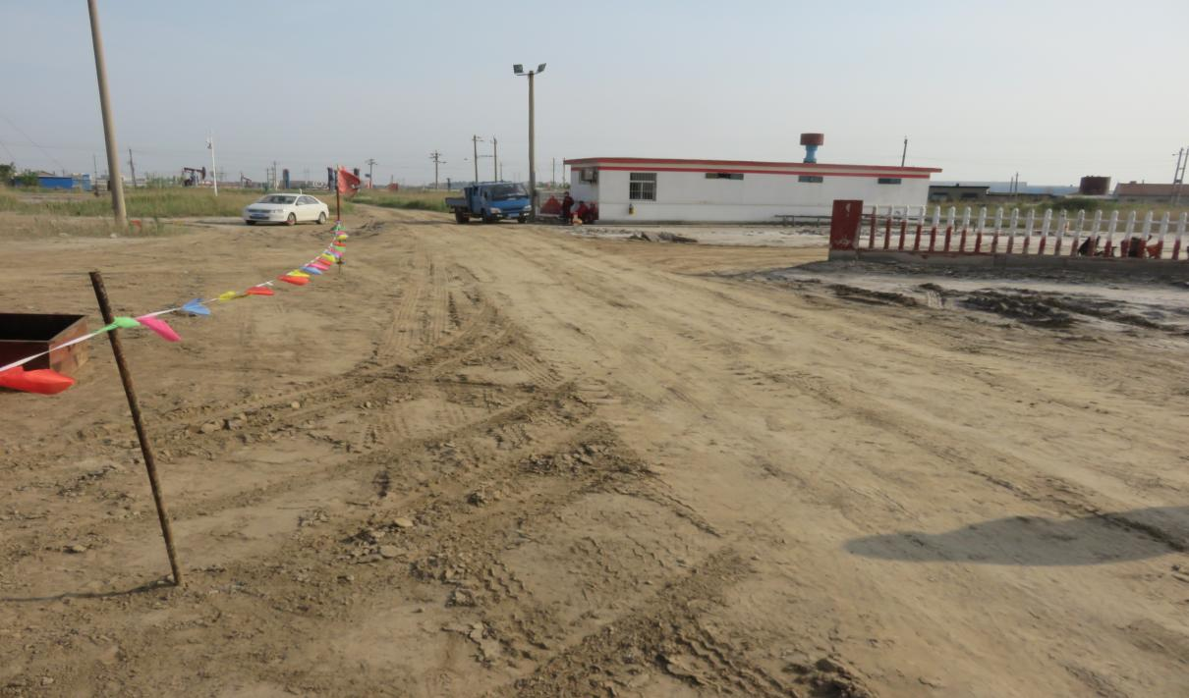

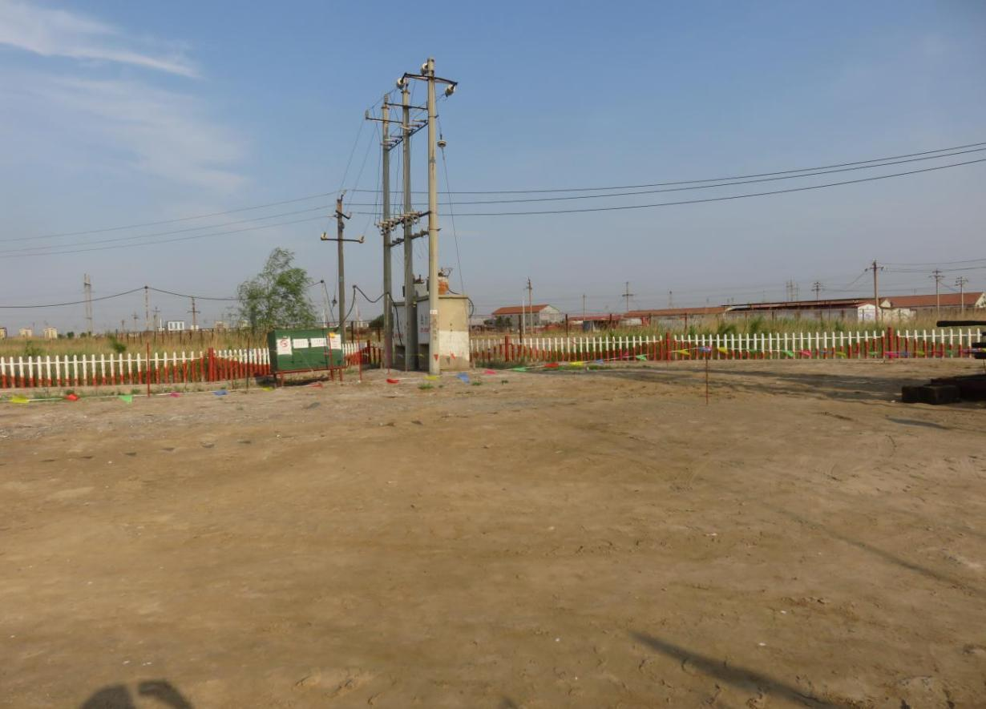
图5-1 胜坨油田胜坨2-1斜更207井进场道路及周边环境
- 施工工序
- 检测硫化氢含量和井口压力，根据现场情况确定是否洗井或压井，确需洗井或压井的进行洗井或压井；
- 检泵：提出原井管柱，根据现场情况确定是否洗井，确需洗井的进行洗井；
- 检查井口情况，根据实际情况确定是否更换井口，确需更换的更换井口；
- 捞防顶；
- 探砂面至人工井底2351m，根据探砂面结果决定是否冲砂；
- 按设计要求下入完井管柱，油管试压8MPa，15分钟不降合格，试抽憋压5兆帕，15分钟不降合格，生产正常无污染后交井。
- 抽油泵举升参数及井控设备配置
表5-1 抽油泵举升参数
抽油机型号 | WCYJD12-6-26Z | 电动机功率（kW） | 37 | 泵径（mm） | 63
泵型 | 63泵 | 间隙等级 | 2 | 泵深（m） | 1300
泵沉没度（m） | 200 | 泵长（m） | 9 | 冲程（m） | 6
理论排量（m3） | 53.88 | 设计泵效（%） | 85.4 | 冲次（n/min） | 2
最大负荷（kN） | 91.26 | 最小负荷（kN） | 41.72 | 最大扭矩（kN˙m） | 8.596
目前光杆（mm/m） | 38/11 | 本次作业是否更换 | 是 | 本次光杆设计 | 38/11
表5-2 抽油泵举升参数
设备类型 | 设备型号 | 单位 | 数量 | 现场试压要求
作业手动双闸板防喷器 | 2SFZ18-35 | 台 | 1 | 试压21MPa，稳压15min，压降不超过0.7MPa为合格。
油管旋塞阀 | D108*35*89NU | 个 | 2 | 试压21MPa，稳压15min，压降不超过0.7MPa为合格。
- 设备设施及现场施工情况
胜坨油田胜坨2-1斜更207井由胜利采油厂采油管理四区安排接入临时用电，现场配置在线视频监控设施进行监控。按设计要求配备硫化氢检测仪、空气呼吸器等，开工之前井口工岗位对井口检测硫化氢含量，作业全过程监测硫化氢含量，设备设施及现场情况见图5-2。
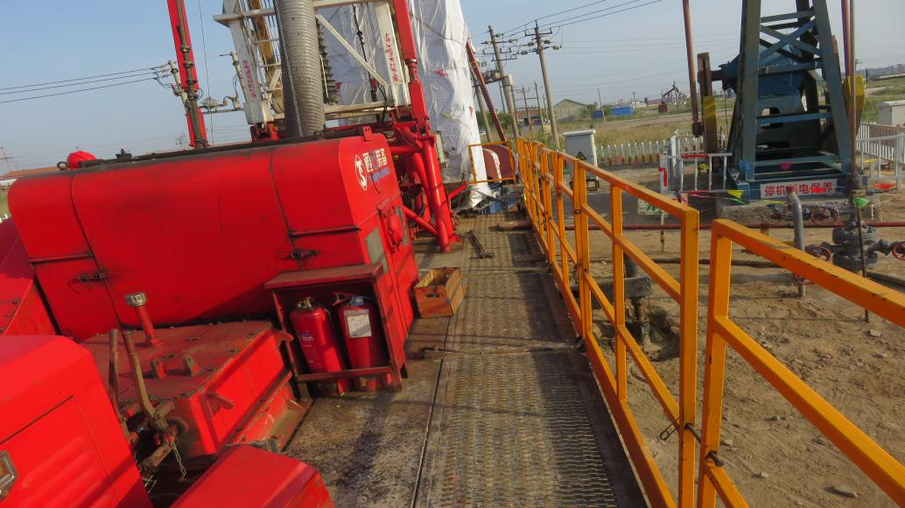
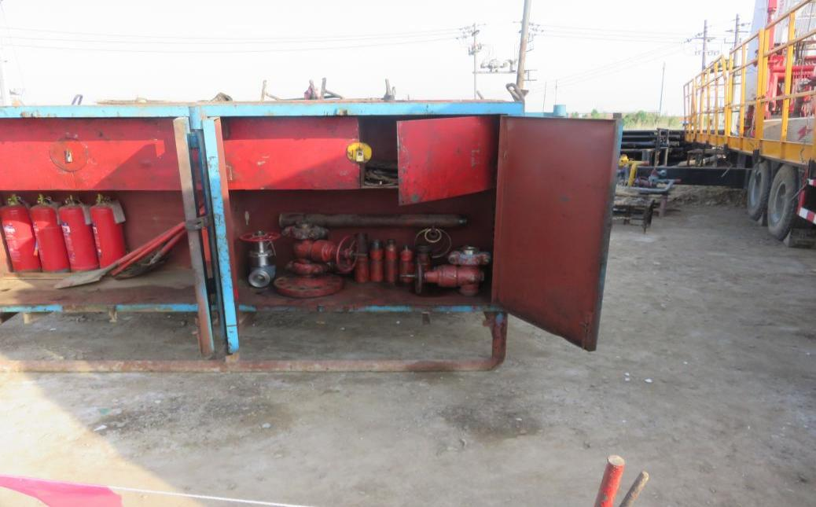
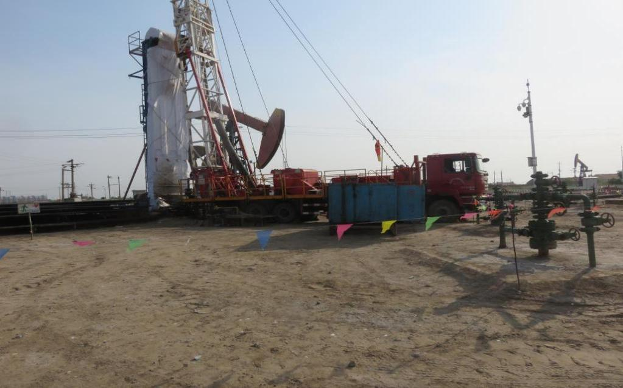
图5-2 设备设施及现场情况图
- 安全检查表
本节根据《石油天然气钻井、开发、储运防火防爆安全生产技术规程》（SY/T5225-2019）、《井下作业安全规程》（SY/T5727-2020）、《井下作业井控技术规程》（SY/T6690-2016）等标准，对本项目生产单元进行安全评价，具体评价过程见表。
表5-3 生产单元安全检查表
序号 | 检查项目 | 检查依据 | 检查结果 | 实际情况
一 | 井场平面布置
 | 值班房、发电房、储油罐应放置于季节风的上风向，且距井口不应小于30m，防喷器远程控制台应面对修井机侧前方25m以外摆放。 | SY/T5727-2020  3.2.3 | √ | 值班房距井口30米，其他不涉及
 | 放喷管线及测试流程出口应接至距井口不小于30m以外的安全地带，高压油气井或高含硫化氢等有毒有害气体的井，管线应接至距井口不小于75m以远的安全地带。 | SY/T6690-2016  5.1.3.6 | × | 放喷管线出口距井口22m。
 | 放喷管线及测试流程管线每隔10m~15m、转弯处用地锚或地脚螺栓水泥基墩(长、宽、高分别为0.8m，0.6m，0. 8m)或预制基墩固定牢靠；水泥基墩预埋地脚螺栓直径不小于20mm，埋深不小于0.5m，固定压板圆弧应与放喷管线管径匹配，加装缓冲减震垫；跨越河沟、水塘等障碍宽度大于10m以上时应架桥支撑牢固：高压井、高产气井放喷管线出口处用双地锚(基墩)固定。 | SY/T6690-2016  5.1.3.7 | √ | 放喷管线每隔10m固定，采用铁箱灌沙基墩。
二 | 设备、设施
2.1 | 井下作业设备、设施
 | 安全设备的设计、制造、安装、使用、检测、维修、改造和报废，应当符合国家标准或者行业标准。  生产经营单位必须对安全设备进行经常性维护、保养，并定期检测，保证正常运转。维护、保养、检测应当作好记录，并由有关人员签字。  生产经营单位不得关闭、破坏直接关系生产安全的监控、报警、防护、救生设备、设施，或者篡改、隐瞒、销毁其相关数据、信息。 | 《安全生产法》第三十六条 | √ | 按规定对安全设备、井控设施、危险性大的设施，如正压式空气呼吸器、旋塞阀、硫化氢报警仪、吊具，修井机等检测检验。
 | 立、放井架及吊装作业应与高压电等架空线路保持安全距离，并采取措施防止损害架空线路。 | SY/T5225-2019  4.1.8 | √ | 胜采管理四区进行吊装作业。
 | 安装自封、半封或组合防喷器，保证在起下管柱中能及时安全地封闭油套环形空间和整个套管空间。所有高压油气井应采用液压封井器，配置远程液压控制台和+连接高压节油管汇。远程控制台电源应从发电房内用专线引出并单独设置控制开关。 | SY/T5225-2019  4.2.1 | √ | 安装手动双闸板防喷器。
 | 井控装置（除自封或环形封井器外）、变径法兰、高压防喷管的压力等级：应大于生产时预计的最高关井井口压力，或大于油气层最高地层压力，按试压规定试压合格。井控装置的安装、试压、使用和管理按 SY/T 6690 的规定执行。 | SY/T5225-2019  4.2.3 | √ | 现场查验开工验收报告及试压报告，现场试压合格。
 | 井口装置及其他设备应不漏油、不漏气、不漏电。当发生漏油、漏电时，应采取如下措施：  ——井口装置一旦泄漏油、气、水时，应先放压，后整改；若不能放压或不能完全放压需要卸掉井口整改时，应无压井，后整改。  一一地面设备发生泄漏动力油时，应采取措施予以整改；严重漏油时，应停机整改。  ——地面油气管线、流程装置发生泄漏油、气时，应关闭泄漏流程的上、下游闸门，对泄漏部位整改。  ——发现地面设备漏电，应断开电源开关。 | SY/T5225-2019  4.3.2 | √ | 井口装置及其他设备无泄漏。
 | 压井管线、出口管线应是铜质管线，各段的压力等级、防腐能力应符合设计要求，满足油气井施工需要；进、出口管线应固定牢固，按相应等级的压力设计分段试压合格。 | SY/T5225-2019  4.3.4 | √ | 不涉及
 | 放喷管线应是钢质管线，各段的压力等级、防硫化氢腐蚀能力应符合设计要求，满足油气井放喷需要，管线固定牢固按相应等级的压力设计分段试压合格。 | SY/T5225-2019  4.3.8 | √ | 放喷管线为钢质管线，现场试压合格
 | 所有设备应按设备操作规程进行安装，做到“平、稳、正、全、牢”。 | SY/T5727-2020  3.3.1 | √ | 设备安装平稳
 | 设备部件、附件、安全装置、护罩等应齐全、完好，不得缺损、变形，且固定牢靠。 | SY/T5727-2020  3.3.2 | √ | 设备附件齐全，固定牢固
 | 设备运转部位转动灵活，各种阀件应灵活可靠、安全保险；设备油水应符合要求，保证油、气、水路通畅，不渗不漏。 | SY/T5727-2020  3.3.3 | √ | 设备、阀件灵活、可靠
 | 井架不应有变形等缺损，定期检测应符合SY/T6326中的规定。 | SY/T5727-2020  3.4.1 | √ | 井架检测检验合格，并经开工验收合格
 | 井架倾斜角度应符合设备安装要求。 | SY/T5727-2020  3.4.2 | √ | 井架倾斜角度符合要求
 | 设备护栏、梯子齐全、紧固、完好。 | SY/T5727-2020  3.6.1 | √ | 设备护栏、梯子齐全
 | 钻台梯子与钻台应连接牢固，坡度合适。 | SY/T5727-2020  3.6.3 | √ | 钻台梯子与钻台连接牢固
 | 应使用直径不小15.5mm的钢丝绳，绷绳无打结、断股。 | SY/T5727-2020  3.7.2 | √ | 钢丝绳直径18mm
 | 井架绷绳若出现以下任何一种情况不应继续使用：  - 一纽绳中发现随机分布的六根断丝。  - 一纽绳中的一股中发现有三根断丝。 | SY/T5727-2020  3.7.3 | √ | 井架绷绳无断丝
 | 使用修井机作业时，应根据修井机型号选择满足安全需要的承载绷绳，两端各用4个相应规格的绳卡卡固。 | SY/T5727-2020  3.7.8 | √ | 绷绳端设6个绳卡
 | 修井机作业时，各千斤支座稳固，停放在地基平整坚实处，并锁紧各支腿备帽。额定钩载800kN及以上修井机应使用船型底座。 | SY/T5727-2020  3.9.4 | √ | 修井机设有6个千斤支座且稳固
 | 刹车系统应完好可靠，有专人负责检查保养，带式刹车刹把和液控盘刹驻车制动手柄应配有锁止装置。 | SY/T5727-2020  3.10.1 | √ | 刹车系统驻车制动手柄设锁止销子
 | 气控系统气压低于0.7MPa不得操作绞车进行作业。 | SY/T5727-2020  3.10.2 | √ | 气控系统气压0.8Mpa-1.0MPa
 | 应配备防碰装置，防碰天车装置灵活好用，防碰距离应不小于2.5m，定期检查防碰装置的完好性。 | SY/T5727-2020  3.10.9 | √ | 防碰天车防碰距离2.5m
 | 指重表（拉力表）应定期校验，确保灵敏、准确，表面清洁。 | SY/T5727-2020  3.11.6 | √ | 指重表定期检测合格
 | 拉力表应接相等负荷的保险绳，绳套小于1m，并用不少于4个绳卡固定。 | SY/T5727-2020  3.11.7 | √ | 拉力表与井架一体固定
 | 大钩弹簧、保险(锁)销应完好，转动灵活，耳环螺栓应紧固。 | SY/T5727-2020  3.12.2 | √ | 大钩弹簧、保险(锁)销完好
 | 压井、替喷、放喷、气举、气化水洗井的施工，流程连接应使用钢质硬管线并用地锚（水泥基墩等）固定，放喷管线转弯处应使用角度不小于120°钢质弯头或90°带抗冲蚀功能的弯头。 | SY/T5727-2020  3.16.1 | √ | 不涉及
 | 防喷器远程控制台储能器压力应符合规定要求，仪表、调压阀灵敏好用，手柄标示清楚，液控房内装有防爆灯。 | SY/T5727-2020  3.17.8 | √ | 不涉及
 | 井口应备有与井内管柱匹配的并接好旋塞阀的防喷短节，旋塞阀开关灵活并处于开启状态。 | SY/T5727-2020  3.17.10 | √ | 井口备有接好旋塞阀的放喷短节。
 | 防喷设施和工具、用具应齐全完好，摆放整齐。 | SY/T5727-2020  3.17.11 | √ | 符合要求。
 | 作业设备：a)施工作业设备安装平稳、固定牢靠，各部位连接紧固，无松动、开焊等；b) 井架、井架底座结构件连接螺栓、弹簧垫、销子、抗剪销及保险别针齐全紧固，地锚坚固，绷绳无缺陷；c) 游动和提升系统不应有严重磨损，应转动灵活、护罩完好；d) 顶驱导轨无变形，裂纹，导轨连接销及U型卡锁销齐全紧固，保护功能齐全，有效报警系统工作正常；e) 司钻操作台固定牢靠，仪表完好、清晰，各阀件齐全，标识清楚；f) 固控系统安装牢固，防护罩、网、护栏等完好；g) 泥浆泵安装牢固，护罩齐全，安全阀检定合格；h)压裂（酸化）机组应符合设计要求，运转正常，发动机紧急熄火装置性能良好，安全销有效；i) 压裂管汇车应定期进行检测，吊钩、钢丝绳无缺陷；j) 混砂车密度计外观无破损、固定牢固，必须加锁，有放射源警示牌；k) 蒸汽发生器应符合设计要求，并经检验，自控系统正常，指示灯完好、报警器定值正常；l) 所有设备安全附件检测有效，测量仪表数值准确，校验有效。 | AQ2041-2012  5.5.5.2 | √ | 符合要求。
 | 放喷管线及测试流程应采用钢质管线，至少应接一条，其通径不小于50mm，转弯处应使用不小于90°的锻造钢质弯头。气井(高气油比井)不使用活动弯头连接，含硫化氢气井宜根据现场风向设置主副放喷池，放喷管线应不少于两条，且相互为大于90°夹角的两个方向接出井场。 | SY/T6690-20165.1.3.5 | √ | 放喷管线采用钢质管线。
三 | 安全警示标志
 | 生产经营单位应当在有较大危险因素的生产经营场所和有关设施、设备上，设置明显的安全警示标志。 | 《安全生产法》第三十五条 | √ | 井场入口设有安全警示牌，设备设施设有警示标志。
 | 油气井作业施工区域内严禁烟火，工区内所有人员禁止吸烟。在井场进行动火施工作业按相关动火作业安全规定执行。 | SY/T5225-2019  4.1.2 | √ | 施工区域内严禁烟火
 | 井场应设置危险区域图、逃生路线图、紧急集合点及两个以上的逃生出口，并有明显标识。 | SY/T5225-2019  3.1.6 | √ | 井场设有2个紧急集合点和逃生出口。
 | 油、气井场内应设置明显的防火防爆标志及风向标。 | SY/T5225-2019  4.1.10 | √ | 现场设两个风向标。
四 | 供配电及接地
 | 电缆架空敷设时走向应合理，固定点间距应保证橡套电缆能承受自重所带来的张力，电缆对地最小距离应大于2.5m。 | SY/T5727-2020  3.19.1.3 | √ | 电缆架空敷设，对地最小距离2.8m。
 | 不应将供电线路直接挂在设备、井架、绷绳、罐等金属物体上。 | SY/T5727-2020  3.19.1.8 | √ | 专用架线杆架设。
 | 配电箱应防雨通风、保持干燥。 | SY/T5727-2020  3.19.4.1 | √ | 配电箱设在通风、干燥处
 | 配电箱应安装端正、牢固。配电箱前地面有绝缘保护，并有足够的工作空间和通道。 | SY/T5727-2020  3.19.4.2 | √ | 配电箱前设有绝缘脚垫
 | 井场露天移动照明应使用低压照明和防爆灯具，井场照度应满足施工生产需要。 | SY/T5727-2020  3.19.6.1 | √ | 井场照明使用低压照明
 | 电取暖器0.5m范围内不应放置和烘烤易燃物。 | SY/T5727-2020  3.19.7.5 | × | 电取暖器放置于桌子下面，两边为木质座椅
 | 施工中进出井场的车辆排气管应安装阻火器。施工井场地面裸露的油、气管线及电缆，应采取防止车辆碾压的保护措施。 | SY/T5225-2019  4.1.4 | √ | 井场车辆排气管安装阻火器，井场地面无裸露的电缆，放喷管线设有基墩。
 | 井场用电：a)井场应设置总配电箱，用电设备应安装短路保护或过载保护装置，并做到一机一闸一保护；b)井场配电线路应采用橡胶套软电缆。架空高度应大于2.5m，跨越人行道路时，距地面高度不小于3m。地面敷设应埋地或使用电缆槽；c)井架、钻台或操作台、循环罐等处的照明应使用防爆灯具；d)井场露天照明应使用低压照明和防爆灯具；e)值班房、宿营房、循环罐、发电房、电器设备等井场设施应安装接地线，接地电阻应不大于10Ω，电器设备接地电阻应不大于4Ω；f)各类油水泵及循环系统配置的各类搅拌器、分离器等电机马达应采用防爆电机。 | AQ2041-2012  5.5.5.3 | √ | 井场设置总配电箱，用电设备安装短路保护，照明使用防爆灯具。
五 | 检验检测
 | 特种设备使用单位应当在特种设备投入使用前或者投入使用后三十日内，向负责特种设备安全监督管理的部门办理使用登记，取得使用登记证书。登记标志应当置于该特种设备的显著位置。 | 《中华人民共和国特种设备安全法》  第十三条 | √ | 不涉及
 | 正压式空气呼吸器应每年检验一次；气瓶应每三年检验一次，其安全使用年限不得超过15年。 | SY/T6277-2017  5.1.6.1 | √ | 正压式空气呼吸器定期检测，并合格。
 | 便携式硫化氢检测仪每年至少检验一次。 | SY/T6277-2017  5.2.6 | √ | 便携式硫化氢检测仪定期检测，并合格。
 | 在用石油钻、修井用吊具应进行定期检验。定期检验周期为2年。 | SY/T 6605-2018  6.1 | √ | 吊环、吊卡定期检测，并在有效期内。
 | 安全阀的校验周期应当符合以下要求：  - 安全阀定期校验，一般每年至少一次，安全技术规范有相应规定的从其规定；  - 经解体、修理或更换部件的安全阀，应当重新进行校验。 | TSGZF001-2006  （2009第1号修改单）  B6.3.1 | √ | 不涉及
六 | 其他
 | 灭火器应设置在位置明显和便于取用的地点，且不得影响安全疏散。 | GB 50140-2005  5.1.1 | √ | 灭火器摆放符合要求。
评价小结：
胜坨油田胜坨2-1斜更207井安全检查表共设51项检查内容，49项符合要求，2项不符合：1.胜坨油田胜坨2-1斜更207井放喷管线出口距井口22m。2.胜坨油田胜坨2-1斜更207井电取暖器放置于桌子下面，两边为木质座椅。

5.1.2 埕南91-平3井
1.施工情况简介
1）井场道路及井场周边环境
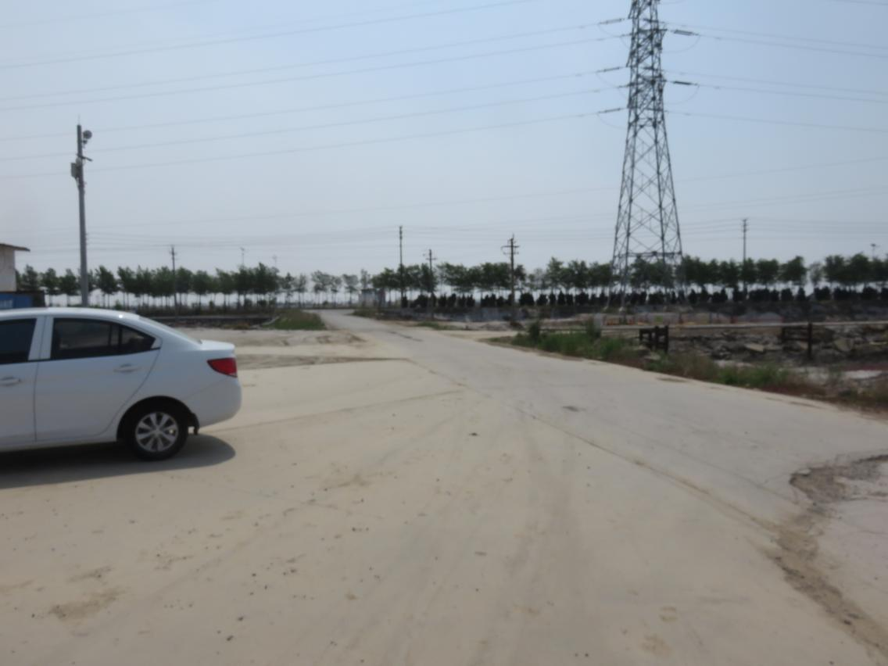
埕东油田埕南91-平3井位于东营市河口区，属于河口采油厂采油管理一区，埕东油田埕南91-平3井进井路为素土夯实路，进井道路状况良好；周围为荒地。井场四周设有警戒线，外部人员不能随便进入现场。井场内有值班站房，井场布置能够满足施工需要。井场无污染，井口装置、生产设施配套齐全。井场进井道路及周边环境见图5-3。

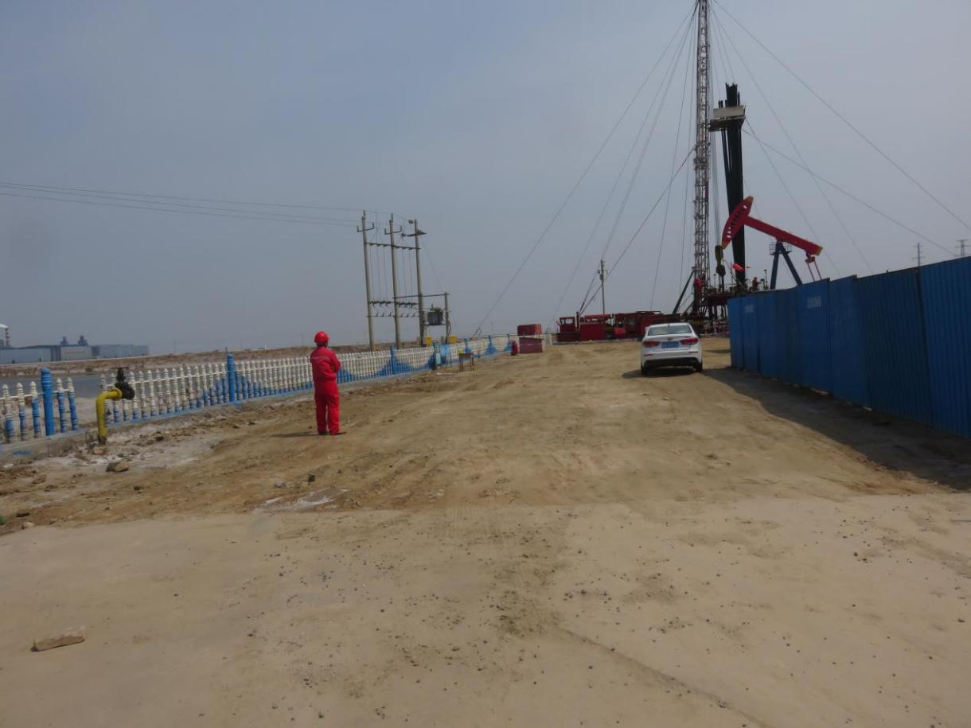
图5-3 埕东油田埕南91-平3井进场道路及周边环境
- 施工工序
- 开工准备：井场平整开阔，满足设备搬安要求，搬上设备及配套工具，做好现场标准化管理及开工准备工作。
- 试压：卸井口流程，在井口采油树上安装压力等级35MPa以上防喷器，按照防喷器试压标准进行试压，并填好试压卡片。
- 活动解卡：活动解卡，最大上提拉力不得超过钻具抗拉强度和设备提升能力的最小值，若不能一次解卡，进行以下工序。
- 倒扣：根据卡点深度进行倒扣，争取把卡点以上管柱全部捞出，如果不能一次捞出，则根据落鱼情况选择相应打捞工具继续倒扣打捞，直至到卡点位置。
- 套铣：下合适的套铣筒套铣落鱼。大排量冲洗油套环空，彻底循环出口干净，执行打捞。
- 打捞：对套铣出鱼顶进行打捞，重复套铣、打捞工序，直至把井内落鱼管柱全部捞出。
- 探冲砂、通井：探冲砂、通井至人工井底2118m。
- 下油管1500m，转小修电磁探伤、验套、测温压剖面、测压、注汽热采。
- 井身机构及井控设备配置
表5-4 井身机构参数表
套管层次 | 外径 | 钢级 | 壁厚 | 内径 | 抗内压 | 联入/顶深 | 下入深度 | 水泥返深
套管层次 | mm | 钢级 | mm | mm | MPa | m | m | m
表层套管 | 339.7 | J55 | 9.65 | 320.4 | 18.8 | 6.14 | 258.19 | 0
油层套管 | 177.8 | HS110HB | 9.19 | 159.42 | 68.7 | 5.96 | 2120.54 | 0
特殊套管位置 | 1702.45-1704.93，1873.81-1876.26
套管接箍位置 | 1909.82,1920.99,1932.33,1943.63,1954.90,1966.16,1977.31,1988.60,1994.29,2005.55,2007.74
套管完好情况说明 | 落鱼ø73mm加大油管151根×1423.19m+89mm滑块捞矛+注汽节能封丢手管柱，鱼顶深度：67.08m。
特殊说明 | 热力补偿器：2005.55-2007.74,2057.85-2060.04m，免钻塞完井注水泥器：1988.60-1994.29m，精密微孔复合防砂筛管：2007.74-2057.85m、2060.04-2115.83m，洗井阀：2118.47-2120.54m。本井从1501.05米开始造斜，1615.0米21.71度，1654.36米29.53度，1715.0米40.85度，1815.0米60.88度，1915.0米85.29度，2015.0米91.27度，2115.0米91.36度。固井质量合格。
表5-5 井控设备配置
设备类型 | 设备型号 | 单位 | 数量 | 现场试压要求
作业液压双闸板防喷器 | 2FZ18-35 | 台 | 1 | 根据井口、防喷器的额定工作压力确定试压压力，稳压15min，压降不超过0.7MPa为合格。
油管旋塞阀 | XSF-35 | 个 | 2 | 根据井口、防喷器的额定工作压力确定试压压力，稳压15min，压降不超过0.7MPa为合格。
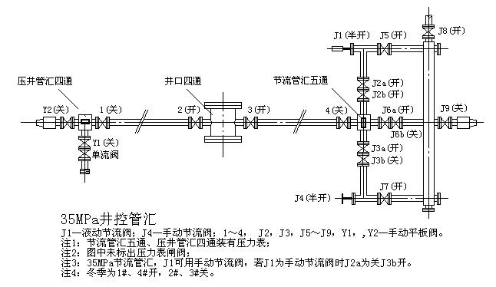
图5-4 大修管汇示意图
- 设备设施及现场施工情况
埕南91-平3井由河口采油厂采油管理一区安排接入临时用电，现场配置在线视频监控设施进行监控。按设计要求配备硫化氢检测仪、空气呼吸器等，开工之前井口工岗位对井口检测硫化氢含量，作业全过程监测硫化氢含量，现场设备设施如下图所示。
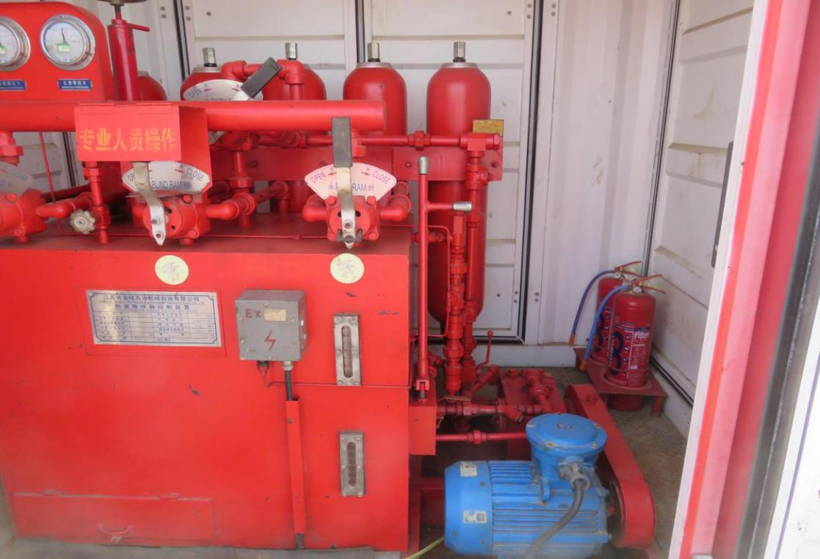
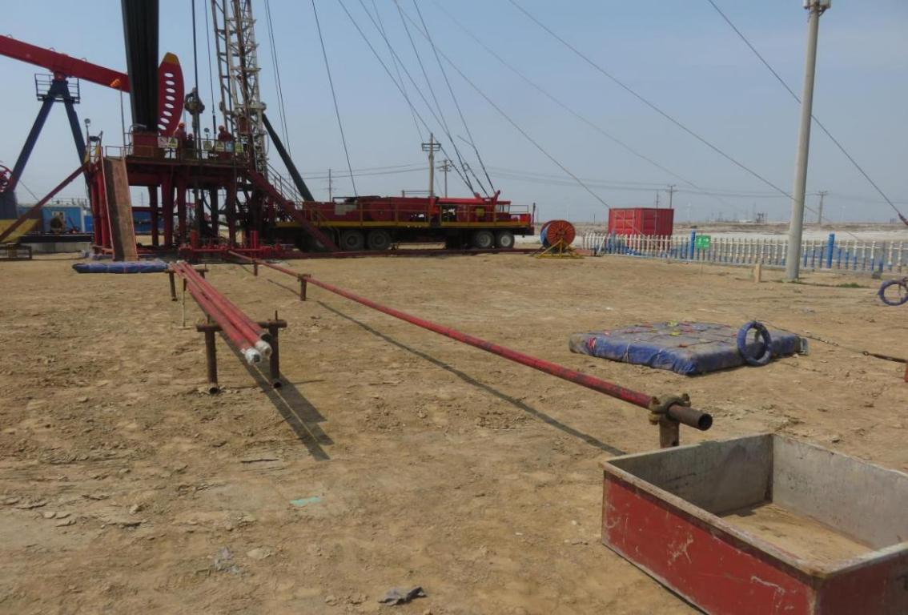
5-5 埕东油田埕南91-平3井设备设施及现场情况图

2.安全检查表评价
本节根据《石油天然气钻井、开发、储运防火防爆安全生产技术规程》（SY/T5225-2019）、《井下作业安全规程》（SY/T5727-2020）、《井下作业井控技术规程》（SY/T6690-2016）等标准，对本项目生产单元进行安全评价，具体评价过程见表。
表5-6 生产单元安全检查表
序号 | 检查项目 | 检查依据 | 检查结果 | 实际情况
一 | 井场平面布置
 | 值班房、发电房、储油罐应放置于季节风的上风向，且距井口不应小于30m，防喷器远程控制台应面对修井机侧前方25m以外摆放。 | SY/T5727-2020  3.2.3 | √ | 值班房与井口距离大于37m。远程控制台距井口25m。
 | 放喷管线及测试流程出口应接至距井口不小于30m以外的安全地带，高压油气井或高含硫化氢等有毒有害气体的井，管线应接至距井口不小于75m以远的安全地带。 | SY/T6690-2016  5.1.3.6 | √ | 放喷管线出口距井口30m。
 | 放喷管线及测试流程管线每隔10m~15m、转弯处用地锚或地脚螺栓水泥基墩(长、宽、高分别为0.8m，0.6m，0. 8m)或预制基墩固定牢靠；水泥基墩预埋地脚螺栓直径不小于20mm，埋深不小于0.5m，固定压板圆弧应与放喷管线管径匹配，加装缓冲减震垫；跨越河沟、水塘等障碍宽度大于10m以上时应架桥支撑牢固：高压井、高产气井放喷管线出口处用双地锚(基墩)固定。 | SY/T6690-2016  5.1.3.7 | √ | 放喷管线每隔大约12m用地锚固定牢靠；地锚埋深1.8m。
二 | 设备、设施
2.1 | 井下作业设备、设施
 | 安全设备的设计、制造、安装、使用、检测、维修、改造和报废，应当符合国家标准或者行业标准。  生产经营单位必须对安全设备进行经常性维护、保养，并定期检测，保证正常运转。维护、保养、检测应当作好记录，并由有关人员签字。  生产经营单位不得关闭、破坏直接关系生产安全的监控、报警、防护、救生设备、设施，或者篡改、隐瞒、销毁其相关数据、信息。 | 《安全生产法》第三十六条 | √ | 定期检查，由检查人签字；并定期由第三方机构检测。
 | 安装自封、半封或组合防喷器，保证在起下管柱中能及时安全地封闭油套环形空间和整个套管空间。所有高压油气井应采用液压封井器，配置远程液压控制台和连接高压节油管汇。远程控制台电源应从发电房内用专线引出并单独设置控制开关。 | SY/T5225-2019  4.2.1 | √ | 配置远程液压控制台，远程控制台电源由专线引出并设独立开关。
 | 井控装置（除自封或环形封井器外）、变径法兰、高压防喷管的压力等级：应大于生产时预计的最高关井井口压力，或大于油气层最高地层压力，按试压规定试压合格。井控装置的安装、试压、使用和管理按 SY/T 6690 的规定执行。 | SY/T5225-2019  4.2.3 | √ | 现场查看《井控装置现场试压报告单》防喷器、旋塞阀、压井及节流管汇试压结论为合格。
 | 井口装置及其他设备应不漏油、不漏气、不漏电。当发生漏油、漏电时，应采取如下措施：  ——井口装置一旦泄漏油、气、水时，应先放压，后整改；若不能放压或不能完全放压需要卸掉井口整改时，应无压井，后整改。  一一地面设备发生泄漏动力油时，应采取措施予以整改；严重漏油时，应停机整改。  ——地面油气管线、流程装置发生泄漏油、气时，应关闭泄漏流程的上、下游闸门，对泄漏部位整改。  ——发现地面设备漏电，应断开电源开关。 | SY/T5225-2019  4.3.2 | √ | 井口装置及其他设备无漏油，漏电。
 | 压井管线、出口管线应是钢质管线，各段的压力等级、防腐能力应符合设计要求，满足油气井施工需要；进、出口管线应固定牢固，按相应等级的压力设计分段试压合格。 | SY/T5225-2019  4.3.4 | √ | 出口管线等为钢质管线，压力经试压检测合格。
 | 放喷管线应是钢质管线，各段的压力等级、防硫化氢腐蚀能力应符合设计要求，满足油气井放喷需要，管线固定牢固按相应等级的压力设计分段试压合格。 | SY/T5225-2019  4.3.8 | √ | 放喷管线为钢质管线，压力经试压检测合格。
 | 所有设备应按设备操作规程进行安装，做到“平、稳、正、全、牢”。 | SY/T5727-2020  3.3.1 | √ | 设备安装平稳。
 | 设备部件、附件、安全装置、护罩等应齐全、完好，不得缺损、变形，且固定牢靠。 | SY/T5727-2020  3.3.2 | √ | 设备部件、附件、安全装置、护罩齐全，无缺损变形。
 | 设备运转部位转动灵活，各种阀件应灵活可靠、安全保险；设备油水应符合要求，保证油、气、水路通畅，不渗不漏。 | SY/T5727-2020  3.3.3 | √ | 设备运转部位转动灵活，各种阀件应灵活可靠。
 | 所有紧固件、连接件应紧固可靠，销子应有锁紧保险装置；紧固件螺纹外露部分要涂抹润滑脂。 | SY/T5727-2020  3.3.4 | √ | 紧固件、连接件紧固可靠。
 | 井架不应有变形等缺损，定期检测应符合SY/T6326中的规定。 | SY/T5727-2020  3.4.1 | √ | 现场检查设备台账，井架定期检测，无变形缺损。
 | 井架逃生装置应符合SY/T 7028的规定。  4.1 设计有二层操作平台的钻井、修井井架，都应至少配备一套逃生装置。  5.1 每套逃生装置应有供应商出具的产品检验合格证、使用说明书、零部件配置清单等。9.1 每套装置至少应配备两副与逃生装置相配套的多功能安全带，井架工在二层操作平台T作时应全过程穿着多功能安全带。  9.9 下滑人员的落地点处，应设置缓冲沙坑或软垫。  9.10 下滑人员的落地点，应尽量选择在季风方向的上风口处。 | SY/T5727-2020  3.4.3 | √ | 二层平台配备一套逃生装置，配备两副多功能安全带，下滑人员的落地点处设软垫。
 | 井架及二层平台不应摆放和悬挂与生产无关的物品，工具应拴牢保险绳。 | SY/T5727-2020  3.5.2 | √ | 井架及二层平台未摆放和悬挂与生产无关的物品。
 | 设备护栏、梯子齐全、紧固、完好。 | SY/T5727-2020  3.6.1 | √ | 设备护栏、梯子齐全。
 | 天车应安装操作安全防护装置，并有钢丝绳防跳槽装置。 | SY/T5727-2020  3.6.2 | √ | 天车设围栏防护，并有钢丝绳防跳槽装置。
 | 应使用直径不小15.5mm的钢丝绳，绷绳无打结、断股。 | SY/T5727-2020  3.7.2 | √ | 钢丝绳直径19mm。
 | 井架绷绳若出现以下任何一种情况不应继续使用：  - 一纽绳中发现随机分布的六根断丝。  - 一纽绳中的一股中发现有三根断丝。 | SY/T5727-2020  3.7.3 | √ | 井架绷绳无断丝。
 | 绷绳端的卡固应用不少于3个等径绳卡。 | SY/T5727-2020  3.7.4 | √ | 绷绳端设4个卡固。
 | 使用修井机作业时，应根据修井机型号选择满足安全需要的承载绷绳，两端各用4个相应规格的绳卡卡固。 | SY/T5727-2020  3.7.8 | √ | 两端各用4个绳卡卡固。
 | 有二层台时，逃生绷绳上端应固定在便于逃生处，逃生绷绳与地面夹角应为30° ~ 75"，着陆点应设缓冲沙坑(物)。 | SY/T5727-2020  3.7.9 | √ | 逃生绷绳与地面夹角应为45°，着陆点设软垫。
 | 地锚不应打在虚土或水坑等松软地中。 | SY/T5727-2020  3.8.3 | √ | 地锚固定牢固。
 | 地锚外露不高于100mm。 | SY/T5727-2020  3.8.4 | √ | 地锚外露30mm。
 | 传动、转动部位护栏（罩）齐全牢靠。 | SY/T5727-2020  3.9.1 | √ | 转动部位护栏齐全牢靠。
 | 修井机作业时，各千斤支座稳固，停放在地基平整坚实处，并锁紧各支腿备帽。额定钩载800kN及以上修井机应使用船型底座。 | SY/T5727-2020  3.9.4 | √ | 修井机停放地基平整坚实。
 | 刹车系统应完好可靠，有专人负责检查保养，带式刹车刹把和液控盘刹驻车制动手柄应配有锁止装置。 | SY/T5727-2020  3.10.1 | √ | 带式刹车刹把设气动锁止装置。
 | 气控系统气压低于0.7MPa不得操作绞车进行作业。 | SY/T5727-2020  3.10.2 | √ | 液压操作绞车。
 | 刹带无变形、无裂纹，刹带顶丝、顶轮、弹簧齐全完好，间隙合格。刹带片磨损剩余厚度不应超过刹车片固定螺栓上平面，固定螺栓齐全紧固。 | SY/T5727-2020  3.10.4 | √ | 刹带无变形、裂纹。
 | 应配备防碰装置，防碰天车装置灵活好用，防碰距离应不小于2.5m，定期检查防碰装置的完好性。 | SY/T5727-2020  3.10.9 | √ | 防碰天车装置灵活好用，防碰距离3m。
 | 使用修井机作业时，死绳固定器应可靠有效。 | SY/T5727-2020  3.11.4 | √ | 死绳固定器可靠有效。
 | 指重表（拉力表）应定期校验，确保灵敏、准确，表面清洁。 | SY/T5727-2020  3.11.6 | √ | 拉力表定期校验。
 | 游动滑车、天车、滑轮应转动灵活、护罩完好。 | SY/T5727-2020  3.12.1 | √ | 天车等转动灵活。
 | 大钩弹簧、保险(锁)销应完好，转动灵活，耳环螺栓应紧固。 | SY/T5727-2020  3.12.2 | √ | 大钩弹簧、保险(锁)销完好。
 | 节流压井管汇各连接部位应采用螺纹或标准法兰进行连接。流程各部位应试压合格。 | SY/T5727-2020  3.16.2 | √ | 节流压井管汇流程各部位经试压合格。
 | 节流管汇和压井管汇的额定工作压力应不小于防喷器的额定工作压力，各闸门开关应有状态标识。 | SY/T5727-2020  3.17.5 | √ | 节流管汇、压井管汇和防喷器经试压合格，各闸门开关设有状态标识。
 | 压井管汇和节流管汇应安装在钻台或操作台以外，并摆放平整。 | SY/T5727-2020  3.17.6 | √ | 压井管汇和节流管汇安装在操作台以外，并摆放平整。
 | 防喷器液压管线应有防碾压保护。 | SY/T5727-2020  3.17.7 | √ | 设铁箱子壳保护。
 | 井口应备有与井内管柱匹配的并接好旋塞阀的防喷短节，旋塞阀开关灵活并处于开启状态。 | SY/T5727-2020  3.17.10 | √ | 井口备有接好旋塞阀的防喷短节。
 | 防喷设施和工具、用具应齐全完好，摆放整齐。 | SY/T5727-2020  3.17.11 | √ | 防喷设施和工具齐全完好，摆放整齐。
 | 作业设备：a)施工作业设备安装平稳、固定牢靠，各部位连接紧固，无松动、开焊等；b)井架、井架底座结构件连接螺栓、弹簧垫、销子、抗剪销及保险别针齐全紧固，地锚坚固，绷绳无缺陷；c)游动和提升系统不应有严重磨损，应转动灵活、护罩完好；d)顶驱导轨无变形，裂纹，导轨连接销及U型卡锁销齐全紧固，保护功能齐全，有效报警系统工作正常；e)司钻操作台固定牢靠，仪表完好、清晰，各阀件齐全，标识清楚；f) 固控系统安装牢固，防护罩、网、护栏等完好；g) 泥浆泵安装牢固，护罩齐全，安全阀检定合格；h)压裂（酸化）机组应符合设计要求，运转正常，发动机紧急熄火装置性能良好，安全销有效；i) 压裂管汇车应定期进行检测，吊钩、钢丝绳无缺陷；j) 混砂车密度计外观无破损、固定牢固，必须加锁，有放射源警示牌；k) 蒸汽发生器应符合设计要求，并经检验，自控系统正常，指示灯完好、报警器定值正常；l) 所有设备安全附件检测有效，测量仪表数值准确，校验有效。 | AQ2041-2012  5.5.5.2 | √ | 施工作业设备安装平稳、固定牢靠；井架、井架底座连接紧固，地锚坚固，绷绳无缺陷；游动和提升系统转动灵活、护罩完好；司钻操作台固定牢靠。
 | 放喷管线及测试流程应采用钢质管线，至少应接一条，其通径不小于50mm，转弯处应使用不小于90°的锻造钢质弯头。气井(高气油比井)不使用活动弯头连接，含硫化氢气井宜根据现场风向设置主副放喷池，放喷管线应不少于两条，且相互为大于90°夹角的两个方向接出井场。 | SY/T6690-2016  5.1.3.5 | √ | 放喷管线采用钢质管线。
三 | 安全警示标志
 | 生产经营单位应当在有较大危险因素的生产经营场所和有关设施、设备上，设置明显的安全警示标志。 | 《安全生产法》第三十五条 | √ | 设有明显的安全警示标志。
 | 油气井作业施工区域内严禁烟火，工区内所有人员禁止吸烟。在井场进行动火施工作业按相关动火作业安全规定执行。 | SY/T5225-2019  4.1.2 | √ | 设有严禁烟火标志。
 | 油、气井场内应设置明显的防火防爆标志及风向标。 | SY/T5225-2019  4.1.10 | √ | 设有防火防爆标志及风向标。
 | 现场应根据施工情况设置以下（包括但不限于）醒目的安全警示标志，并放在相应的位置，安全标志应符合 GB 2894-2008 中第4章的规定：  a) “必须带安全帽”。  b) “禁止烟火”。  c) “必须系安全带”。  d) “当心触电”。  e）“当心机械伤人”。  f) “当心坠落”。  g) “当心落物”。  h) “当心井喷”。  i) “当心中毒”。  j) “高压工作区”（需要高压施工时）。  k）对使用380V以上电压的抽油机，还应在配电箱处挂“高压危险”警示牌。 | SY/T5727-2020  3.2.1 | √ | 现场设置有一定数量的安全警示标志。
 | 井场应设置逃生路线标志、紧急集合点和风向标，设有安全通道并保证畅通。 | SY/T5727-2020  3.2.5 | √ | 井场设两处紧急集合点和3个风向标，安全通道保证畅通。
 | 标牌安装应牢固、可靠，位置醒目、内容清晰，字体应采用蚀刻。 | SY/T7425-2018  5.2.13 | √ | 标牌安装应牢固、可靠。
四 | 供配电及接地
 | 远程控制台电源应使用单独的开关控制，满足三相五线制并安装保护接地线。 | SY/T5727-2020  3.17.9 | √ | 远程控制台电源使用单独的开关控制
 | 不应将供电线路直接挂在设备、井架、绷绳、罐等金属物体上。 | SY/T5727-2020  3.19.1.8 | √ | 供电线路埋地敷设。
 | 值班房配线应采用绝缘导线，进户线过墙应穿绝缘管保护，并设防雨弯。 | SY/T5727-2020  3.19.2.1 | √ | 值班房配线采用绝缘导线，进户线过墙穿绝缘管保护。
 | 配电箱应防雨通风、保持干燥。 | SY/T5727-2020  3.19.4.1 | √ | 配电箱设置在防雨通风处。
 | 配电箱应安装端正、牢固。配电箱前地面有绝缘保护，并有足够的工作空间和通道。 | SY/T5727-2020  3.19.4.2 | × | 配电箱前未设绝缘垫。
 | 配电箱、电机、电取暖器等用电设备的金属壳体都应做保护接零(接PE线)。 | SY/T5727-2020  3.19.8.1 | √ | 配电箱、电机等做保护接地。
 | 施工中进出井场的车辆排气管应安装阻火器。施工井场地面裸露的油、气管线及电缆，应采取防止车辆碾压的保护措施。 | SY/T5225-2019  4.1.4 | √ | 进出井场的车辆排气管安装阻火器。
五 | 施工过程安全管理
 | 游动滑车大钩应定期进行探伤检修，并符合SY/T 6605的规定。 | SY/T5727-2020  3.12.3 | √ | 游动滑车大钩定期检测合格。
 | 施工作业人员应经相应的岗位技能培训，培训合格方可上岗。 | SY/T5727-2020  4.1.1 | √ | 现场作业人员持“三小证”上岗。
 | 进入现场人员应正确穿戴和使用劳动防护用品及其他防护用具，并做好安全防护设施的维护。高处作业者应系安全带，并将随身携带的工具系上防掉绳，作业前将安全带在井架上系牢。 | SY/T5727-2020  4.1.2 | √ | 正确穿戴和使用劳动防护用品及其他防护用具。
 | 应根据井下作业地质设计、工程设计编制施工设计，并按企业规定分级审批。 | SY/T5727-2020  4.1.5 | √ | 编制施工作业指导书等并经审批。
 | 根据施工环境变化应进行风险识别、评估，采取风险控制措施并制订应急预案。 | SY/T5727-2020  4.1.6 | √ | 已制订应急预案。
 | 施工过程中需要进行动火、动土、进入有限空间等特殊作业时，应按照作业许可的规定，办理作业许可。 | SY/T5225-2019  8.1.2 | √ | 施工过程涉及的临时用电等特殊作业办理作业票。
 | 按施工设计要求做好施工前准备，经开工验收合格方可开工。 | SY/T5727-2020  4.1.7 | √ | 经现场检查，施工经开工验收合格，并留存开工验收单。
 | 个人防护用具、气体监测仪器的配备、使用操作、应急抢险和紧急疏散应符合SY/T 6610-2017中第5章、第6章、第7章的规定。 | SY/T5727-2020  4.6.3 | √ | 现场配备便携式硫化氢检测仪、正压式空气呼吸器等设备设施，并经检测合格。
 | 根据设计，施工作业过程中，有产生井内压力变化的环节，应有具体的井控防范措施。 | SY/T6690-2016  6.10.1 | √ | 施工设计中有具体的井控防范措施。
六 | 检验检测
 | 正压式空气呼吸器应每年检验一次；气瓶应每三年检验一次，其安全使用年限不得超过15年。 | SY/T 6277-2017  5.1.6.1 | √ | 现场建立有空气呼吸器台账，并经定期检测合格。
 | 便携式硫化氢检测仪每年至少检验一次。 | SY/T 6277-2017  5.2.6 | √ | 现场建立有硫化氢检测仪台账，并经定期检测合格。
 | 在用石油钻、修井用吊具应进行定期检验。定期检验周期为2年。 | SY/T 6605-2018  6.1 | √ | 修井用吊具进行了定期检验。
 | 绝缘手套、绝缘靴（鞋）每半年进行一次工频耐压试验。 | DL/T 1476-2015  6.3.1.2、6.3.1.3 | √ | 绝缘手套、绝缘靴（鞋）进行了定期检测。
 | 安全阀的校验周期应当符合以下要求：  - 安全阀定期校验，一般每年至少一次，安全技术规范有相应规定的从其规定；  - 经解体、修理或更换部件的安全阀，应当重新进行校验。 | TSGZF001-2006  （2009第1号修改单）  B6.3.1 | √ | 现场安全阀定期校验合格。
七 | 安全防护措施及其他
 | 远程控制台及其周围10m内应无易燃易爆、易腐蚀物品。 | SY/T5225-2019  3.3.4 | √ | 远程控制台及其周围10m内无易燃易爆、易腐蚀物品。
 | 现场应有可燃气体检测仪。可燃气体检测仪应定期校验和维护。 | SY/T5727-2020  4.9.2 | √ | 现场建立有硫化氢检测仪台账，并经定期检测合格。
 | 灭火器应设置在位置明显和便于取用的地点，且不得影响安全疏散。 | GB 50140-2005  5.1.1 | × | 防喷器远程控制房内灭火器放置位置不便取用。
评价小结：
埕东油田埕南91-平3井安全检查表共设73项检查内容，71项符合要求，2项不符合：1.配电箱前未设绝缘垫。2.防喷器远程控制房内灭火器放置位置不便取用。

5.2 管理单元安全检查表
本节根据《中华人民共和国安全生产法》（主席令[2014]第13号，[2021]第88号令修正）、《石油天然气安全规程》（AQ2012-2007）、《生产安全事故应急预案管理办法》（国家安全生产监督管理总局令[2016]第88号，应急管理部第2号令修订）等法律法规，对本项目安全管理单元进行安全评价，具体评价过程见表5-7。
表5-7 管理单元安全检查表
序号 | 检查内容 | 依据 | 实际情况 | 结论
一、安全管理制度
 | 制定安全检查制度、职业危害预防制度、安全教育培训制度、生产安全事故管理制度、重大危险源监控和重大隐患整改制度、设备安全管理制度、安全生产档案管理制度、安全生产奖惩制度等规章制度。 | 《非煤矿矿山企业安全生产许可证实施办法》  第六条 | 该公司制定了安全生产检查制度、安全生产教育培训制度、生产安全事故管理制度、事故应急救援管理制度、应急演练管理制度、安全设施管理制度等安全管理制度，详见报告第2.5节。 | √
 | 安全生产管理制度应当涵盖本单位的安全生产会议、安全生产资金投入、安全生产教育培训和特种作业人员管理、劳动防护用品管理、安全设施和设备管理、职业病防治管理、安全生产检查、危险作业管理、事故隐患排查治理、重大危险源监控管理、安全生产奖惩、事故报告、应急救援，以及法律、法规、规章规定的其他内容。 | 《山东省生产经营单位安全生产主体责任规定》第七条 |  | √
 | 安全生产规章制度应当包括安全生产资金投入、劳动防护用品管理、安全设施和设备管理、安全生产教育和培训、安全生产检查、风险分级管控、领导现场带班、隐患排查治理、危险作业管理、安全生产奖惩、应急预案管理、事故报告和事故应急救援等制度。 | 《山东省安全生产条例》第十五条 |  | √
二、安全生产责任制
 | 生产经营单位应当建立健全全员安全生产责任制，明确生产经营单位主要负责人、其他负责人、职能部门负责人、生产车间（区队）负责人、生产班组负责人、一般从业人员等全体人员的安全生产责任范围和考核标准等内容，编制全员安全生产责任制，并严格落实和考核。考核结果作为从业人员职务调整、收入分配等的重要依据。 | 《山东省生产经营单位安全生产主体责任规定》第六条  《山东省安全生产条例》第十六条 | 胜采石油开发公司已建立董事长、书记、分管生产副经理、安全总监、安全管理人员、队长、副队长、班长、井口工等全员安全生产责任制，详见报告第2.5节。 | √
 | 生产经营单位主要负责人、其他负责人、职能部门负责人、生产车间（区队）负责人、生产班组负责人、一般从业人员等全体人员的安全生产责任应满足《生产经营单位全员安全生产责任制》（鲁安办发[2021]50号）要求。 | 《生产经营单位全员安全生产责任制》  （鲁安办发[2021]50号） | 胜采石油开发公司的董事长、书记、分管生产副经理、安全总监、安全管理人员、队长、副队长、班长、井口工等全员安全生产责任制满足《生产经营单位全员安全生产责任制》（鲁安办发[2021]50号）要求。 | √
三、安全操作规程
 | 生产经营单位应当依据法律、法规、规章和国家、行业或者地方标准，制定涵盖本单位生产经营全过程和全体从业人员的安全操作规程。 | 《山东省生产经营单位安全生产主体责任规定》第七条 | 胜采石油开发公司制定了岗位安全操作规程、设备安全操作规程及井下作业施工技术操作规程。 | √
 | 非煤矿矿山企业取得安全生产许可证，应当具备下列安全生产条件：（一）制定作业安全规程和各工种操作规程。 | 《非煤矿矿山企业安全生产许可证实施办法》  第六条 | 胜采石油开发公司制定了岗位安全操作规程、设备安全操作规程及井下作业施工技术操作规程。 | √
四、安全管理机构及安全管理人员
 | 矿山单位应当按照规定设置安全生产管理机构或者配备专职安全生产管理人员。 | 《山东省安全生产条例》第十六条 | 胜采石油开发公司从业人员296人，按照规定设立安全部作为本公司的安全生产管理机构，并配有6名专职安全生产管理人员。  公司安全总监丁伟、安全管理人员王桢为注册安全工程师（其他安全），满足要求。 | √
 | 矿山单位（以下简称高危生产经营单位），应当按照下列规定设置安全生产管理机构或者配备安全生产管理人员：（一）从业人员不足100人的，应当配备专职安全生产管理人员；（二）从业人员在100人以上不足300人的，应当设置安全生产管理机构，并配备2名以上专职安全生产管理人员，其中至少应当有1名注册安全工程师；（三）从业人员在300人以上不足1000人的，应当设置专门的安全生产管理机构，并按不低于从业人员5‰但最低不少于3名的比例配备专职安全生产管理人员，其中至少应当有2名注册安全工程师；（四）从业人员在1000人以上的，应当设置专门的安全生产管理机构，并按不低于从业人员5‰的比例配备专职安全生产管理人员，其中至少应当有3名注册安全工程师。 | 《山东省生产经营单位安全生产主体责任规定》第九条 |  | √
 | 矿山单位应当有注册安全工程师从事安全生产管理工作。 | 《中华人民共和国安全生产法》第二十七条 | 公司安全总监丁伟、安全管理人员王桢为注册安全工程师（其他安全），满足要求。 | √
 | 矿山单位应当有相应专业类别的中级及以上注册安全工程师从事安全生产管理工作。 | 《注册安全工程师分类管理办法》第十二条 | 公司安全总监丁伟、安全管理人员王桢为注册安全工程师（其他安全），满足要求。 | √
 | 国家对注册安全工程师职业合格实行执业注册管理制度，按照专业类别进行注册。取得注册安全工程师职业合格证书的人员，经注册后方可以注册安全工程师名义执业。 | 《注册安全工程师职业合格制度规定》  第十五条 | 注册安全工程师的注册类别是其他安全，聘任单位为胜利油田胜采石油开发技术服务有限公司，且均在有效期内。 | √
 | 注册安全工程师不得同时受聘于两个或两个以上单位执业，不得允许他人以本人名义执业，不得出租出借证书。违反上述规定的，由发证机构撤销其注册证书，5年内不予重新注册；构成犯罪的，依法追究刑事责任。 | 《注册安全工程师职业合格制度规定》  第十六条 | 注册安全工程师的注册类别是其他安全，聘任单位为胜利油田胜采石油开发技术服务有限公司，且均在有效期内。 | √
 | 从业人员一百人以上的高危生产经营单位应当依法设置安全总监。安全总监专项分管本单位安全生产管理工作。生产经营单位的安全生产管理机构和安全生产管理人员，在安全总监的领导下负责本单位的安全生产管理工作。 | 《山东省安全生产条例》第二十一条 | 设有安全总监，并已在东营区应急管理局备案。 | √
 | 安全总监应当具备下列基本条件：取得工程师及以上职称或注册安全工程师合格，且在本行业领域内从事安全管理工作满3年。 | 《山东省生产经营单位安全总监制度实施办法（试行）》 | 安全总监有注册安全工程师证。 | √
 | 从业人员三百人以上的高危生产经营单位应当建立安全生产委员会。  安全生产委员会由本单位的主要负责人、其他负责人、安全生产管理机构以及其他职能部门负责人、工会代表和从业人员代表等人员组成。  安全生产委员会负责组织、指导、协调本单位安全生产工作任务的贯彻落实，研究和审查本单位有关安全生产的重大事项。安全生产委员会每季度至少召开1次会议，会议情况应当如实记录。 | 《山东省安全生产条例》第二十二条 | 从业人员数量296人，未设置安全生产委员会。 | √
五、人员持证
 | 高危生产经营单位的主要负责人、分管安全生产的负责人或者安全总监、安全生产管理人员，应当按照规定经主管的负有安全生产监督管理职责的部门考核合格。 | 《山东省安全生产条例》第二十七条 | 胜采石油开发公司主要负责人、安全总监、专职安全管理人员已经东营市应急管理局考核合格。 | √
 | 非煤矿山等生产经营单位主要负责人和安全生产管理人员，自任职之日起6个月内，必须经安全生产监管监察部门对其安全生产知识和管理能力考核合格。 | 《生产经营单位安全培训规定》第二十四条 | 胜采石油开发公司主要负责人、安全总监、专职安全管理人员已经东营市应急管理局考核合格。 | √
 | 主要负责人和安全生产管理人员经安全生产监督管理部门考核合格，取得安全合格证书。 | 《非煤矿矿山企业安全生产许可证实施办法》  第六条 | 胜采石油开发公司主要负责人、安全总监、专职安全管理人员已经东营市应急管理局考核合格。 | √
 | 特种作业人员应当接受与其所从事的特种作业相应的安全技术理论培训和实际操作培训，取得特种作业相关合格证书后，方可上岗作业。 | 《山东省安全生产条例》第二十七条 | 邹云波、邹路云、肖永敬等已取得特种作业人员证，均在有效期内。 | √
 | 特种作业人员经有关业务主管部门考核合格，取得特种作业操作合格证书。 | 《非煤矿矿山企业安全生产许可证实施办法》  第六条 | 邹云波、邹路云、肖永敬等已取得特种作业人员证，均在有效期内。 | √
 | 特种设备安全管理人员、检测人员和作业人员应当按照国家有关规定取得相应合格，方可从事相关工作。特种设备安全管理人员、检测人员和作业人员应当严格执行安全技术规范和管理制度，保证特种设备安全。 | 《中华人民共和国特种设备安全法》第十四条 | 不涉及。 | √
 | 在含硫化氢的油气田进行施工作业和油气生产前，所有生产作业人员包括现场监督人员应接受硫化氢防护的培训，培训应包括课堂培训和现场培训，由有资质的培训机构进行，培训时间应达到相应要求。应对临时人员和其他非定期派遣人员进行硫化氢防护知识的教育。 | 《石油天然气安全规程》（AQ2012-2007）  4.5.1 | 陈伟、武景平、赵现军、公茂江等27人硫化氢防护培训证已过期，应重新取证。 | ×
 | 在含硫化氢环境中的作业人员上岗前都应接受硫化氢防护培训，经考核合格后持证上岗。 | 《石油天然气钻井井控技术规范》  （GB/T31033-2014）  10.2.1 | 陈伟、武景平、赵现军、公茂江等27人硫化氢防护培训证已过期，应重新取证。 | ×
 | 石油与天然气井的井控操作与管理人员，应接受井控安全技术知识教育，并按本标准进行培训，根据本标准第3章井控培训合格证取证范围的人员范围取得井控培训合格证。 | 《石油与天然气井井控安全技术考核管理规则》（SY/T 5742-2019）  3.1、3.2、3.3、4.1.1、8.2 | 陈伟、武景平、张立明等21人井控证均已到期，应重新取证。 | ×
 | 取得井控培训合格证的人员方可从事井控管理或操作。 | 《石油与天然气井井控安全技术考核管理规则》（SY/T 5742-2019）  3.1、3.2、3.3、4.1.1、8.2 | 陈伟、武景平、张立明等21人井控证均已到期，应重新取证。 | ×
六、劳务派遣人员
 | 生产经营单位劳务派遣人员和灵活用工人员的安全管理，坚持“谁用工、谁管理、谁负责”的原则。 | 《山东省生产经营单位劳务派遣人员和灵活用工人员安全管理办法》  第四条 | 胜采石油开发公司与东营市共创人力资源有限责任公司等劳务派遣单位签订劳务派遣协议，人员归胜采石油开发公司管理。 | √
 | 生产经营单位是本单位安全生产工作的责任主体，应当将劳务派遣人员和灵活用工人员纳入本单位统一管理，明确其责任范围和考核标准等内容。 | 《山东省生产经营单位劳务派遣人员和灵活用工人员安全管理办法》  第六条 | 已制定劳务派遣人员安全生产责任制和考核标准。 | √
 | 生产经营单位劳务派遣人员享有安全生产法律法规规定的从业人员的权利，并应当履行相应义务。  生产经营单位灵活用工人员的安全生产权益参照劳务派遣，人员予以保障。 | 《山东省生产经营单位劳务派遣人员和灵活用工人员安全管理办法》  第七条 | 胜采石油开发公司给劳务派遣人员购买了安全生产责任险。 | √
 | 生产经营单位采取劳务派遣方式用工的，应当与劳务派遣单位订立劳务派遣协议，明确各自承担的安全生产教育和培训职责以及具体内容。  劳务派遣协议、劳务合同、实习协议应当载明劳动安全卫生以及培训等事项，约定的内容不得违反相关法律法规。 | 《山东省生产经营单位劳务派遣人员和灵活用工人员安全管理办法》  第十条 | 胜采石油开发公司与东营市共创人力资源有限责任公司等劳务派遣单位签订劳务派遣协议。 | √
 | 劳务派遣单位必须依法参加工伤保险，为劳务派遣人员缴纳保险费。 | 《山东省生产经营单位劳务派遣人员和灵活用工人员安全管理办法》  第十八条 | 劳务派遣单位为劳务派遣人员缴纳保险费。 | √
七、安全教育培训
 | 生产经营单位应当定期对从业人员进行安全生产教育和培训。从业人员未经安全生产教育和培训合格，不得上岗作业。 | 《山东省安全生产条例》第二十七条 | 胜采石油开发公司定期对从业人员进行安全生产教育和培训。  陈伟、武景平、李克斌、于红臣等8人HSE证过期。 | ×
 | 以劳务派遣形式用工的，用工单位应当将劳务派遣人员纳入本单位的从业人员进行统一安全管理，对其进行岗位安全操作规程和安全操作技能的教育和培训。 | 《山东省安全生产条例》第二十九条 | 劳务派遣用工纳入本单位的从业人员进行统一安全管理。 | √
 | 煤矿、非煤矿山、危险化学品、烟花爆竹、金属冶炼等生产经营单位新上岗的从业人员安全培训时间不得少于72学时，每年再培训的时间不得少于20学时。 | 《生产经营单位安全培训规定》  第十三条 | 新员工培训时间为72学时，作业人员再培训不少于20学时。 | √
 | 每年年底前，企业主要负责人  负责组织制定本单位下一年  度安全生产教育和培训计划，  并按照计划抓好组织实施。教  育培训计划应在本单位公开  公示。企业应根据上级安排和  自身实际随时追加安全生产  培训计划内容。安全生产培训  计划应按照企业主要负责人、  安全总监、安全管理人员、特  种作业人员、其他从业人员等  分专业、分层次、分类别、分  岗位制定。年度安全生产培训  计划应包括培训目的、培训时  间、培训内容、参加人员、授  课人、学时等。劳务派遣、灵  活用工人员应纳入本单位安  全生产培训管理范围。不具备  培训条件的企业可以委托具  备条件的高等院校、职业院校  和技工院校或第三方安全生  产培训从业单位提供专业培  训，保证安全生产培训的责任  仍由本单位负责。 | 关于印发《关于规范  和加强安全生产安全  生产培训考核工作的  实施意见》的通知（鲁  应急发[2022]6 号） | 已制订全员培训计划，  并将安全管理人员、特  种作业人员、其他从业  人员等分专业、分层  次、分类别、分岗位制  定。年度培训计划内容  包括培训时间、培训目  的、参加人员、授课人、  学时、培训内容等。劳  务应派纳遣入、本灵单活位用安工全人生员  产培训管理范围。 | √
 | 企业要如实记录安全培训的时间、内容、参加人员以及考核结果等情况，档案材料应当完整、准确、系统。 | 关于印发《关于规范  和加强安全生产安全  生产培训考核工作的  实施意见》的通知（鲁  应急发[2022]6 号） | 如实填写安全培训记录，建立培训档案资料。 | √
八、工伤保险及安全生产责任险
 | 生产经营单位应当依法参加工伤保险，为从业人员缴纳工伤保险费。 | 《山东省安全生产条例》第二十四条 | 已依法参加工伤保险，为从业人员缴纳保险费。 | √
 | 依法参加工伤保险，为从业人员缴纳保险费。 | 《非煤矿矿山企业安全生产许可证实施办法》  第六条 | 已依法参加工伤保险，为从业人员缴纳保险费。 | √
 | 矿山、交通运输、危险化学品、烟花爆竹、建筑施工、民用爆炸物品、金属冶炼、渔业生产等属于国家规定的高危行业、领域的生产经营单位，应当投保安全生产责任保险。 | 《山东省安全生产条例》第二十四条 | 胜采石油开发公司已投保安全生产责任保险。 | √
 | 煤矿、非煤矿山、危险化学品、烟花爆竹、交通运输、建筑施工、民用爆炸物品、金属冶炼、渔业生产等高危行业领域的生产经营单位应当投保安全生产责任保险。 | 《安全生产责任保险实施办法》  第六条 | 胜采石油开发公司已投保安全生产责任保险。 | √
 | 生产经营单位投保安全生产责任保险的保障范围应当覆盖全体从业人员。 | 《安全生产责任保险实施办法》  第十二条 | 胜采石油开发公司已投保安全生产责任保险。 | √
九、劳动防护用品配备
 | 生产经营单位应当明确本单位从业人员配备劳动防护用品的种类和型号，为从业人员无偿提供符合标准的劳动防护用品，督促、检查、教育从业人员正确佩戴和使用，不得以货币形式或者其他物品替代。购买和发放劳动防护用品的情况应当如实记录。 | 《山东省安全生产条例》第二十五条 | 胜采石油开发公司已制定防治职业危害的具体措施，并为现场员工配备了防静电抗油拒水工服（单、防寒）、防砸滑刺耐油工鞋（防寒、单）、安全帽（防寒、一般）、手套、耳塞、眼面部防护镜等劳动防护用品。 | √
 | 制定防治职业危害的具体措施，并为从业人员配备符合国家标准或者行业标准的劳动防护用品。 | 《非煤矿矿山企业安全生产许可证实施办法》  第六条 |  | √
 | 根据作业场所主要危险有害因素及劳动防护用品配备要求，配备劳动防护用品。 | 《个体防护装备配备规范 第2部分：石油、化工、天然气》（GB 39800.2-2020） |  | √
十、设备、设施检测检验
 | 特种设备使用单位应当在特种设备投入使用前或者投入使用后三十日内，向负责特种设备安全监督管理的部门办理使用登记，取得使用登记证书。登记标志应当置于该特种设备的显著位置。 | 《中华人民共和国特种设备安全法》第十三条 | 不涉及特种设备。 | √
 | 特种设备使用单位应当按照安全技术规范的要求，在检验合格有效期届满前一个月向特种设备检验机构提出定期检验要求。  特种设备检验机构接到定期检验要求后，应当按照安全技术规范的要求及时进行安全性能检验。特种设备使用单位应当将定期检验标志置于该特种设备的显著位置。  未经定期检验或者检验不合格的特种设备，不得继续使用。 | 《中华人民共和国特种设备安全法》第四十条 | 不涉及特种设备。 | √
 | 压力仪表：指示类压力表、显示类压力表周期检定。 | 《市场监管总局关于调整实施强制管理的计量器具目录的公告》  （2020年第42号） | 压力表部分检测检验已到期。 | ×
 | 正压式空气呼吸器应每年检验一次；气瓶应每三年检验一次，其安全使用年限不得超过15年。 | 《硫化氢环境人身防护规范》  （SY/T 6277-2017）  5.1.6.1 | 胜采石油开发公司配备38台空气呼吸器。（包含新购买的8台） | √
 | 便携式硫化氢检测仪每年至少检验一次。 | 《硫化氢环境人身防护规范》  （SY/T 6277-2017）  5.2.6 | 26台便携式H₂S气体检测仪已检测合格，且均在有效期。 | √
 | 危险性较大的设备、设施按照国家有关规定进行定期检测检验。 | 《非煤矿矿山企业安全生产许可证实施办法》  第六条 | 设备设施台账中部分设备设施检测已到期。 | ×
十一、安全投入
 | 安全生产费用提取比例按照营业收入2.5%的比例提取。 | 《企业安全生产费用提取和使用管理办法》  第七条 | 安全生产费用提取比例符合要求。 | √
 | 生产经营单位应当确保本单位具备安全生产条件所必需的资金投入，安全生产资金投入纳入年度生产经营计划和财务预算，不得挪作他用，并专项用于下列安全生产事项：（一）完善、改造和维护安全防护及监督管理设施设备支出；  （二）配备、维护、保养应急救援器材、设备和物资支出，制定应急预案和组织应急演练支出；  （三）开展重大危险源和事故隐患评估、监控和整改支出；  （四）安全生产评估检查、专家咨询和标准化建设支出；  （五）配备和更新现场作业人员安全防护用品支出；  （六）安全生产宣传、教育、培训支出；  （七）安全生产适用的新技术、新标准、新工艺、新装备的推广应用支出；  （八）安全设施及特种设备检测检验支出；  （九）参加安全生产责任保险支出；  （十）其他与安全生产直接相关的支出。 | 《山东省生产经营单位安全生产主体责任规定》第十七条 | 安全投入计划中列明安全生产费用用于配备和更新现场作业人员安全防护用品；安全生产宣传、教育、培训；完善、改造和维护安全防护设备设施，安全设施及特种设备检测检验；配备、维护、保养应急救援器材、设备和应急救援队伍建设与应急演练；其他与安全生产直接相关的支出；安全生产责任险。 | √
 | 企业提取的安全费用应当专户核算，按规定范围安排使用，不得挤占、挪用。年度结余资金结转下年度使用，当年计提安全费用不足的，超出部分按正常成本费用渠道列支。 | 财企[2012]16号  第二十七条 | 企业提取安全费用未设置专户。 | ×
十二、应急管理
 | 生产经营单位应当根据有关法律、法规、规章和相关标准，结合本单位组织管理体系、生产规模和可能发生的事故特点，与相关预案保持衔接，确立本单位的应急预案体系，编制相应的应急预案，并体现自救互救和先期处置等特点。 | 《生产安全事故应急预案管理办法》  第十二条 | 胜采石油开发公司已编制的应急预案。 | √
 | 生产经营单位的应急预案体系主要由综合应急预案、专项应急预案和现场处置方案构成。生产经营单位应根据法律、法规和相关标准，结合本单位组织管理体系、生产规模、和可能发生的事故特点，科学合理建立本单位的应急预案体系，并注意与其他类别应急预案相衔接。 | 《生产经营单位生产安全事故应急预案编制导则》（GB/T29639-2020）  5.1 | 应急预案体系主要由综合应急预案、专项应急预案和现场处置方案构成。 | √
 | 矿山、金属冶炼企业和易燃易爆物品、危险化学品的生产、经营（带储存设施的，下同）、储存、运输企业，以及使用危险化学品达到国家规定数量的化工企业、烟花爆竹生产、批发经营企业和中型规模以上的其他生产经营单位，应当对本单位编制的应急预案进行评审，并形成书面评审纪要。 | 《生产安全事故应急预案管理办法》  第十二条 | 已对预案进行评审，出具评审意见。 | √
 | 易燃易爆物品、危险化学品等危险物品的生产、经营、储存、运输单位，矿山、金属冶炼、城市轨道交通运营、建筑施工单位，以及宾馆、商场、娱乐场所、旅游景区等人员密集场所经营单位，应当在应急预案公布之日起20个工作日内，按照分级属地原则，向县级以上人民政府应急管理部门和其他负有安全生产监督管理职责的部门进行备案，并依法向社会公布。 | 《生产安全事故应急预案管理办法》  第二十六条 | 编制的应急预案已在东营市东营区应急管理局备案，备案号是370501-2022-1042。 | √
 | 高危和人员密集单位应当每半年至少组织1次综合或者专项应急预案演练，每2年对所有专项应急预案至少组织1次演练，每半年对所有现场处置方案至少组织1次演练。 | 《山东省生产安全事故应急办法》  第十三条 | 2022年公司应急演练计划现场处置方案演练频次不足。 | ×
 | 应急预案演练结束后，应急预案演练组织单位应当对应急预案演练效果进行评估，撰写应急预案演练评估报告，分析存在的问题，并对应急预案提出修订意见。 | 《生产安全事故应急预案管理办法》  第三十四条 | 有演练小结、存在问题及整改措施。 | √
 | 生产经营单位应当建立应急救援组织，配备相应的应急救援器材及装备。不具备单独建立专业应急救援队伍的规模较小的生产经营单位，应当与邻近建有专业救援队伍的企业或者单位签订救援协议，或者联合建立专业应急救援队伍。 | 《山东省生产经营单位安全生产主体责任规定》  第二十三条 | 已建立事故应急救援组织，配备必要的应急救援器材、设备；与相关单位签订了救援协议。 | √
 | 建立事故应急救援组织，配备必要的应急救援器材、设备；生产规模较小可以不建立事故应急救援组织的，应当指定兼职的应急救援人员，并与邻近的矿山救护队或者其他应急救援组织签订救护协议。 | 《非煤矿矿山企业安全生产许可证实施办法》  第六条 | 已建立事故应急救援组织，配备必要的应急救援器材、设备；与相关单位签订了救援协议。 | √
评价小结：
安全检查表共列出47项检查内容，7项不符合：
1.陈伟、武景平、赵现军、公茂江等27人硫化氢防护培训证已过期。
2.陈伟、武景平、张立明等21人井控证已到期。
3.陈伟、武景平、李克斌、于红臣等8人HSE证已到期。
4.压力表部分检测检验已到期。
5.设备设施台账中部分设备设施检测已到期。
6.企业提取安全费用未设置专户。
7.2022年公司应急演练计划现场处置方案演练频次不足。

5.3 作业条件危险性评价
根据作业条件危险性评价法的规定，对该项目生产单元运行过程中事故或危险事件发生的可能性（L）、暴露于危险环境的频率（E）及危险严重程度（C）进行取值、计算，得出运行中主要危害的危险程度，详见表5-8。
表5-8 井下作业过程作业条件危险性评价表
评价对象 | 危险源 | 主要潜在风险 | 风险值D=L×E×C |  |  |  | 危险程度
评价对象 | 危险源 | 主要潜在风险 | L | E | C | D | 危险程度
设备设施  搬迁、安装 | 车辆 | 车辆伤害 | 3 | 3 | 1 | 9 | 稍有危险
设备设施  搬迁、安装 | 井架、底座、游车大钩、吊具等作业设备设施 | 坍塌 | 1 | 3 | 7 | 21 | 可能危险
设备设施  搬迁、安装 | 井架、底座、游车大钩、吊具等作业设备设施 | 起重伤害 | 3 | 3 | 1 | 9 | 稍有危险
设备设施  搬迁、安装 | 井架、底座、游车大钩、吊具等作业设备设施 | 物体打击 | 3 | 3 | 1 | 9 | 稍有危险
设备设施  搬迁、安装 | 旋塞阀、防喷器、远程控制台等井控设备 | 物体打击 | 3 | 3 | 1 | 9 | 稍有危险
设备设施  搬迁、安装 | 旋塞阀、防喷器、远程控制台等井控设备 | 起重伤害 | 3 | 3 | 1 | 9 | 稍有危险
设备设施  搬迁、安装 | 电气设备 | 触电 | 3 | 2 | 1 | 6 | 稍有危险
施工过程中 | 旋转部位 | 机械伤害 | 3 | 3 | 1 | 9 | 稍有危险
施工过程中 | 硫化氢气体 | 中毒和窒息 | 1 | 1 | 40 | 40 | 可能危险
施工过程中 | 高压管汇、泵类等刺漏 | 物体打击 | 3 | 3 | 3 | 27 | 可能危险
施工过程中 | 游车大钩等危险性大的设备设施、吊环吊卡等 | 物体打击 | 1 | 3 | 15 | 45 | 可能危险
施工过程中 | 井架、底座等 | 坍塌 | 1 | 1 | 40 | 40 | 可能危险
施工过程中 | 井场电力线路、用电设备 | 触电 | 3 | 3 | 1 | 9 | 稍有危险
施工过程中 | 井口 | 火灾爆炸 | 1 | 6 | 7 | 42 | 可能危险
施工过程中 | 井口 | 井喷及井喷失控 | 1 | 6 | 7 | 42 | 可能危险
施工过程中 | 大修侧钻二层台、井架等 | 高处坠落 | 1 | 1 | 15 | 15 | 稍有危险
经计算得知：该项目现场施工的火灾爆炸、井喷及井喷失控事故、坍塌、物体打击、中毒和窒息的危险程度为“可能危险”，应作为本工程安全防范的重点。
设备设施搬迁、安装车辆车辆伤害；井架、底座、游车大钩、吊具等作业设备设施起重伤害、物体打击；旋塞阀、防喷器、远程控制台等井控设备物体打击、起重伤害；电气设备触电；施工过程中旋转部位机械伤害；井场电力线路、用电设备触电；大修侧钻二层台、井架等高处坠落等事故危险程度均为“稍有危险”，也应引起注意。

6 安全对策措施与管理建议

6.1 安全对策措施
本次评价中发现的尚未完善或不符合要求的内容需整改如下：
1.胜坨油田胜坨2-1斜更207井放喷管线出口距井口22m。企业放喷管线出口应根据《井下作业井控技术规程》（SY/T6690-2016）：“放喷管线应接至距井口不小于30m以外的安全地带”的要求设置。
2.胜坨油田胜坨2-1斜更207井电取暖器放置于桌子下面，两边为木质座椅。企业应根据《井下作业安全规程》（SY/T5727-2020）第3.19.7.5条：电取暖器0.5m范围内不应放置和烘烤易燃物。”的要求放置取暖器。
3.埕东油田埕南91-平3井配电箱前未设绝缘垫。企业应根据《井下作业安全规程》（SY/T5727-2020）第3.19.4.2条：“配电箱应安装端正、牢固。配电箱前地面有绝缘保护，并有足够的工作空间和通道”的要求设置绝缘保护。
4.埕东油田埕南91-平3井防喷器远程控制房内灭火器放置位置不便取用。企业应根据《建筑灭火器配置设计规范》（GB50140-2005）第5.1.1条：“灭火器应设置在位置明显和便于取用的地点，且不得影响安全疏散”的要求摆放灭火器。
5.陈伟、武景平、赵现军、公茂江等27人硫化氢防护培训证已过期。企业应根据《石油天然气安全规程》（AQ2012-2007）第4.5.1条：“在含硫化氢的油气田进行施工作业和油气生产前，所有生产作业人员包括现场监督人员应接受硫化氢防护的培训，培训应包括课堂培训和现场培训，由有资质的培训机构进行，培训时间应达到相应要求。应对临时人员和其他非定期派遣人员进行硫化氢防护知识的教育”的要求进行硫化氢防护培训并取证。
6.陈伟、武景平、张立明等21人井控证已到期。企业应根据《石油与天然气井井控安全技术考核管理规则》：“石油与天然气井的井控操作与管理人员，应接受井控安全技术知识教育，并按本标准进行培训，根据本标准第3章井控培训合格证取证范围的人员范围取得井控培训合格证。取得井控培训合格证的人员方可从事井控管理或操作”的要求进行井控培训并取证。
7.陈伟、武景平、李克斌、于红臣等8人HSE证已到期。企业应根据《山东省安全生产条例》第二十七条“生产经营单位应当定期对从业人员进行安全生产教育和培训。从业人员未经安全生产教育和培训合格，不得上岗作业”的要求进行HSE培训并取证。
8.压力表部分检测检验已到期。企业应根据《市场监管总局关于调整实施强制管理的计量器具目录的公告》（2020年第42号）的要求按周期检测。
9.设备设施台账中部分设备设施检测已到期。企业应根据《非煤矿矿山企业安全生产许可证实施办法》第六条：“危险性较大的设备、设施按照国家有关规定进行定期检测检验”的要求进行检测检验。
10.企业提取安全费用未设置专户。企业应根据《关于印发《企业安全生产费用提取和使用管理办法》的通知》（财企[2012]16）号第二十七条：企业提取的安全费用应当专户核算，按规定范围安排使用，不得挤占、挪用。年度结余资金结转下年度使用，当年计提安全费用不足的，超出部分按正常成本费用渠道列支。”的要求设置专户。
11.2022年公司应急演练计划现场处置方案演练频次不足。企业应急演练频次应符合《山东省生产安全事故应急办法》第十三条：高危和人员密集单位应当每半年至少组织1次综合或者专项应急预案演练，每2年对所有专项应急预案至少组织1次演练，每半年对所有现场处置方案至少组织1次演练。”的要求。
企业整改情况见第7章隐患整改复查情况。

6.2 安全管理建议
针对本次评价中发现的问题，提出以下建议措施：
1.主要负责人、安全管理人员安全生产知识和管理能力考核合格证应定期复审。
2.从业人员未经安全生产教育和培训合格，不得上岗作业。企业应加强对作业人员的培训取证工作，定期组织教育、练兵、应急演练等活动，以提高员工的安全意识和岗位操作技能。此外应掌握新入职员工与证书（特种作业人员证、井控培训合格证、HSE管理培训证、硫化氢防护技术培训证等）即将到期或到期需要复审的员工的情况，及时进行相应岗位的培训并在取得相应资格证书、复审合格后再安排进入井场作业。
3.正压呼吸器、硫化氢报警仪等防护设施定期校验，保证设备设施和防护仪器完好可靠。
4.作业期间，现场应统一指挥，明确施工的设计要求、地下情况、地面设备及技术要求，落实各项安全防范措施。在生产过程中，将安全生产的相关资料分类归档保存，主要包括作业人员名册、工作日志、培训记录、事故和险情记录、安全设备维修记录情况等。
5.压力表的检定和维护应当符合国家计量部门的有关规定，压力表安装前应当进行检定，在刻度盘上应当划出指示工作压力的红线，注明下次检定日期。压力表检定后应当加铅封。
6.危险性较大的设备、设施按照国家有关规定进行定期检测检验。
7.高危和人员密集单位应当每半年至少组织1次综合或者专项应急预案演练，每2年对所有专项应急预案至少组织1次演练，每半年对所有现场处置方案至少组织1次演练。
8.按照《山东省人民政府安全生产委员会关于规范和加强安全生产培训考核工作的指导意见》的要求，加强员工培训工作，在安全教育培训制度中增加“开工第一课”内容，并将“大学习、大培训、大考试”加入日常培训中。
9.按照《井下作业安全规程》（SY/T5727-2020）等标准规范要求，现场配备齐全安全警示标志，安全标志牌有破损、变形、褪色等应及时更换。
10.根据《山东省安全生产条例》（2021年12月3日山东省第十三届人民代表大会常务委员会第三十二次会议修订）第十六条、《山东省生产经营单位安全生产主体责任规定》（山东省人民政府令[2018]第311号）中第六条、《关于印发山东省生产经营单位全员安全生产责任清单的通知》《鲁安办发〔2021〕50号》的要求进一步建立、健全安全生产责任制，完善各职能部门的安全职责。
11.进一步完善公司的应急救援预案，及时更新应急救援小组的联系方式及小组成员的职责。
12.做好应急救援预案的演练记录，演练后，对预案进行评估，找出存在不足和缺陷并进行修改。
13.胜利油田胜采石油开发技术服务有限公司井下作业涉及小修作业、大修作业，与其他队伍协同作业时，建议双方签订安全管理协议，明确责任和义务，加强作业过程中的安全管理，施工中井场车辆排气管应安装阻火器。
14.作业时要严格按照操作规程和安全管理规定的内容进行，确保人员安全，防止污染环境；佩戴好劳保用品，防止对人员伤害及环境污染。
15.完善安全生产风险分级管控制度，定期进行安全生产风险排查，对排查出的风险点按照危险性确定风险等级，对风险点进行公告警示，并采取相应的风险管控措施，实现风险的动态管理。
16.井队防雷装置应由专业防雷检测机构定期检测，检测周期不应超过一年。建议企业根据《钻修井井场雷电防护规范》SY/T7386-2017的规定进行防雷检测。
17.根据《非煤矿山企业安全生产风险分级管控体系细则》（DB37/T 2972-2017）、《非煤矿山企业生产安全事故隐患排查治理体系细则》（DB37/T 3013-2017）、《陆上石油和天然气开采企业安全生产风险分级管控体系建设实施指南》（DB 37/T 3331-2018）《陆上石油和天然气开采企业生产安全事故隐患排查治理体系实施指南》（DB 37/T 3332-2018）的要求，生产经营单位应按照企业实际情况不断完善风险分级管控和隐患排查治理体系，应当建立安全生产风险管理机制，定期进行安全生产风险排查，对排查出的风险点按照危险性确定风险等级，并采取相应的风险管控措施，对风险点进行公告警示。
18.加强安全培训档案管理。企业应如实记录安全培训的时间、内容、参加人员以及考核结果等情况，档案材料应当完整、准确、系统，建立完善“一企一档、一人一档”。
19.根据《山东省生产安全事故隐患排查治理办法》（山东省人民政府令第347号）完善生产安全事故隐患排查治理工作。
20.按照《山东省企业安全生产“晨会”制度规范（试行）》补充完善安全生产会议制度。
21.建议企业根据《生产变更安全管理制度》针对生产经营过程中的相关变更履行变更程序，在以后的安全生产管理过程中严格执行《生产变更安全管理制度》，并保存相关变更记录和资料。

7 隐患整改复查情况
企业接受了本评价组提出的整改建议，对存在的问题进行了整改，本评价组对企业整改情况进行了现场复查，整改复查情况见表：
序号 | 存在问题 | 整改情况 | 整改结果
1 | 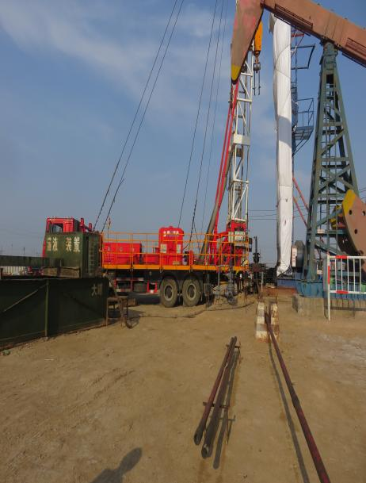  胜坨油田胜坨2-1斜更207井放喷管线出口距井口22m。 | 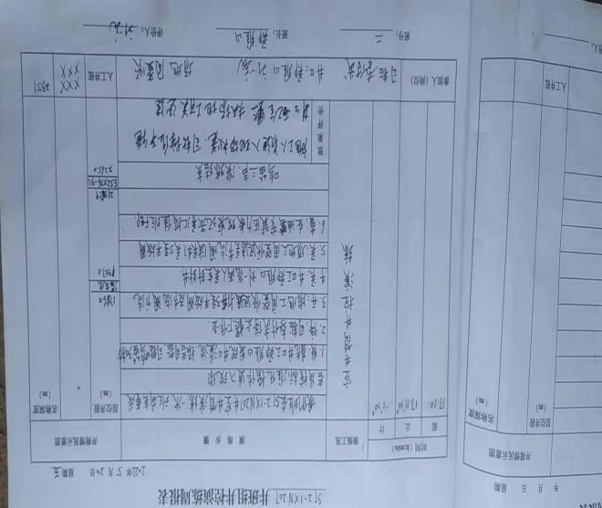  井场受限，制定应急预案，并演练。 | 风险可以接受
2 | 胜坨油田胜坨2-1斜更207井电取暖器放置于桌子下面，两边为木质座椅。  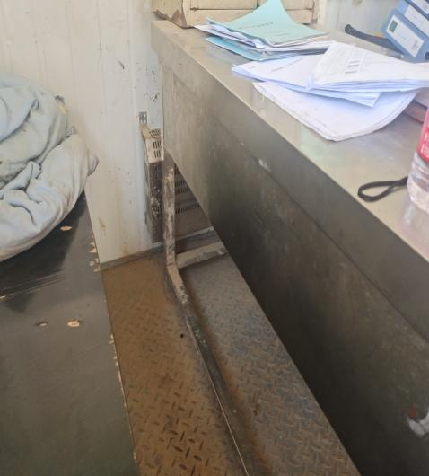 | 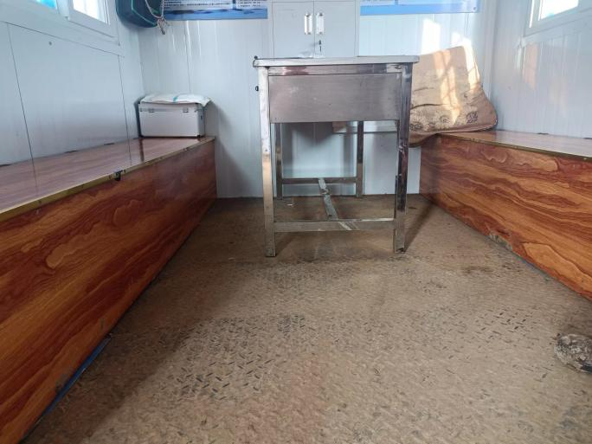  值班房电取暖器拆除。 | 符合要求
3 | 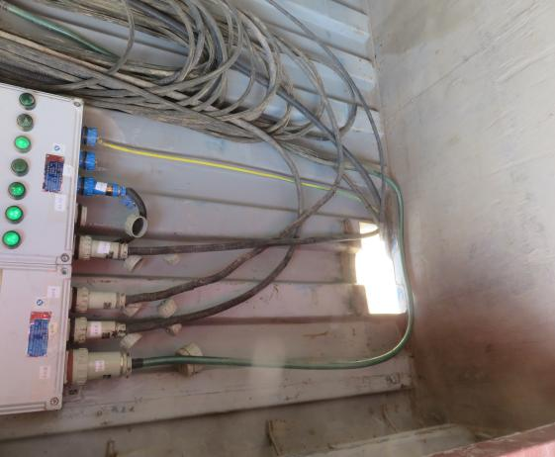  埕东油田埕南91-平3井配电箱前未设绝缘垫。 | 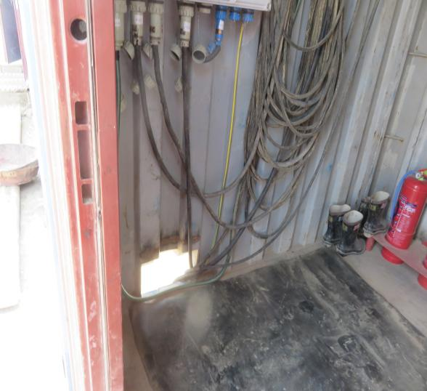  配电柜前设置绝缘脚垫。 | 符合要求
4 | 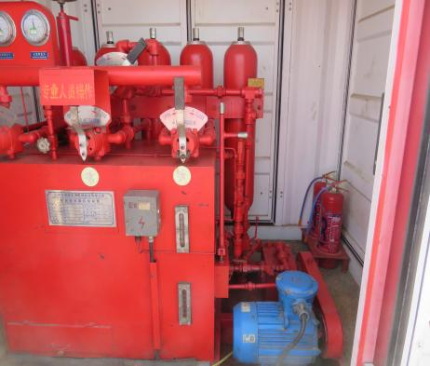  埕东油田埕南91-平3井防喷器远程控制房内灭火器放置位置不便取用。 | 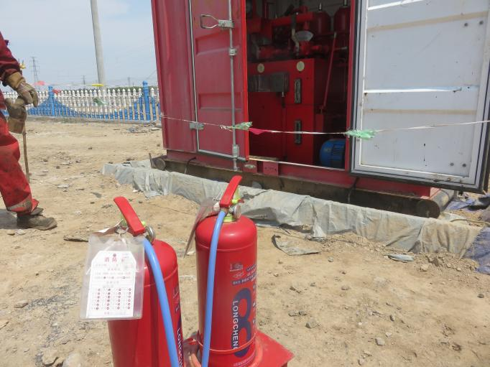  将灭火器放置于便于取用处。 | 符合要求
5 | 陈伟、武景平、张立明等21人井控证已到期。 | 陈伟、武景平、张立明等21人重新进行培训学习，并取得井控证，详见报告第2.7.3章节。  涉及企业机密，不予公开 | 符合要求
6 | 陈伟、武景平、赵现军、公茂江等27人硫化氢防护培训证已过期。 | 陈伟、武景平、赵现军、公茂江等27人重新学习培训，并取得硫化氢证。详见报告第2.7.3章节。  涉及企业机密，不予公开 | 符合要求
7 | 陈伟、武景平、李克斌、于红臣等8人HSE证已到期。 | 陈伟、武景平、李克斌、于红臣等8人重新学习培训，并取得HSE证。详见报告第2.7.3章节。  涉及企业机密，不予公开 | 符合要求
8 | 设备台账中压力表部分检测检验已到期。 | 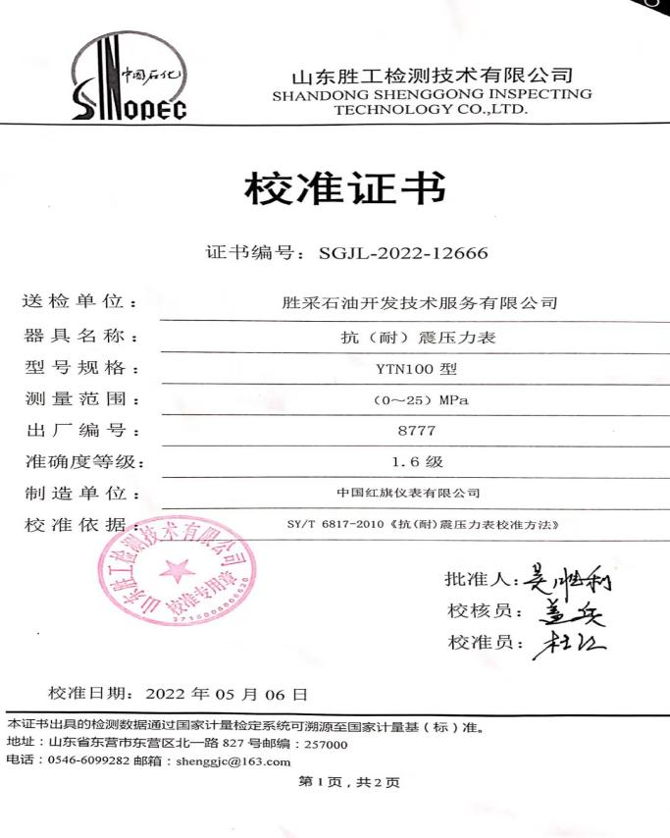  已对检测到期压力表进行重新检测，详见报告第2.3.4章节。 | 符合要求
9 | 设备设施台账中部分设备设施检测已到期。 | 已对检测到期的设备设施进行了重新检测，并合格，详见报告第2.3.4章节。  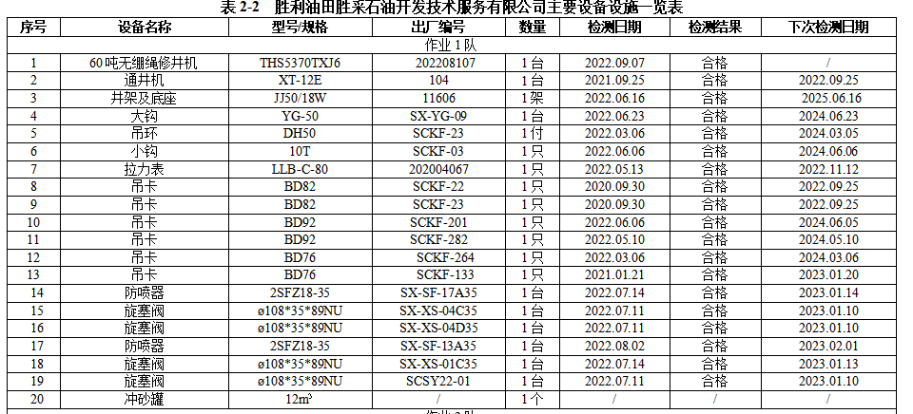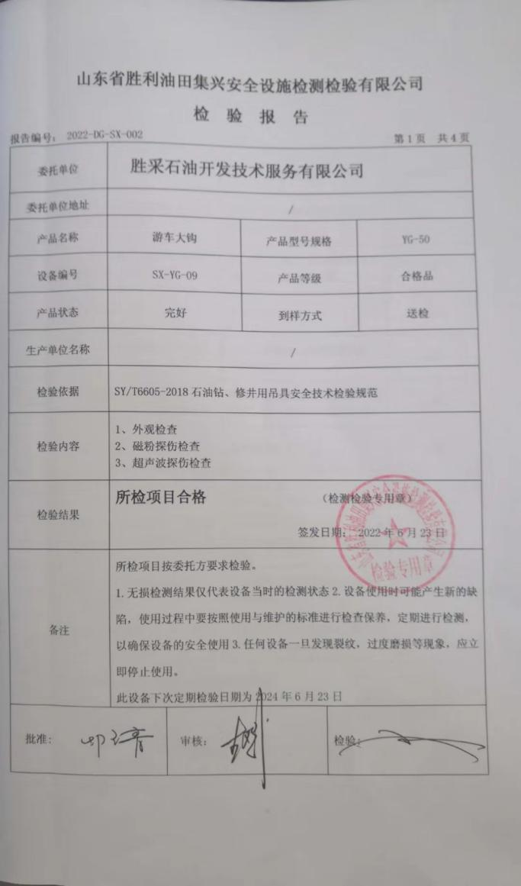 | 符合要求
10 | 企业提取安全费用未设置专户。 | 设置专户并提取安全生产费用。  涉及企业机密，不予公开 | 符合要求
11 | 2022年公司应急演练计划现场处置方案演练频次不足。 | 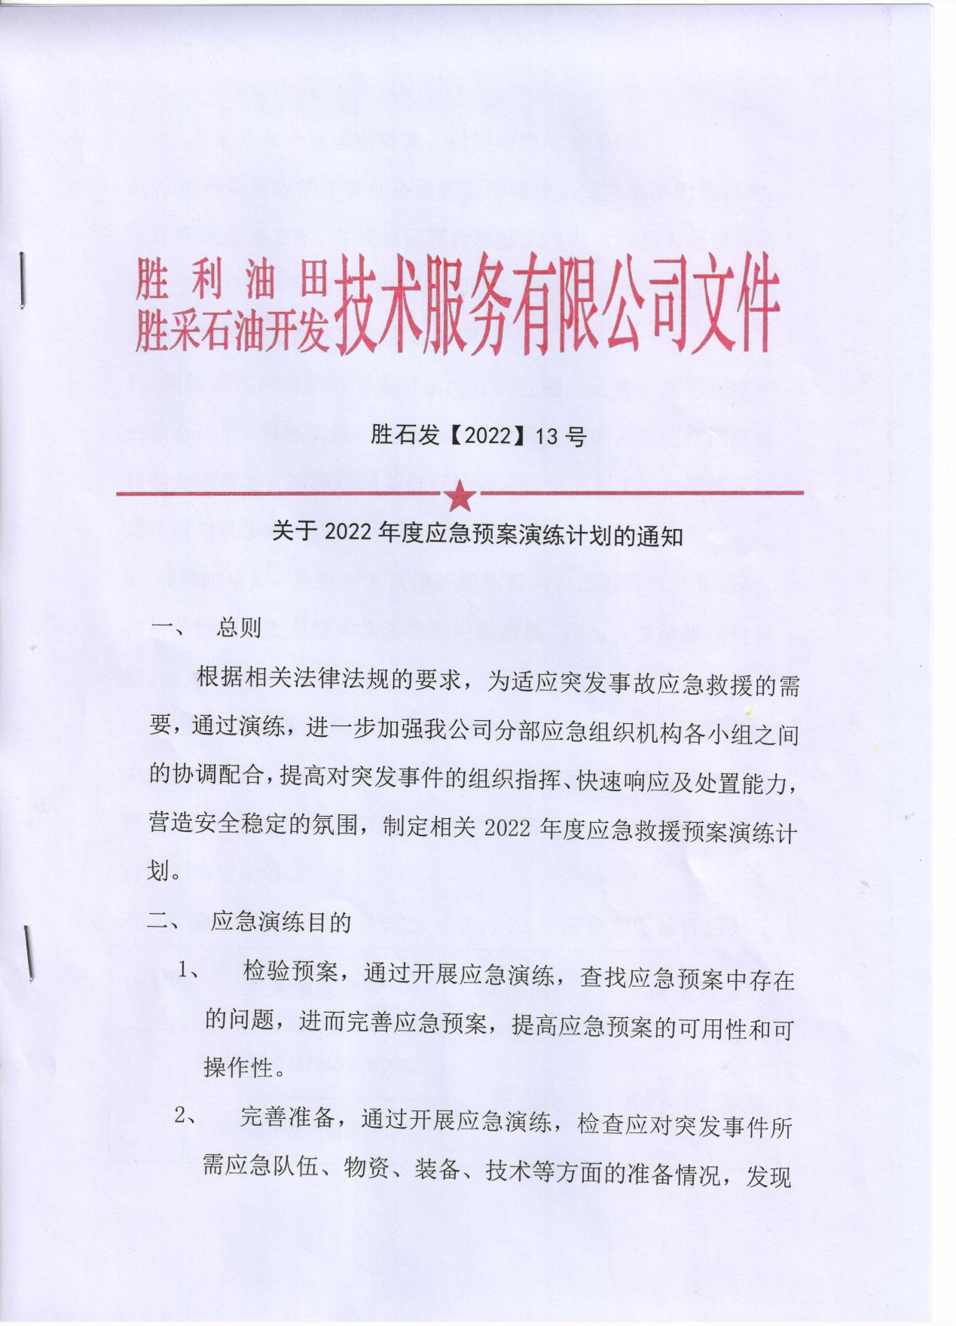
11 | 2022年公司应急演练计划现场处置方案演练频次不足。 | 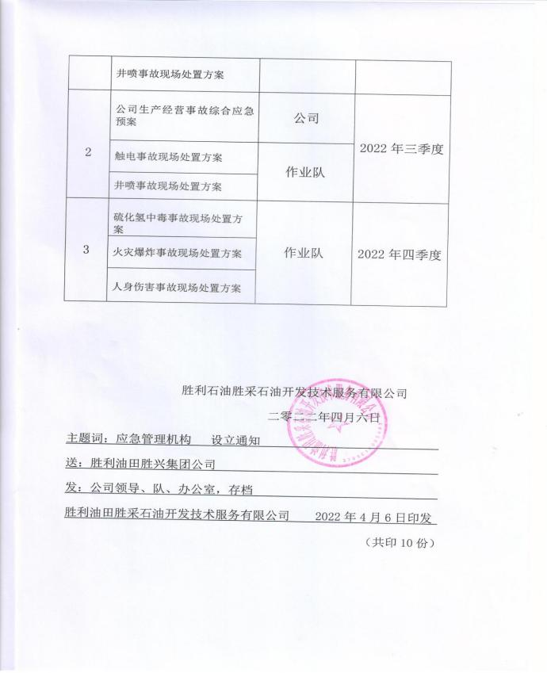  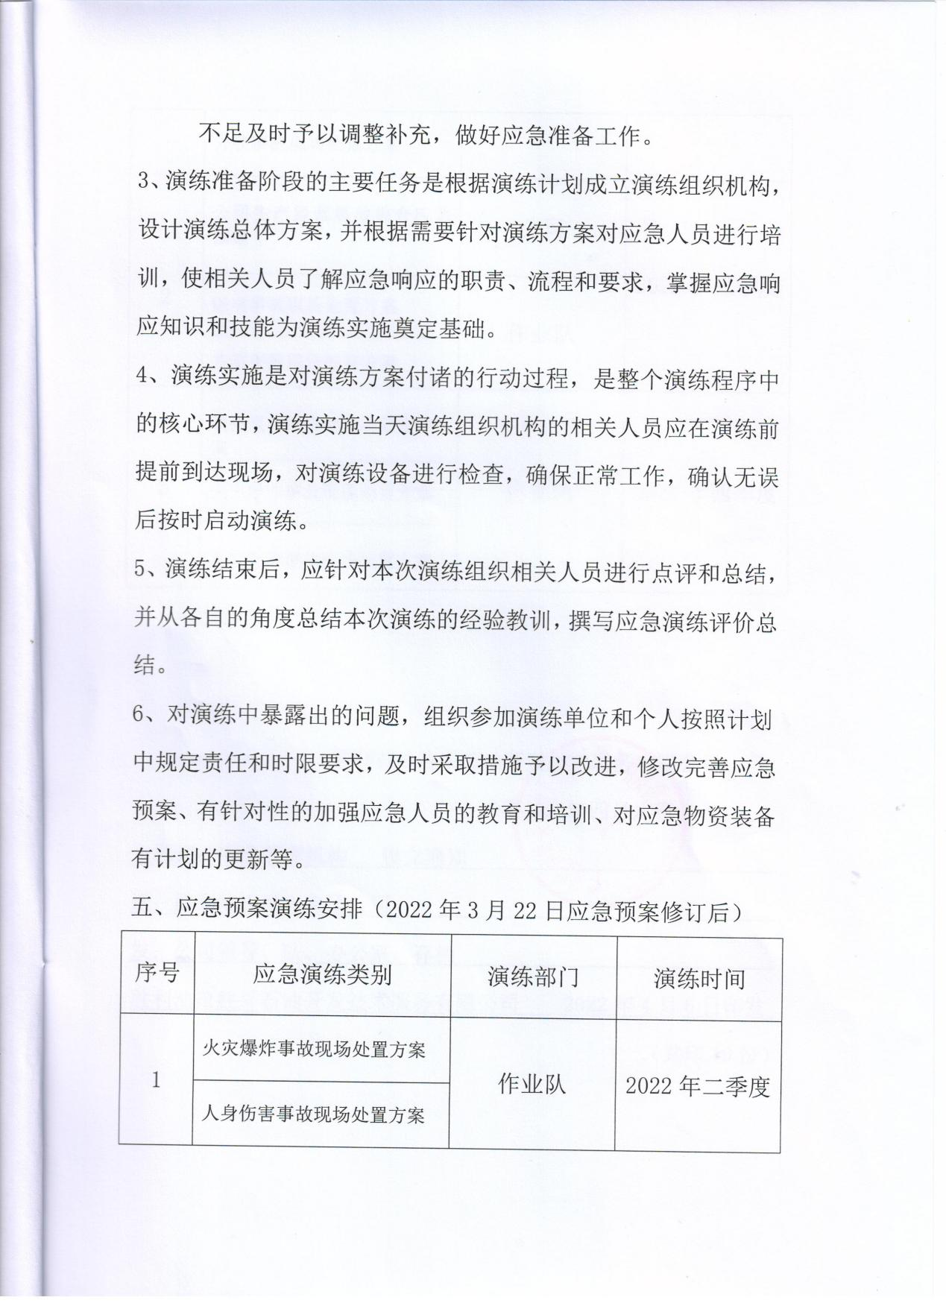 | 符合要求
评价单位检查人员（签字）：
2022年9月16日
（单位盖章）
被评价单位主要负责人确认（签字）：

2022年9月16日
（单位盖章）

8 安全生产条件及重大安全风险隐患分析评价

8.1 安全生产条件分析
根据《非煤矿矿山企业安全生产许可证实施办法》（国家安全生产监督管理总局令[2009]第20号，2015修订版）、《山东省非煤矿矿山企业安全生产许可证实施方案》（鲁安监发[2009]133号）和本报告第5、6、7章的安全检查表的详细检查情况、安全对策措施和隐患整改复查情况，对胜利油田胜采石油开发技术服务有限公司井下作业（小修作业、大修作业）项目是否具备非煤矿矿山企业的安全生产条件进行评价，评价结果汇总如下，见下表8-1。
表8-1 非煤矿矿山企业安全生产许可证安全生产条件评价表
序号 | 安全生产条件 | 实际情况 | 审查结果
1 | 建立健全主要负责人、分管负责人、安全生产管理人员、职能部门、岗位安全生产责任制；制定安全检查制度、职业危害预防制度、安全教育培训制度、生产安全事故管理制度、重大危险源监控和重大隐患整改制度、设备安全管理制度、安全生产档案管理制度、安全生产奖惩制度等规章制度；制定作业安全规程和各工种操作规程。 | 该公司已编制从董事长、书记、分管生产副经理、安全总监、安全管理人员、队长、副队长、班长、井口工等全员安全生产责任制；该公司制定了安全生产检查制度、安全生产教育培训制度、生产安全事故管理制度、事故应急救援管理制度、应急演练管理制度、安全设施管理制度等安全管理制度；制定有岗位安全操作规程、设备安全操作规程及井下作业施工技术操作规程。 | 符合要求
2 | 安全投入符合安全生产要求，依照国家有关规定足额提取安全生产费用。 | 建立年度安全费用提取计划，按照计划计提安全费用，建立有安全费用台账，提取比例不低于工程产值的2.5%。 | 符合要求
3 | 设置安全生产管理机构，或者配备专职安全生产管理人员。 | 按照规定设立安全部作为本公司的安全生产管理机构，并配有6名专职安全生产管理人员。公司任命丁伟同志为安全总监。 | 符合要求
4 | 主要负责人和安全生产管理人员经安全生产监督管理部门考核合格，取得安全合格证书。 | 主要负责人、安全管理人员已取得安全合格证，且在年检有效期内。 | 符合要求
5 | 特种作业人员经有关业务主管部门考核合格，取得特种作业操作合格证书。 | 该公司高处作业、电工、司钻特种作业人员取得特种作业操作合格证书。 | 符合要求
6 | 其他从业人员依照规定接受安全生产教育和培训，并经考试合格。 | 从业人员依照规定接受安全生产教育和培训，新员工培训时间不小于72学时，在岗人员再培训时间不低于20学时，人员经培训考试合格后上岗。 | 符合要求
7 | 依法参加工伤保险，为从业人员缴纳保险费。 | 涉及企业机密，不予公开。 | 符合要求
8 | 制定防治职业危害的具体措施，并为从业人员配备符合国家标准或者行业标准的劳动防护用品。 | 制定职业病防治管理制度、劳动防护用品配备和管理制度等制度，并为从业人员按照国家标准发放工衣、工鞋、安全帽、手套等，建有发放台账。 | 符合要求
9 | 新建、改建、扩建工程项目依法进行安全评价，其安全设施经验收合格。 | 不涉及此项。 | --
10 | 危险性较大的设备、设施按照国家有关规定进行定期检测检验。 | 井架、底座等已按照要求进行检验检测，并在检验有效期内，检验超期的设备已重新检验合格。 | 符合要求
11 | 制定事故应急救援预案，建立事故应急救援组织，配备必要的应急救援器材、设备；生产规模较小可以不建立事故应急救援组织的，应当指定兼职的应急救援人员，并与邻近的矿山救护队或者其他应急救援组织签订救护协议。 | 公司编制了《胜利油田胜采石油开发技术服务有限公司生产安全事故应急预案》，公司应急预案已于2022年3月31日在东营市东营区应急管理局备案（备案编号：370501-2022-1042），公司成立应急救援小组，公司与油气井下作业中心胜采作业区签订了应急救援协议。 | 符合要求
12 | 符合有关国家标准、行业标准规定的其他条件。 | 具有有关国家标准、行业标准规定的其他条件。 | 符合要求
评价小结：
经过现场检查和评价，该企业涉及的井下作业项目取证安全生产条件有11项检查项为符合，无不符合项，1项检查项为不涉及，因此胜利油田胜采石油开发技术服务有限公司具备井下作业（小修作业、大修作业）项目的安全生产条件。
表8-2 非煤矿矿山企业安全生产许可证审查书
审查内容 | 审查方法 | 实际情况 | 评价结果
1.工商营业执照复印件。 | 审查工商营业执照登记名称是否与申请单位名称一致；经营范围是否与申请许可范围相符；是否在有效期并进行年检。 | 单位名称一致，营业执照经营范围中的“石油天然气技术服务”与申请许可范围“井下作业（小修作业、大修作业）”相符，在有效期内并进行年检。 | 符合要求
2.采矿许可证（地质勘查资质证书、矿山工程施工相关资质证书）复印件。 | 审查证书是否在有效期内。 | 不涉及此项。 | --
3.主要负责人、分管负责人、安全生产管理人员、职能部门、岗位安全生产责任制。 | 审查各项安全生产责任制是否健全。 | 已编制从董事长、书记、分管生产副经理、安全总监、安全管理人员、队长、副队长、班长、井口工等全员安全生产责任制。 | 符合要求
4.安全生产规章制度目录清单；作业安全规程和各工种操作规程目录清单。 | 审查各项规章制度、作业安全规程、操作规程是否健全。 | 该公司制定了安全生产检查制度、安全生产教育培训制度、生产安全事故管理制度、事故应急救援管理制度、应急演练管理制度、安全设施管理制度等安全管理制度；制定有岗位安全操作规程、设备安全操作规程及井下作业施工技术操作规程。 | 符合要求
5.设置安全生产管理机构或者配备专职安全生产管理人员的文件复印件。 | 审查文件是否有效。 | 按照规定设立安全部作为本公司的安全生产管理机构，并配有6名专职安全生产管理人员。公司任命丁伟同志为安全总监。 | 符合要求
6.主要负责人和安全生产管理人员安全合格证书复印件。 | 审查安全合格证书是否在有效期内。 | 主要负责人、安全管理人员已取得安全合格证，且在年检有效期内。 | 符合要求
7.特种作业人员操作合格证书复印件。 | 审查特种作业人员操作合格证书是否在有效期内。 | 该公司高处作业、电工、司钻特种作业人员取得特种作业操作合格证书。 | 符合要求
8.足额提取安全生产费用、缴纳并存储安全生产风险抵押金的证明材料。 | 审查证明材料是否有效。 | 建立年度安全费用提取计划，按照计划计提安全费用，建立有安全费用台账，提取比例不低于工程产值的2.5%。 | 符合要求
9.为从业人员缴纳工伤保险费的证明材料；因特殊情况不能办理工伤保险的，可以出具办理安全生产责任保险或者雇主责任保险的证明材料。 | 审查证明材料是否有效。 | 涉及企业机密，不予公开 | 符合要求
10.危险性较大的设备、设施由具备相应资质的检测检验机构出具合格的检测检验报告。 | 审查检测检验报告是否由有资质的单位出具，是否在有效期内。 | 井架、底座等已按照要求进行检验检测，并在检验有效期内，检验超期的设备已重新检验合格。 | 符合要求
11.事故应急救援预案，设立事故应急救援组织的文件或者与矿山救护队、其他应急救援组织签订的救护协议。 | 审查是否编制应急救援预案，相关文件或者协议是否有效。 | 公司编制了《胜利油田胜采石油开发技术服务有限公司生产安全事故应急预案》，公司应急预案已于2022年3月31日在东营市东营区应急管理局备案（备案编号：370501-2022-1042），公司成立应急救援小组，公司与油气井下作业中心胜采作业区签订了应急救援协议。 | 符合要求
12.矿山建设项目安全设施经安全生产监督管理部门验收合格的证明材料。 | 审查验收批复文件是否由具备相应审批权限的安全监管部门出具。 | 不涉及此项。 | --
13.爆破作业单位许可证复印件。 | 审查证件是否有效。 | 不涉及此项。 | --
注：非煤矿矿山企业总部申请安全生产许可证，需审查第1、3、4、5、6项；金属非金属矿山企业申请安全生产许可证，需审查第1-12项，如果该单位从事爆破作业，还需审查第13项；尾矿库申请安全生产许可证，需审查第1、3、4、5、6、7、8、9、10、11、12项；地质勘探单位和采掘施工企业申请安全生产许可证，需审查第1、2、3、4、5、6、7、9、10、11项，如果该单位从事爆破作业，还需审查第13项；石油天然气勘探、开发生产和储运（陆上采油气、海上采油气、物探、钻井、测井、录井、井下作业、油田建设、海油工程、储运）单位申请安全生产许可证，需审查第1、3、4、5、6、7、8、9、10、11项（其中陆上采油气、海上采油气单位需增加审查第2、12项，储运单位需增加审查第12项）。
评价小结：
经过现场检查和评价，该企业涉及的井下作业项目有10项审查项为符合，无不符合项，3项审查项为不涉及，因此胜利油田胜采石油开发技术服务有限公司井下作业（小修作业、大修作业）项目的审查条件符合要求。

8.2 重大安全风险隐患分析
根据《重点行业领域重大安全风险隐患清单》（鲁安发[2022]11号），对本项目是否涉及重大安全风险隐患判定情况如下：
表8-3 重大安全风险隐患判定表
序号 | 重大安全风险隐患判定标准 | 实际情况
1 | 主要负责人和安全生产管理人员安全风险隐患：未按要求配备主要负责人和安全生产管理人员，或者主要负责人和安全生产管理人员未依法经考核合格。 | 企业已按照要求配备有主要负责人、安全总监和专职安全生产管理人员6名，主要负责人和专职安全生产管理人员已取得安全合格证，符合要求。
2 | 技术管理机构安全风险隐患：未按规定设立管理机构，或者管理机构未足额配备相关专业专职技术人员。 | 此项不涉及。
3 | 从业人员安全风险隐患：从业人员未经安全培训合格，特种作业人员未持证上岗。 | 从业人员均持有3小证，特种作业人员持证上岗。符合要求。
4 | 责任制度安全风险隐患：未建立与岗位相匹配的全员安全生产责任制或者未制定实施生产安全事故隐患排查治理制度。 | 已建立与岗位相匹配的全员安全生产责任制，并制定事故隐患排查治理制度。符合要求。
5 | 操作规程安全风险隐患：未制定实施与岗位相匹配的操作规程。 | 已制定实施与岗位相匹配的操作规程。符合要求。
6 | “三同时”安全风险隐患：不严格履行建设项目安全设施“三同时”制度，不按批准的安全设施设计建设、生产，安全生产许可证有效期满未办理延期手续。 | 此项不涉及。
7 | 整合矿山安全风险隐患：整合后的矿山管理不规范，纳入整合的生产系统仍然“各自为政”。 | 此项不涉及。
8 | 基建矿山安全风险隐患：未按规定合理编制基建工程进度计划，未明确优先贯通安全出口和尽快形成主要供电、通风、排水系统的要求。竖井、斜井、斜坡道等施工到底后，未按规定  集中在一个中段贯通。 | 此项不涉及。
9 | 停产停建矿山安全风险隐患：未制定落实停产停建期间安全风险管控措施，或者以设备调试、检修和设施维修等为由组织建设或生产。 | 此项不涉及。
10 | 动火作业安全风险隐患：未按照要求制定动火作业管理和审批制度，或者制度未有效执行。 | 此项不涉及。
11 | 图纸管理安全风险隐患：未及时填绘图纸，或者现状  图与实际严重不符。 | 此项不涉及。
12 | 应急预案安全风险隐患：未按要求编制符合实际的综 合应急预案、专项应急预案和现场处置方案，或者预案未进行评审、公布、备案。 | 已编制应急预案并在东营区应急管理局备案。符合要求。
13 | 应急救援体系安全风险隐患：未建立应急救援队伍，  未按规定定期组织开展应急演练。 | 已建立应急救援队伍，并按规定定期组织开展应急演练。符合要求。
14 | 设备检测检验安全风险隐患：涉及人身安全、危险性  较大的设备设施未按照相关规定进行检测检验，或者使用检测检验不合格的设备设施。 | 设备设施按照相关规定进行检测检验。符合要求。
15 | 淘汰落后工艺设备安全风险隐患：使用禁止使用的设  备及工艺目录列出的工艺、设备。 | 未使用禁止使用的设备及工艺目录列出的工艺、设备。符合要求。
16 | 采空区及周边老窑安全风险隐患：未查明遗留采空区、悬顶采空区、历史上形成的采空区以及周边废弃矿井（井筒）分布、积水等基本情况，或者未采取有效措施进行治理。 | 此项不涉及。
17 | 水文地质安全风险隐患：未查明地下含水体、地下岩  溶、地表水体和地质勘探钻孔、工程施工钻孔、防治水工程有关情况，或者未采取有效措施进行治理。 | 此项不涉及。
18 | 地压灾害风险隐患：未查明矿区主要地质构造、地压  活动区域，或者未采取有效措施进行治理。 | 此项不涉及。
19 | 火灾安全风险隐患：未查明矿石自燃倾向性以及井下  木支护、油料电缆等非阻燃材料分布和使用情况，或者未采取有效措施进行治理。 | 此项不涉及。
20 | 保安矿柱安全风险隐患：未按规定或设计留设保安矿  柱，或者擅自开采保安矿柱。 | 此项不涉及。
21 | 排水系统安全风险隐患：未按照设计和规程要求建  立排水系统，或者排水系统不完好、不可靠。 | 此项不涉及。
22 | 探放水安全风险隐患：未制定并落实探放水制度，  或者未落实“防、堵、疏、排、截”和“三专两探一撤”等措施。 | 此项不涉及。
23 | 通风系统安全风险隐患：未按要求建立机械通风系统、安装通风构筑物。未按规定安装主要通风机和局部通风机，或者风速、风量、风质不符合标准。 | 此项不涉及。
24 | 提升系统安全风险隐患：罐笼、安全门、摇台（托台）、阻车器等未与提升机信号实现连锁，提升信号未与提升机控制闭锁。斜井未按规定设置常闭式防跑车装置、阻车器或挡车栏、躲避硐室、轨道防滑装置等设施。 | 此项不涉及。
25 | 露天矿山安全风险隐患：未按规定采用自上而下、分台阶或者分层的方式进行开采。或者工作帮坡角、台阶（分层）高度等开采参数不符合设计或标准要求。 | 此项不涉及。
26 | 尾矿库安全风险隐患：尾矿库坝高、库容、坡比、  安全超高、干滩长度、浸润线埋深以及堆积坝上升速率等参数不符合设计或标准要求，未按规定对坝体稳定性进行评估、对排洪系统进行检查。 | 此项不涉及。
27 | 应急电源安全风险隐患：矿山未按规定配备应急电  源，一级负荷未按规定采用双回路或双电源供电。 | 此项不涉及。
28 | 外包工程安全风险隐患：外包工程未实行“五统一”管理，非法分包、转包。项目部未按规定设置管理机构、配备安全管理人员和技术人员。 | 此项不涉及。
经分析，该项目不存在《重点行业领域重大安全风险隐患清单》（鲁安发[2022]11号）规定的重大安全风险隐患。

9 安全现状评价结论
根据胜利油田胜采石油开发技术服务有限公司提供的有关资料，本次评价在主要危险、有害因素辨识、分析的基础上，依据国家有关法律、法规、技术标准的要求，运用安全检查表等评价方法，对本项目进行了安全现状评价，得出以下评价结论：
胜利油田胜采石油开发技术服务有限公司井下作业（小修作业、大修作业）施工过程中，涉及的主要危险、有害物质有：原油、天然气、硫化氢、二氧化硫、柴油等；主要危险、有害因素有：火灾爆炸、井喷及井喷失控、中毒窒息、物体打击、机械伤害、触电、车辆伤害、起重伤害、高处坠落、坍塌、噪声危害、毒物危害、振动危害等。
胜利油田胜采石油开发技术服务有限公司安全生产责任制健全、安全管理制度和安全操作规程齐全；依法提取安全生产费用并使用；按要求设置安全生产管理机构，并配备专职安全管理人员；主要负责人、各级安全管理人员经培训并考核合格，均持有安全合格证；其他从业人员按要求进行教育培训，持证上岗；依法参加工伤保险，为从业人员缴纳工伤保险和安全生产责任险；按规定为从业人员配备符合国家标准要求的劳动防护用品；定期对危险性较大的设备设施、安全设施及附件等进行检测检验；制定有应急救援预案并备案，建立了应急救援组织，配备有必要的应急救援器材、设备，制定有应急演练计划，并按照演练计划进行演练、评估。
综上所述，胜利油田胜采石油开发技术服务有限公司井下作业（小修作业、大修作业）项目具备法律法规、标准规范规定的安全生产条件。
胜利油田胜采石油开发技术服务有限公司还应落实本次安全评价所提出的安全建议措施，在以后的生产运行过程中，应严格执行各项安全管理制度，落实安全生产责任制，严格遵守各项安全操作规程，持续保持安全生产条件，从组织、管理、制度、人员等各个层面确保安全生产。

